Восточно-Казахстанский технический университет им. Д. Серикбаева

УДК 553.078 | На правах рукописи

СУЙЕКПАЕВ ЕРТЛЕК СЕРИККАНОВИЧ

Титан-циркониевые россыпи и коры выветривания Восточного Казахстана и их практическое значение

6D070600 – Геология и разведка месторождений полезных ископаемых

Диссертация на соискание степени
доктора философии (PhD)

Научные консультанты:
Сапаргалиев Ержан Молдашевич,
доктор геол.-мин. наук, профессор, академик КазНАЕН РК

Alla Dolgopolova, PhD, Professor, CERCAMS, Earth Sciences Department, Natural History Museum

Республика Казахстан
Усть-Каменогорск, 2021
СОДЕРЖАНИЕ
ОБОЗНАЧЕНИЯ И СОКРАЩЕНИЯ | 3
ВВЕДЕНИЕ | 5
1 СОВРЕМЕННОЕ СОСТОЯНИЕ ИЗУЧЕННОСТИ ТИТАН-ЦИРКОНИЕВОЙ РОССЫПНОЙ МИНЕРАЛИЗАЦИИ ВОСТОЧНОГО КАЗАХСТАНА | 10
1.1Общие сведения | 10
1.2 История поисков и разведки титан-циркониевых россыпей в Восточном Казахстане | 12
2 ГЕОЛОГИЧЕСКАЯ ХАРАКТЕРИСТИКА РАЙОНА ТИТАН-ЦИРКОНИЕВЫХ МЕСТОРОЖДЕНИЙ ВОСТОЧНОГО КАЗАХСТАНА | 14
2.1 Региональная характеристика | 14
2.2 Геологическое строение месторождений | 17
3 МЕТОДЫ ИССЛЕДОВАНИЯ | 32
4 ИССЛЕДОВАНИЯ ВЕЩЕСТВЕННОГО СОСТАВА И ГЕНЕТИЧЕСКИХ ХАРАКТЕРИСТИК ПРОДУКТИВНЫХ ОТЛОЖЕНИЙ КАРАОТКЕЛЬСКОГО И САТПАЕВСКОГО МЕСТОРОЖДЕНИЙ | 38
4.1 Характеристика продуктивных отложений Караоткельского месторождения | 38
4.2 Характеристика минерализованных отложений Сатпаевского месторождения | 46
4.3 Генетические характеристики продуктивных отложений Караоткельского и Сатпаевского месторождений | 53
5 ИССЛЕДОВАНИЯ ГЕНЕТИЧЕСКОЙ СВЯЗИ ПРОДУКТИВНЫХ ОТЛОЖЕНИЙ КАРАОТКЕЛЬСКОГО МЕСТОРОЖДЕНИЯ И КОМПЛЕКСА МАГМАТИЧЕСКИХ ПОРОД КАРАОТКЕЛЬ-ПРЕОБРАЖЕНСКОЙ МНОГОФАЗНОЙ ИНТРУЗИИ | 58
5.1 Петрография, минералогия и геохимия Караоткель-Преображенской интрузии | 58
5.2 Сравнительный анализ составов ильменита и циркона россыпей и коренных пород | 60
5.3 U-Pb датирование циркона россыпи Караоткель | 65
6 ГЕОЛОГО-ГЕОМОРФОЛОГИЧЕСКИЙ АНАЛИЗ РАЙОНА ЗАЙСАНСКОЙ ВПАДИНЫ С ПРОГНОЗНОЙ ОЦЕНКОЙ ТИТАН-ЦИРКОНИЕВОЙ РОССЫПНОЙ МИНЕРАЛИЗАЦИИ | 67
7 ПРАКТИЧЕСКОЕ ЗНАЧЕНИЕ ТИТАН-ЦИРКОНИЕВОЙ РОССЫПИ КАРАОТКЕЛЬСКОГО МЕСТОРОЖДЕНИЯ | 73
ЗАКЛЮЧЕНИЕ | 79
СПИСОК ИСПОЛЬЗОВАННЫХ ИСТОЧНИКОВ | 80

ОБОЗНАЧЕНИЯ И СОКРАЩЕНИЯ

Россыпь, минеральные пески – скопления рыхлого или сцементированного обломочного материала, содержащего в виде зерен, их обломков или агрегатов ценные минералы, образуются в результате разрушения коренных горных пород, или переотложения осадочных пород с повышенными концентрациями ценных минералов.
Кора выветривания - континентальная геологическая формация, образовавшаяся на земной поверхности в результате изменения исходных горных пород под воздействием жидких и газообразных атмосферных и биогенных агентов.
Поисковые критерии – совокупность геологических факторов, определяющие условия образования и закономерности размещения месторождений полезных ископаемых в земной коре, которые отражают предшествующие процессы рудообразования и связь полезных ископаемых с геологическими структурами, рельефом, климатом, возрастом геологических образований, составом горных пород, аномальными полями различного типа, которые создают условия для обнаружения промышленных скоплений полезных ископаемых и, таким образом, являются ведущими геологическими предпосылками прогноза и поиска месторождений.
Поисковые признаки – минералогические, геохимические, геофизические факторы (аномалии), прямо или косвенно указывающие на наличие проявлений полезных ископаемых в пределах конкретных площадей, участков или геологических обстановок.
Балансовые запасы – это запасы полезного ископаемого, использование которых экономически целесообразно при существующей либо осваиваемой промышленностью прогрессивной технике и технологии, добычи и переработки сырья с соблюдением требований по рациональному и комплексному использованию недр и охране окружающей среды.
Забалансовые запасы – запасы полезного ископаемого, разработка которых в настоящее время нерентабельна, но которые могут рассматриваться в качестве объекта для промышленного освоения в будущем.
U-Pb – способ радиоизотопного датирования, самый надежный метод для образцов с возрастом порядка сотен миллионов лет, чаще всего для датировок уран-свинцовым методом используют циркон.
ГИРЕДМЕТ - Государственный научно-исследовательский и проектный институт редкометаллической промышленности Российской Федерации.
КазИМС – Казахский научно-исследовательский институт минерального сырья.
ГКЗ – Государственная комиссия по запасам.
РК – Республика Казахстан.
РФ – Российская Федерация.
США – Соединенные Штаты Америки.
ICP-MS – масс-спектрометрия с индуктивно связанной плазмой.
LA-ICP-MS – масс-спектрометрия с индуктивно связанной плазмой с лазерной абляцией.
D8 Advance – рентгеновский дифрактометр.
BEI – изображение в обратно-рассеянных электронах.
SEI – изображение во вторичных электронах.
Amp – амфибол.
Au – золото.
Bt – биотит.
CPx – клинопироксен.
Grt – гарниерит.
Hm – гематит.
Ilm – ильменит.
Kfs – калиевый полевой шпат.
Mnz – монацит.
Ol – оливин.
OPx – ортопироксен.
Pl – плагиоклаз.
Qtz – кварц.
Rt – рутил.
Zr – циркон.
кг – килограмм.
км – километр.
км² – квадратный километр.
тыс. м³ – тысяча кубических метров.
тыс. т – тысяча тонн.
мм – миллиметр.
см – сантиметр.
м – метр.
м² – квадратный метр.
м³ – кубический метр.
млн. – миллион.
млрд. – миллиард.

ВВЕДЕНИЕ

Актуальность.
Актуальность диссертационных исследований определяется необходимостью развития минерально-сырьевой базы титана и циркония в Восточном Казахстане. В связи с уменьшением возможности обнаружения легкодоступных россыпных месторождений титана и циркония, в последние годы резко снизилась эффективность поисково-разведочных исследований. В этих условиях большое значение приобретают глубинные геологические исследования с научным прогнозированием, отсутствие которых ведет к непроизводительным затратам труда и инвестиций на поисково-разведочные работы. Исследования известных в регионе эталонных россыпных месторождений титана и циркония, геологических и минералого-геохимических особенностей, изучение закономерности их формирования с установлением коренного источника позволят определить поисковые признаки и критерии для выявления новых подобных месторождений.
Цель исследования.
На базе исследования известных промышленно-значимых месторождений дать оценку промышленных перспектив редкометалльно-титан-циркониевой минерализации Восточного Казахстана с выявлением перспективных площадей и проведения в дальнейшем детальных поисков.
Основные задачи исследований:
1. Провести обзор, анализ и оценку геологической изученности месторождений титан-циркониевой россыпной минерализации в Восточном Казахстане.
2. Изучить геолого-структурную позицию, вещественный состав и геолого-генетические характеристики Караоткельского и Сатпаевского титан-циркониевых россыпных месторождений.
3. Провести сопоставительный анализ минералого-геохимических и генетических характеристик продуктивных отложений месторождений, исследование геологических условий образования и генетической связи с коренными породами Караоткель-Преображенского многофазного интрузивного комплекса.
4. Определить прогнозно-поисковые признаки и критерии титан-циркониевой россыпной минерализации в районе Зайсанской впадины с прогнозированием площади для выявления новых месторождений.
5. Изучить практическое значение тяжелых минеральных песков Караоткельского месторождения.
Фактический материал и методы исследования.
Диссертационная работа является продолжением научных исследований соискателя, которые были начаты еще во время обучения в магистратуре и продолжены в рамках докторской диссертации. В работе были использованы материалы, полученные автором в ходе полевых работ в 2017 году, а также предоставленные ТОО «Алтайский геолого-экологический институт» и ТОО «Сатпаевское горно-обогатительное предприятие» АО «Усть-Каменогорский титано-магниевый комбинат». Всего было изучено 40 проб, отобранных на Караоткельском и Сатпаевском месторождениях.
Диссертационная работа поддержана грантом №АР05134978 на тему «Разработка инновационных технологий для открытия титан-циркониевых, редкометалльных и редкоземельных россыпных месторождений в районе Зайсанской впадины в Восточном Казахстане» при финансовой поддержке Комитета науки Министерства образования и науки РК.
Изучение минерального, химического, элементного составов и определение U-Pb абсолютного возраста проводились в аккредитованных лабораториях, на современных высокоточных анализаторах. Лабораторные исследования проведены Институтом геологических наук им. К.И. Сатпаева, лабораторией «Анализа металлов» Казахского национального университета им. аль-Фараби, Центром Геотермохронологии Института геологии и нефтегазовых технологий Казанского федерального университета, Институтом геологии и минералогии им. В.С. Соболева Сибирского отделения Российской академии наук, лабораторным отделением Науки о Земле Гонконгского университета. На всех стадиях лабораторных исследований проводилось обеспечение и контроль качества в соответствии с методическими регламентами процедур и использованием стандартных сертифицированных образцов. Полученные результаты лабораторных исследований были опубликованы в рецензируемых научных журналах.
Научная новизна.
1. Впервые был определен абсолютный возраст циркона Караоткельского месторождения, произведен сравнительный анализ по составу ильменита и циркона россыпи с магматическими породами Караоткель-Преображенской многофазной интрузии. В результате исследований генетической связи впервые на фактическом материале был установлен коренной источник редкометалльно-титан-циркониевой минерализации Караоткельского месторождения.
2. Впервые произведен сравнительный анализ продуктивных отложений Караоткельского и Сатпаевского месторождений по минералого-геохимическим особенностям: получены данные по многоэлементному составу продуктивных отложений и микроразмерных минералов; на фактическом материале установлены повышенные содержания редкоземельных элементов и аномально высокие содержания ниобия, стронция, свинца и висмута.
3. Впервые на фактическом материале по системе расчетов генетических индексов были определены условия осадконакопления продуктивных отложений Караоткельского и Сатпаевского месторождений. Продуктивные отложения в районе месторождений (верхнемеловой коры выветривания, северозайсанской свиты палеогена и горизонтов аральской свиты неогена) формировались в трансгрессивно-регрессивной прибрежной зоне во время постепенного изменения климата от умеренно-теплого и влажного (верхний мел-палеоген) к холодному и сухому (неоген).
Практическая значимость.
Одной из важных стратегических задач развития Республики Казахстан является привлечение инвестиций в геологическую отрасль, потенциал которой значителен для новых открытий. В Восточном Казахстане известно множество рудопроявлений и точек россыпной минерализации, в том числе титана и циркония, которые в связи с относительно низкими содержаниями рудных минералов и ограниченным распространением не имеют практического значения. Значимость научных исследований по поиску новых месторождений обусловлена следующими факторами: на территории области расположен единственный производитель титановой продукции в стране - АО «Усть-Каменогорский титано-магниевый комбинат»; на юге область граничит с одним из основных мировых импортеров минеральных концентратов – Китайской Народной Республикой.
Диссертационные исследования геологических особенностей известных региональных эталонных россыпных месторождений титана и циркония направлены на определение эффективных признаков и критериев поиска новых подобных месторождений. Результаты исследований могут быть использованы при поисковых работах на россыпную минерализацию титана и циркония в районе Зайсанской впадины Восточного Казахстана.
Основные защищаемые положения:
1. Анализ титан-циркониевых россыпных месторождений Восточного Казахстана по литологическим, минералогическим, геохимическим характеристикам и впервые рассчитанным генетическим индексам показал, что продуктивные отложения Караоткельского и Сатпаевского месторождений формировались в трансгрессивно-регрессивных прибрежных условиях палеобассейна оз. Зайсан во время постепенного изменения климата от умеренно-теплого и влажного (верхний мел-палеоген) к холодному и сухому (неоген). Для них характерен общий геохимический тренд и преобладание легких редкоземельных элементов над тяжелыми, при этом Караоткельская россыпь отличается повышенными содержаниями минералов циркона и монацита, высокими содержаниями редкоземельных элементов и аномально высокими содержаниями ниобия, стронция, свинца и висмута.
2. Коренным источником россыпной минерализации Караоткельского месторождения являются породы Караоткель-Преображенской интрузии, что подтверждено сравнительным анализом химических составов ильменита, циркона и U-Pb датированием. Вещественный состав многофазных гибридных магматических пород интрузии способствовал промышленно-значимой концентрации как основных редких металлов, так и попутных компонентов, представленных ванадием, скандием, ниобием и иттрием, что может вывести месторождение в разряд крупных по редким металлам в РК.
3. Исследованиями орографических планов и разрезов района Зайсанской впадины выявлено, что все известные на современном этапе изученности проявления титан-циркониевой минерализации расположены преимущественно на высотных уровнях 400–600 м, что рекомендуется в качестве геоморфологического поискового критерия при проведении работ по обнаружению титан-циркониевых россыпных месторождений.
4. Формирование титан-циркониевой минерализации Караоткельского и Сатпаевского месторождений было многоэтапным, главными из которых являются: становление многофазного гибридного Караоткель-Преображенского интрузива в нижнепермское время, развитие коры интенсивного химического выветривания в верхнемеловое время, неоднократные размыв и переотложения коры выветривания в палеогене и неогене, в благоприятных прибрежных зонах палеобассейна оз. Зайсан происходило накопление тяжёлых минералов: ильменита, циркона и др.
5. На основе выявленных благоприятных поисковых критериев, характерных для промышленных редкометалльно-титан-циркониевых россыпных месторождений, выделена прогнозная площадь, рекомендуемая для проведения детальных поисковых исследований на редкометалльно-титан-циркониевую россыпную минерализацию.
Апробация работы и публикации.
Основные положения диссертации опубликованы в 12 работах, из них:
– 1 статья в научном журнале Ore Geology Review, входящем в базу данных Web of Science Core Collection и Scopus (Q1, импакт-фактор 3,8). Научный журнал комплексных исследований рудогенеза и разведки месторождений является официальным журналом Международной ассоциации по генезису рудных месторождений (IAGOD).
– 5 статей в научных журналах, рекомендованных Комитетом по обеспечению качества в сфере образования и науки МОН РК, в том числе 2 статьи в рецензируемом научном журнале Известия НАН РК - Серия геологии и технических наук, входящем в базы данных Web of Science Core Collection и Scopus.
– 5 тезисов докладов, в том числе: на международной научно-практической конференции, посвященной к 70-летию Великой Победы (Усть-Каменогорск, Казахстан); на международном совещании по геологии россыпей и месторождений кор выветривания (Пермь, Россия); на международной научно-технической конференции, посвященной 60-летию образования Восточно-Казахстанского государственного технического университета им. Д. Серикбаева «Роль университетов в создании инновационной экономики» (Усть-Каменогорск, Казахстан); на международной конференции по Проблеме геологии и освоения недр, труды XXII Международного симпозиума имени академика М.А. Усова студентов и молодых ученых, посвященного 155-летию со дня рождения академика В.А. Обручева, 135-летию со дня рождения академика М.А. Усова, основателей Сибирской горно-геологической школы, и 110-летию первого выпуска горных инженеров в Сибири (Томск, Россия); на международной конференции Mineral Deposits Studies Group MDSG (Брайтон, Англия).
Тезисы доклада на международной конференции Mineral Deposits Studies Group (Брайтон, Англий) были опубликованы в научном журнале Applied Earth Science.
Структура и объем диссертации.
Диссертация изложена на 88 страницах и состоит из введения, 7 глав, заключения и списка использованных источников, включающих 107 наименований. Диссертация иллюстрирована 33 рисунками, 24 таблицами.
Благодарность.
Автор выражает благодарность и глубокую признательность научным консультантам: академику КазНАЕН РК, д.г.-м.н., профессору Сапаргалиеву Е.М., доктору PhD профессору Долгополовой А.В., доктору PhD, профессору Раймару Зельтманну; д.г.-м.н., профессору Хромых С.В., д.г.-м.н. Бекеновой Г.К., первооткрывателю Караоткельского месторождения с.н.с. Кравченко М.М., к.т.н. Котлеру П.Д и доктору PhD Азельханову А.Ж. Автор благодарен за оказанную помощь и предоставленные материалы ТОО «Алтайский геолого-экологический институт» и ТОО «Сатпаевский Горно-обогатительный комбинат» АО «Усть-Каменогорский титано-магниевый комбинат». Автор высоко ценит помощь в проведении лабораторных исследований: лаборатории минералогии Института геологических наук им. К.И. Сатпаева; лаборатории «Анализа металлов» Казахского национального университета им. аль-Фараби; лаборатории Института геологии и минералогии им. В.С. Соболева СО РАН; центра изучения полезных ископаемых России и Центральной Евразии (CERCAMS); научной лаборатории CRL Музея естественной истории г. Лондон; центра геотермохронологии Института геологии и нефтегазовых технологий Казанского федерального университета; лаборатории отделения Науки о Земле, Гонконгского университета. Автор глубоко признателен за тщательную рецензию рукописи и критические комментарии рецензентов научных журналов Известия НАН РК «Серия геологии и технических наук» и Ore Geology Review.

1 СОВРЕМЕННОЕ СОСТОЯНИЕ ИЗУЧЕННОСТИ ТИТАН-ЦИРКОНИЕВОЙ РОССЫПНОЙ МИНЕРАЛИЗАЦИИ ВОСТОЧНОГО КАЗАХСТАНА

1.1 Общие сведения
Титан и цирконий относятся к стратегическим видам минерального сырья, широко используемым во многих отраслях промышленности. Рост их мирового потребления связан с развитием высокотехнологичных производств (авиа/ракето- и кораблестроения, ядерной энергетики, военной и гражданской промышленностей). Среди различных типов месторождений титана и циркония комплексные россыпи тяжелых минералов во всем мире являются главным источником циркона (ZrSiO₄), важнейшим источником рутила (TiO₂), ильменита (FeTiO₃) и лейкоксена (продукт изменения ильменита), а также разновидности других минералов титана, в том числе псевдорутила и анатаза. [1]. Комплексные россыпи представляют собой скопления ценных тяжелых минералов, высвобождаемые в результате физического и химического выветривания из первичных рудных месторождений или минерализованных пород, которые переносятся и концентрируются в минерализованных зонах [2]. Иногда используются прочие термины для обозначения этих типов месторождений, такие как россыпь, залежи тяжелых минералов, отложения черного песка, минеральные пески или пески, связанные с береговой линией [3]. Во всем мире комплексные россыпи тяжелых минералов преимущественно сосредоточены в древних и современных прибрежных средах. В 2001 году около 96% циркона, 90% рутила, 30% ильменита и 80% монацита извлекались мировыми промышленными предприятиями из отложений прибрежных россыпей [4], эти проценты актуальны по сегодняшний день. Основными мировыми производителями тяжелых минеральных песков (рутил, ильменит, циркон, монацит и др.) являются Австралия, Китай, Индия, ЮАР и Норвегия [5, 6].
На сегодняшний день фонд легкодоступных приповерхностных месторождений россыпей титана и циркония исчерпывается, соответственно недропользователи вынуждены нести значительные затраты на покрытие больших площадей поисково-разведочными работами [7]. Геологическая разведка россыпей титана и циркония производится как на территории стран Содружеств Независимых Государств (Казахстан, Россия и Украина), так и в других странах (Австралия, Канада, Кения, Южная Африка, Мадагаскар, Индия, Шри-Ланка, США и др.) [8]. При поисках новых россыпных месторождений титана и циркония увеличивается глубинность геологических исследований и внедряются передовые технологии геолого-генетических реконструкций [9], геохимических и геофизических исследований.
В Казахстане минерально-сырьевая база россыпей титана и циркония представлена тремя геолого-промышленными типами [10]: прибрежно-морским (Обуховское, Шокаш и др.), аллювиально-пролювиальным (Сатпаевское) и элювиально-аллювиально-пролювиально-озерным (Караоткельское). Схема размещения россыпей приведена на рисунке 1.1.

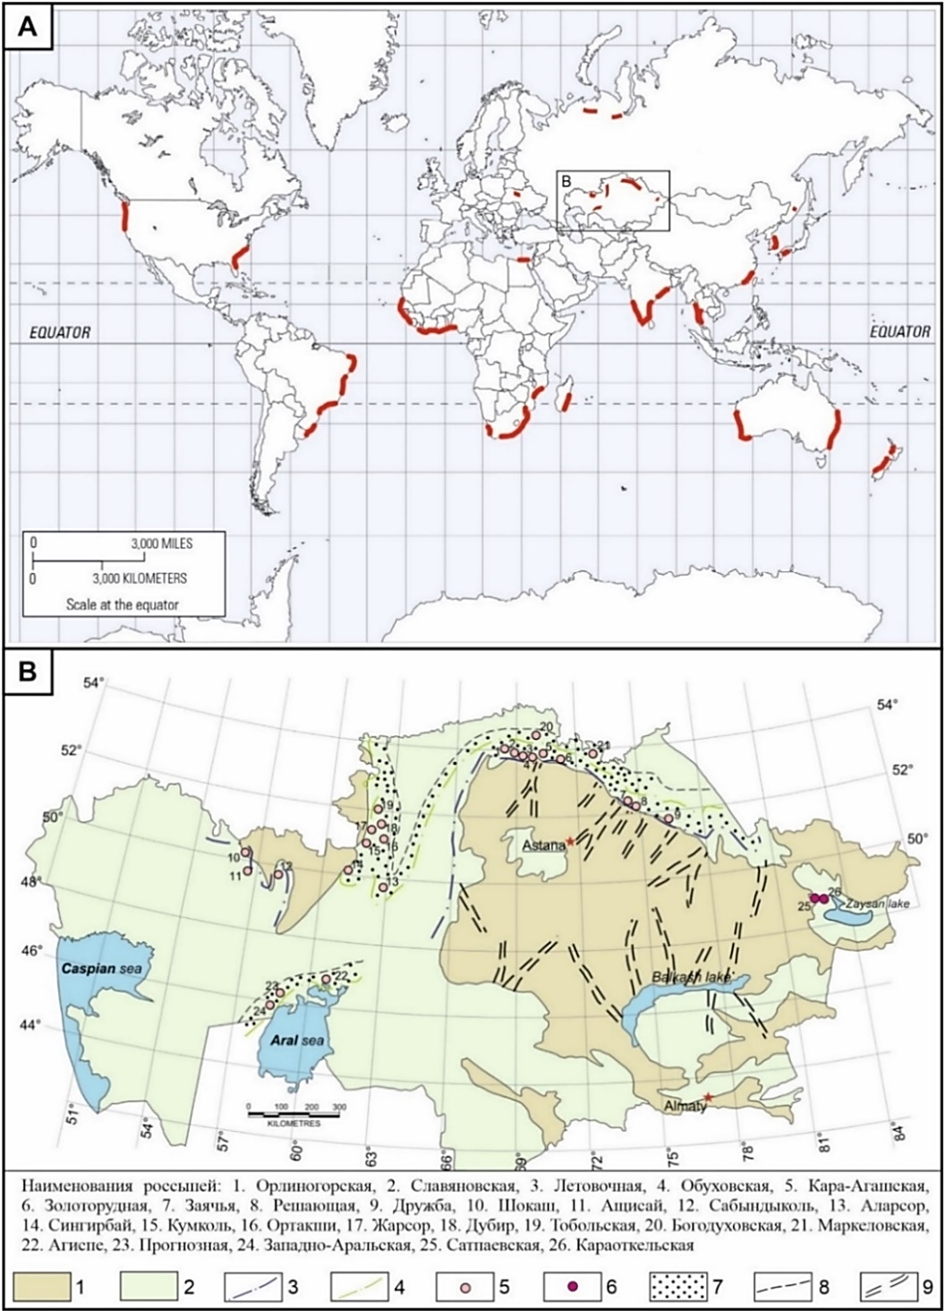

A – распределение по береговой линии Ti/Ti-Zr тяжелых минеральных песков по всему миру; B – распределение Ti/Ti-Zr россыпных месторождений в пределах РК: 1- щиты эпипалеозойской платформы (области сноса), 2- платформенный чехол (области аккумуляции терригенного материала), 3- границы эоценовой трансгрессии морского бассейна, 4- границы олигоценовой трансгрессии озерного бассейна, 5- Ti/Ti-Zr россыпные месторождения, 6- Караоткельское и Сатпаевское месторождении, 7- площади распространения перспективных песчаных фракций, 8- границы распространения песчаных отложений, 8- древние речные долины в областях сноса

Рисунок 1.1 – Схема размещения титановых и редкометалльно-титановых россыпей в мире и Казахстане

На территории Восточного Казахстана находятся два месторождения с доказанными минеральными запасами титана и циркония (запасы категорий В+С₁ в соответствии с инструкцией ГКЗ РК): ильменит-цирконовая Караоткельская россыпь и ильменитовая Сатпаевская россыпь. Месторождения расположены на северо-западе Зайсанской впадины.
Караоткельское и Сатпаевское месторождении связаны с верхними мел-кайнозойскими отложениями межгорных впадин на северо-западе озера Зайсан. Расположение месторождений показано на рисунке 1.2.

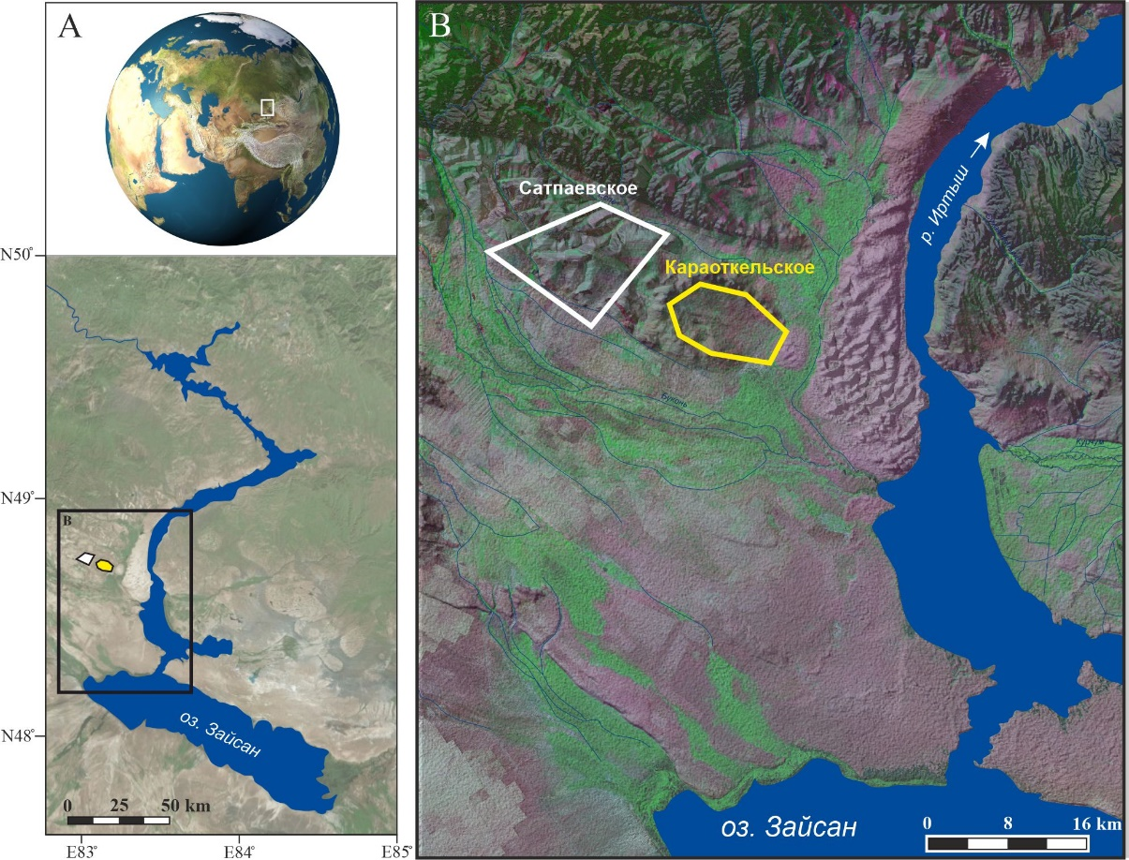

Рисунок 1.2 – Карта (космические сканерные снимки Landsat-7 и Radarsat-1) расположения Ti/Ti-Zr россыпных месторождений на территории Восточного Казахстана (А) и на северо-западе Зайсанской впадины (B)

1.2 История поисков и разведки титан-циркониевых россыпей в Восточном Казахстане
В 1950-е гг. было выявлено, что в Казахстане все известные на тот момент проявления титан-циркониевой минерализации были приурочены к областям развития древних метаморфических толщ и обнажающихся среди них основных, ультраосновных и щелочных интрузивных пород (Мугоджары, Кокчетавский и Улытауский массив, Северные антиклинальные зоны (Ерементауский, Экибастузский), Чу-Илийский антиклинорий, антиклинальные зоны Центрального Казахстана (Кызылэспинский, Атасуйский, Тектурмасский, Балхашский антиклинории), область антиклинальных поднятий от Чингизского антиклинория на северо-западе до Тарбагатайского антиклинория на юго-востоке, Чарский антиклинорий и Иртышская зона смятия, хребет Каратау, Заилийский и Джунгарский Алатау) [11].
В связи с планами строительства титаномагниевого комбината в городе Усть-Каменогорске, в 1958 г. были произведены поиски титановой минерализации в пределах Восточного Казахстана, которые не привели к выявлению месторождения с балансовыми запасами [12]. В 1965 г. М.М. Кравченко, В.В. Соловьевым, Л.А. Дмитриевым были возобновлены поиски титановой минерализации в северо-западном районе Зайсанской впадины, в результате которых было открыто Караоткельское месторождение комплексных титан-циркониевых россыпей.
Основные региональные сведения о стратиграфии, тектонике, магматизме и металлогении района северо-запада Зайсанской впадины, геологических предпосылках поисков титан-циркониевых россыпей в данном районе, о достигнутом уровне изученности и перспективах обнаружения новых месторождений изложены в работах В.П. Нехорошева, В.С. Ерофеева, Б.А. Борисова, А.К. Каюпова, П.В. Ермолова, В.С. Кузебного, Г.Н. Щербы, А.М. Мысника, Е.М. Сапаргалиева, М.М. Кравченко, Б.А. Дьячкова и многих др. [13-23].
Впервые геологическое картирование района Караоткельского месторождения, масштаба 1:200 000 были проведены Г.И. Сократовым и А.П. Никольским в 1952 г. Позднее, в 1961 г. Н.Н. и В.Е. Поповыми была проведена геологическая съемка масштаба 1:200 000, позволившая дать схему стратиграфии осадочных толщ и интрузивного магматизма района [24]. Поисковые геологоразведочные работы на Караоткельском месторождении начались в 1967 г. и с перерывами продолжались до 1987 г. В результате работ выяснилось, что месторождение является комплексным с ильменит-циркон-кварц-полевошпатовой минерализацией и относительно бедными содержаниями рудных минералов.
Исследованиями [25] на Караоткельском месторождении было установлено: площадь распространения элювиально-аллювиальной россыпи достигает до 100 км², при мощности рудных тел 4–7 м и вскрышных пород 2-4 м; среднее содержание рудных песков элювиально-аллювиальных отложений: ильменита – 28,0 кг/м³, в сумме рутила и лейкоксена – 6,3 кг/м³, циркона – 6,2 кг/м³.
По результатам геологоразведочных работ на Караоткельской россыпи в 1982 г. были оценены запасы и прогнозные ресурсы ильменита, циркона и кварц-полевошпатового минерального сырья.
В 1983–1987 гг. на Караоткельском месторождении были исследованы распределения редких элементов примесей в рудных концентратах и продуктах их передела с составлением балансов и оценкой перспектив промышленного использования [26].
В 1990 г. произведено технико-экономическое обоснование постоянных кондиций месторождения на титан, цирконий, керамическое сырье, ванадий, скандий, тантал и ниобий, гафний и иттрий [27].
В 1991 г. Алтайской геолого-геофизической экспедицией утверждены запасы россыпной минерализации Караоткельского месторождения в количестве 265,6 млн. м³ (титан, цирконий, кварц и кварцит, слюды и полевошпатовое керамическое сырье) [28, 29].
В 15 км к северо-западу от месторождения Караоткель, в результате опережающих геофизических и геохимических исследований 1:50 000 масштаба (1988–1989 гг.) было открыто месторождение Сатпаевское (Бектемирский россыпной узел) [30].
Поисковыми и поисково-оценочными работами, выполненными Н.М. Пахаруковым и др. в период с 1990 по 1995 гг. была установлена перспективность россыпи №1. Авторские запасы Россыпи №1 были приняты по категории С₂ на научно-техническом совете «Востказнедра» [31].
В 1997–1999 гг. ТОО «Геоинцентр» была проведена разведка россыпи №1, выполнен повариантный подсчет запасов и технико-экономическое обоснование оценочных кондиций. При утверждении его запасов месторождение было переименовано в Сатпаевское. Рассмотрев материалы этой работы, государственная комиссия по запасам Республики Казахстан утвердила оценочные кондиции и приняла балансовые запасы по категории С₂ в следующем количестве: рудные пески 9 270 тыс. м³, ильменит 1 634 тыс. т со средним содержанием ильменита 176 кг/м³ [32].
В период с 2000 по 2003 гг. на Сатпаевском месторождении геологоразведочные работы по оценке титан-циркониевых россыпей продолжились ТОО «Геоинцентр» совместно с японской компанией «MINDECO»: Россыпь №1, Россыпь №3, Южный Бектемир, Северный участок, Восточный Бектемир [32,с. 20-110]. В результате проведенных работ на всех участках были выявлены рудные зоны с минерализацией ильменита, локализованной в отрицательных формах рельефа палеозойского фундамента.
Месторождение было вовлечено в эксплуатацию с 2002 г. [33]. В настоящее время добычу песков производит ТОО «Сатпаевский Горно-обогатительный комбинат», который осуществляет поставку минеральных концентратов в АО «Усть-Каменогорский титано-магниевый комбинат».
Основные сведения о достигнутом уровне изученности, геолого-экономической оценке и перспективах развития Сатпаевского месторождения на ближайшее будущее изложены в монографии «Минерально-сырьевая база титановой промышленности Казахстана и моделирование состояния отрасли на период до 2030 года» [34].

2 ГЕОЛОГИЧЕСКАЯ ХАРАКТЕРИСТИКА РАЙОНА ТИТАН-ЦИРКОНИЕВЫХ МЕСТОРОЖДЕНИЙ ВОСТОЧНОГО КАЗАХСТАНА

2.1 Региональная характеристика
Территория Восточного Казахстана входит в состав Алтайской коллизионно-сдвиговой системы герцинид, являющейся частью западного сектора Центрально-Азиатского орогенного пояса, строение и состав которого охарактеризованы в многочисленных работах [35-39].
Основная геологическая структура Восточно-Казахстанского региона была сформирована в позднем палеозое, в результате сближения Сибирского и Казахстанского палеоконтинентов и одновременном закрытии Иртыш-Зайсанской ветви Палеоазиатского океана [40-42].
Алтайская коллизионно-сдвиговая система герцинид характеризуется зональностью и включает систему параллельных северо-западных герцинских структурно-формационных зон (Рудно-Алтайская, Иртышская, Калба-Нарымская, Западно-Калбинская, Жарма-Саурская), разделенных глубинными разломами и различающиеся по геодинамической эволюции, геологии и металлогении (рисунок 2.1) [43, 44, с. 368-369].
В ранней перми, в пост-орогенной стадии развития Алтайской коллизионной системы, на территории Восточного Казахстана был проявлен масштабный мантийный и коровый магматизм, связанный с формированием Таримской крупной изверженной провинции [45]. В интервале 295–285 млн. лет в регионе были проявлены интрузии субщелочных габбро [46], сформированы крупные гранитоидные массивы [47]. В районе Караоткельского месторождения была сформирована крупная многофазовая Караоткель-Преображенская интрузия с возрастом 290±2 млн. лет [44,с. 382].
В тектоническом отношении неоднократные движения герцинского тектогенеза в сочетании с интрузивной деятельностью привели к образованию сложных тектонических форм, в последующем еще больше усложненных в связи с неотектоническими альпийскими разрывными движениями. Становлением альпийского орогенеза в районе были cформированы поднятия, осложненные многочисленными разноориентированными и разновременными разрывными нарушениями. После активного альпийского орогенеза последовали эрозионно-денудационные процессы, в результате которых была сформирована Зайсанская межгорная впадина.
Зайсанская впадина является сложно построенным тектоническим прогибом между Саур-Тарбагатаем и Алтаем, в которой породы палеозойского фундамента характеризуются повышенной тектонической раздробленностью и ступенчатыми сбросами в сторону центра – современного зеркала оз. Зайсан [48,с. 8].

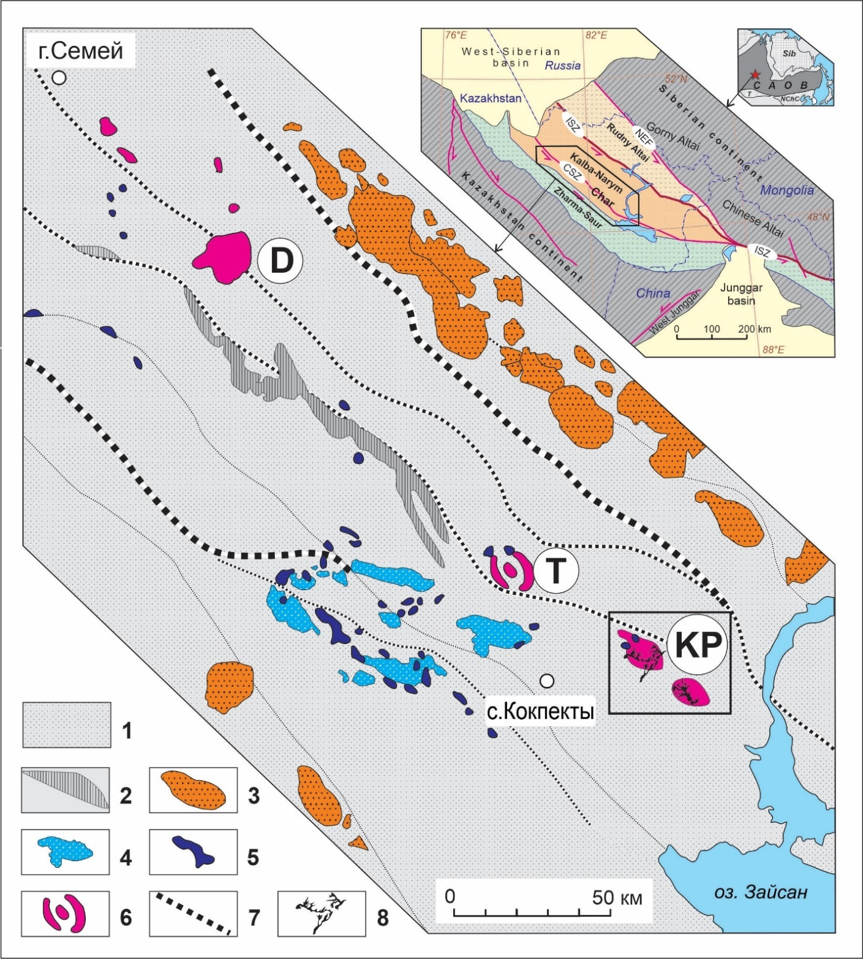

1 – осадочные структурные и композиционные комплексы; 2 – Чарский офиолитовый пояс; 3 – массивы гранитоидов P₁, нерасчлененные; 4 – андезитобазальтовая серия (C₂-P₁); 5 – массивы субщелочных габбро и пикритов, P₁; 6 – габбро-гранитоидные интрузии: D - Дельбегетей, Т - Тастау, KP – массивы Караоткель-Преображенской интрузии; 7 – тектонические разломы; 8 – титан-циркониевые россыпи, Караоткельское и Сатпаевское. На вставке упрощенная геология Калба-Нарымского террейна и Калбинского батолита. На вставке показано расположение основных террейнов в коллизионной системе. Основные структуры: Чарская сдвиговая зона (CSZ), Иртышская сдвиговая зона (ISZ), Северо-Восточный разлом (NEF).

Рисунок 2.1 – Схема магматических образований в пределах Чарской зоны (с изменениями по [44, с. 370])

Морфоструктура Зайсанской впадины и ее горного обрамления сформировалась в условиях латерального сжатия земной коры, в условиях сводово-взбросовых деформаций региональной предгорной поверхности выравнивания [49]. Прогиб выполнен преимущественно песчано-глинистыми озерными и аллювиально-пролювиальными осадками кайнозойского возраста мощностью более 1,5 км, залегающими на глубоко эродированных породах палеозоя, реже мезозоя.

2.2 Геологическое строение месторождений
Караоткельское и Сатпаевское месторождения расположены на северо-западе Зайсанской межгорной впадины в пределах выровненной поверхности кайнозойского чехла осадочных пород, с выступающими вокруг коренными выходами интрузивных пород, и сильно измененных контактовым метаморфизмом, вмещающих пород верхнего палеозоя (рисунок 2.2).
В геологическом строении района месторождений принимают участие интрузивные, вулканогенные и осадочные образования.
Верхнепалеозойские породы представлены отложениями каменноугольной системы (снизу-вверх):
(1) серпуховским ярусом нижнего отдела (C₁s), подразделенным на 2 горизонта. Верхний горизонт представлен переслаиванием углистых и углисто-глинистых алевролитов с прослоями гравелитов. Нижний горизонт представлен вулкано-галечными конгломератами с единичными прослоями пелитовидных известняков;
(2) буконьской свитой среднего отдела (C₂bk), подразделенной на 2 горизонта. Верхний горизонт представлен переслаиванием глинистых и углисто-глинистых алевролитов. Нижний горизонт - вулканомиктовыми разнозернистыми песчаниками с прослоями алевролитов;
(3) майтюбинской свитой среднего-верхнего отдела (C₂mt), подразделенной на 2 горизонта. Верхний горизонт представлен вулканомиктовыми песчаниками и углисто-глинистыми алевролитами. Нижний горизонт - андезитовыми, андезитобазальтовыми и диабазовыми порфиритами.
Верхнепалеозойские вулканогенно-осадочные породы в ранней перми были прорваны Караоткель-Преображенской многофазной интрузией (рисунок 2.3), представленной: моноцитами и кварцевыми моноцитами 1-й фазы; габбро 2-й фазы; граносиенитами, гранитами и лейкогранитами 3-й фазы; диоритами 4-й фазы. Ранее, Караоткель-Преображенская интрузия рассматривалась в составе трех самостоятельных разновозрастных комплексов [28,с. 25-27].

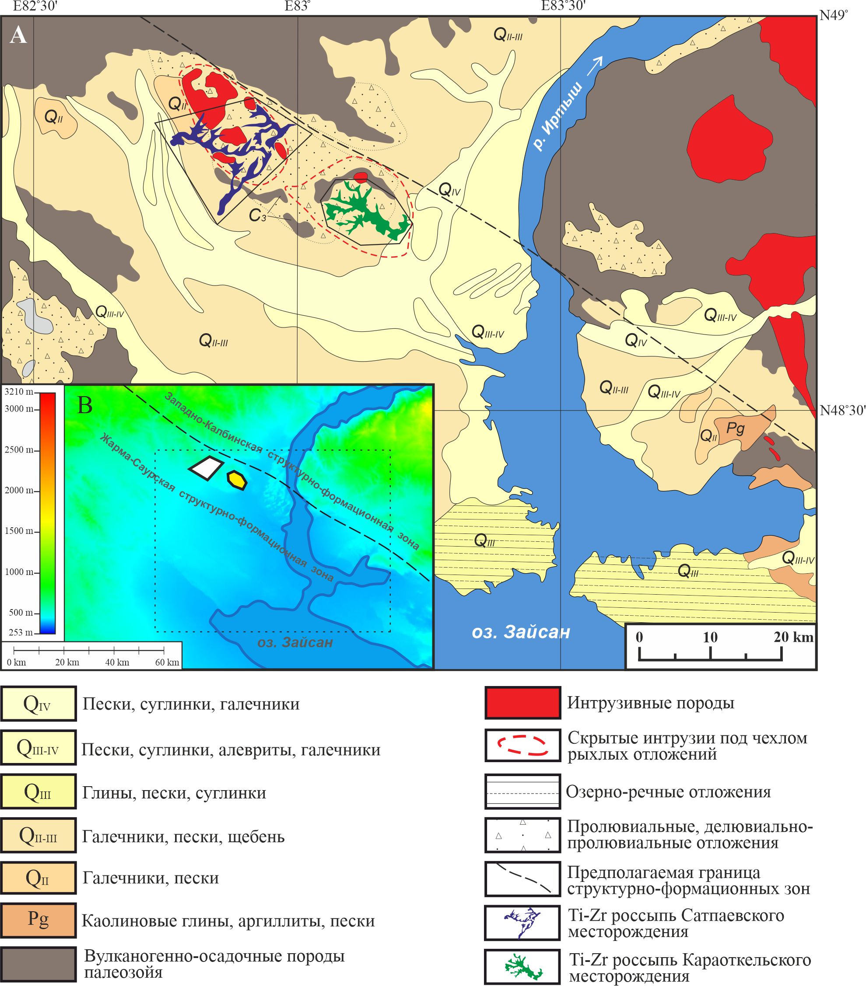

Рисунок 2.2 – Расположения месторождений Караоткельское и Сатпаевское: (А) на обзорной геологической карте района [24] и (Б) на обзорной структурно-орографической карте

Глубинная Караоткель-Преображенская интрузия в верхних слоях земной коры представлена двумя массивами магматических пород [50,с. 14]:
(1) Караоткельский интрузивный массив в районе Караоткельского месторождения;
(2) Преображенский интрузивный массив в районе Сатпаевского месторождения.
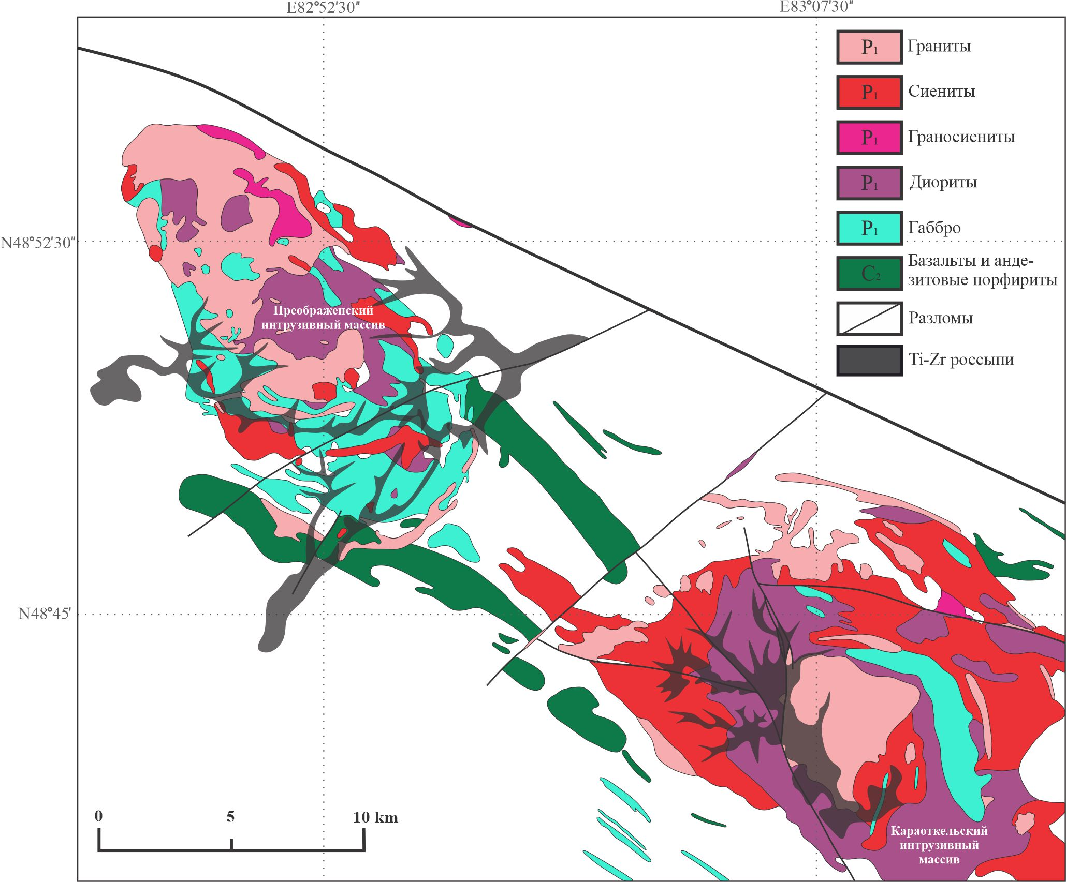

Рисунок 2.3 – Геологическая карта Караоткель-Преображенской многофазной интрузии. Составлено с использованием данных [28] и
[44, с. 370]

В последние годы были проведены детальные геологические, петрологические и геохимические исследования пород Преображенской части интрузии, хорошо обнаженных на современном эрозионном срезе [44,с. 371-374]. Преображенская часть интрузии включает основные и гранитные породы следующим образом (рисунок 2.4):
(1) долерит (Ol + OPx + CPx + Pl + Bt), биотитовое-габбро (Pl + CPx + Bt ± Amp), монцодиорит (Pl + Amp + Bt ± CPx);
(2) кварц-монцонит (Pl + Kfs + OPx + Amp + Bt + Qtz), граносиенит (Pl + Kfs + Qtz + Amp + Bt), гранит (Qtz + Pl + Kfs + Bt + Amp) и лейкогранит (Qtz + Pl + Kfs ± Bt ± Grt).
Породы двух групп сформировались раздельно в результате дифференциации основных и гранитных материнских магм, которые вторгались синхронно, судя по наличию смешанных структур [51,с. 319-324].
Преображенский интрузивный массив датирован 290 ± 2 млн лет (LA-ICP-MS циркон U-Pb, кварц-монцонит) и 290 ± 1 млн лет (LA-ICP-MS циркон U-Pb, гранит) [44,с. 382].
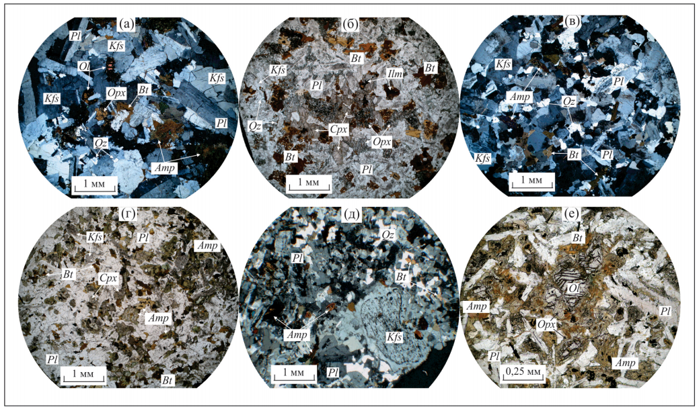

(а) - кварцевый монцонит первой фазы; (б) - вторая фаза кварцсодержащий монцогаббронорит; (в) - биотит-амфиболовый гранит третьей фазы; (г) - монцодиорит четвертой фазы; (д) - порфировый граносиенит четвертой фазы; (е) - оливиновый долерит, дайка пятой фазы.

Рисунок 2.4 – Петрография пород Преображенского массива [44, с. 372]

Основные и гранитные породы Преображенского интрузивного массива имеют независимые тренды состава на бинарных диаграммах (рисунок 2.5) и демонстрируют явные различия в содержании Al₂O₃, MgO, CaO и Rb, Ba, Zr, La и Eu.
Основные субщелочные породы имеют:
- высокое содержание щелочей (K₂O до 2 мас.%, в габбро и 2,5 мас.% в диорите);
- содержание легких редкоземельных элементов выше, чем тяжелых, и для них характерны относительно высокие содержания Ba, K, Ti, Zr и Sr, богаты щелочами (от 3 до 6 мас.% K₂O);
- содержание Al₂O₃, FeO, TiO₂, MgO, CaO, Ba, Sr и Eu постепенно уменьшается от монцонита к граниту и лейкограниту.
Детальные петрологические исследования пород Преображенского интрузивного массива магматических пород показали, что основная литология образовалась из трахибазальтовой магмы путем фракционирования и загрязнения коровыми анатектическими расплавами, в то время как гранитная является результатом плавления нижней или средней коры под термическим воздействием горячей основной магмы. Происхождение интрузии было объяснено [51,с. 324-328] в контексте взаимодействия основной магмы с гранитными анатектическими расплавами на разных глубинах. Все породы Преображенского массива имеют повышенные содержания щелочей и относятся к субщелочной петрохимической серии пород высококалиевой известково-щелочной и шошонитовой серий [44,с. 374].
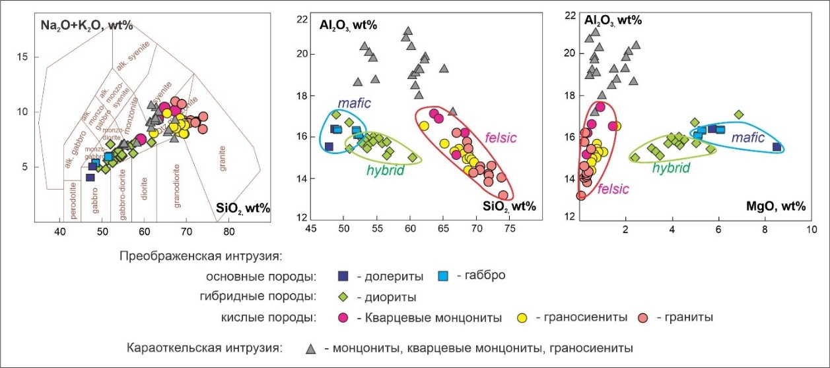

Рисунок 2.5 – Сравнение химического состава Караоткельского [50,с. 29] и Преображенского массивов [51,с. 322] магматических пород

В целом гранитоиды (за исключением наиболее фракционированной лейкократовой разновидности) демонстрируют повышенное содержание железа, щелочность и высокое содержание Zr, Nb, Ce и Y (рисунок 2.6 a, b). Эти особенности сближают состав гранитов А-типа [52] и ковариации Y и Nb (рисунок 2.6 c), что позволяет отнести их к гранитам типа А₂ [53]. В то же время некоторые особенности изученных пород отличаются от гранитов А-типа, то есть в них отсутствуют щелочные основные минералы, такие как рибекит, но они обогащены биотитом и роговой обманкой, что указывает на повышенную водность магм и их происхождение в результате обезвоживания метаосадочных протолитов. Следует отметить, что монцониты первой фазы содержат железистый оливин и железистый ортопироксен, что предполагает их происхождение при более высоких температурах в среде нижней коры.

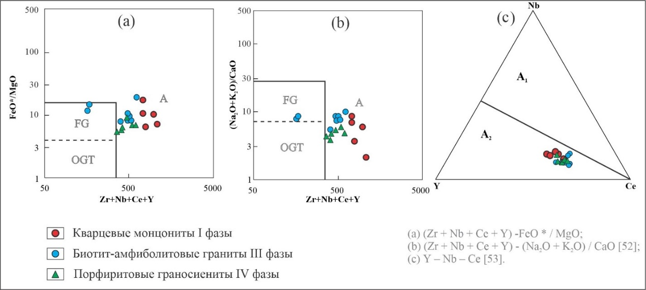

Рисунок 2.6 – Состав гранитоидов Преображенского массива на классификационных диаграммах для гранитов А-типа (по [44,с. 382])

Поля состава гранитоидов: (FG) фракционированные граниты, (OGT) не фракционированные граниты M-, I- и S-типов, (A) граниты A-типа, A₁ и A₂ выделяются геохимическими типами A-гранитов.
Детальные петрологические исследования пород Преображенского массива показали, что основные литологические породы были получены из трахибазальтовой магмы путем фракционирования и загрязнения коровыми анатектическими расплавами, в то время как гранитные литологии возникли в результате плавления нижней или средней коры под термическим воздействием горячей основной магмы. Происхождение вторжения было охарактеризовано [44,с. 385-387] в процессе взаимодействия основной магмы и гранитных анатектических расплавов на разных глубинах.
Караоткельская интрузивная часть практически полностью перекрыта относительно мощным чехлом рыхлых отложений. Интрузивные породы преимущественно среднезернистые, реже мелкозернистые и крупнозернистые, серых и розоватых оттенков. Контактовый метаморфизм наиболее выражен в пределах кровли Караоткельского массива и характеризуется развитием кварц-полевошпат-биотитовых, биотит-роговообманковых и биотит-кордиеритовых роговиков. Химический состав интрузивных пород Караоктельского массива приведен в таблице 2.1.

Таблица 2.1 – Химический состав интрузивных магматических пород Караоткельского массива [50,с. 29]

№ | Скважина | SiO₂ | TiO₂ | Al₂O₃ | Fe₂O₃ | FeO | MnO | MgO | CaO | Na₂O | K₂O | P₂O₅ | Ʃ
1 | 434-43 | 65,22 | 0,69 | 19,27 | 1,18 | 1,57 | 0,02 | 1,47 | 1,46 | 5,47 | 1,86 | 0,19 | 98,40
2 | 526 | 53,20 | 1,64 | 20,39 | 1,83 | 6,15 | 0,14 | 2,42 | 5,84 | 5,46 | 1,35 | 0,62 | 99,04
3 | 556-43 | 54,51 | 1,65 | 19,83 | 0,97 | 6,58 | 0,10 | 1,99 | 5,69 | 5,35 | 1,40 | 0,54 | 98,61
4 | 546 | 52,15 | 1,75 | 18,66 | 2,22 | 7,58 | 0,19 | 2,31 | 4,82 | 5,27 | 1,42 | 0,60 | 96,97
5 | 557-2 | 53,88 | 1,60 | 20,11 | 1,29 | 6,44 | 0,13 | 2,10 | 5,84 | 5,56 | 1,41 | 0,58 | 98,94
6 | 489 | 54,64 | 1,54 | 18,78 | 4,00 | 4,15 | 0,12 | 1,58 | 5,55 | 5,00 | 1,74 | 0,72 | 97,82
7 | 531-31 | 60,20 | 0,86 | 20,31 | 1,05 | 3,29 | 0,04 | 0,84 | 3,50 | 5,82 | 2,52 | 0,23 | 98,66
8 | 351 | 59,81 | 0,69 | 21,11 | 1,46 | 2,86 | 0,05 | 0,73 | 3,29 | 6,22 | 2,65 | 0,18 | 99,05
9 | 524 | 62,37 | 0,77 | 19,88 | 0,23 | 2,57 | 0,05 | 0,63 | 2,77 | 5,55 | 3,60 | 0,17 | 98,59
10 | 520-2 | 60,42 | 1,17 | 18,97 | 4,05 | 1,14 | 0,04 | 0,42 | 2,19 | 5,00 | 2,50 | 0,35 | 96,25
11 | 520-1 | 61,55 | 1,17 | 19,25 | 3,21 | 1,43 | 0,03 | 0,52 | 1,76 | 5,00 | 2,83 | 0,05 | 96,80
12 | 557-1 | 66,47 | 0,69 | 17,20 | 0,63 | 2,86 | 0,06 | 0,63 | 1,61 | 4,61 | 4,54 | 0,14 | 99,44
13 | 496 | 59,51 | 0,68 | 20,72 | 2,46 | 1,43 | 0,05 | 0,42 | 2,04 | 6,70 | 3,18 | 0,17 | 97,36
14 | 442-24 | 61,31 | 0,97 | 19,30 | 1,48 | 3,00 | 0,07 | 1,95 | 2,04 | 5,39 | 5,15 | 0,19 | 100,85
15 | 138-19 | 62,27 | 0,90 | 19,72 | 1,29 | 2,15 | 0,10 | 0,64 | 2,48 | 5,74 | 4,09 | 0,22 | 99,60
16 | 507 | 60,80 | 1,07 | 18,48 | 1,10 | 4,72 | 0,11 | 1,37 | 3,07 | 5,29 | 3,65 | 0,28 | 99,94
17 | 503-1 | 60,90 | 1,00 | 19,11 | 1,80 | 3,29 | 0,04 | 0,71 | 2,98 | 5,45 | 3,50 | 0,38 | 99,16
18 | 503-2 | 61,38 | 0,98 | 18,01 | 1,01 | 4,43 | 0,08 | 0,95 | 2,74 | 5,50 | 3,73 | 0,26 | 99,07
Примечание – интрузивные комплексы: 1 - гранодиориты; 2-5 – монцодиорит, 6-8 – монцонит; 9-12 – кварцевые монцониты, 13-18 – сиениты

Караоткельская часть интрузии характеризуется широким распространением кварц-полевошпат-биотитовых, биотитовых роговиков и биотит-кордиеритовых роговиков. Породы Караоткельской части интрузии, судя по имеющимся анализам, близки по составу к породам Преображенской части интрузии, и соответствуют монцодиоритам, монцонитам, кварцевым монцонитам и граносиенитам. Породы Кароткельской части интрузии соответствуют двум типам пород Преображенской части интрузии - кислым и гибридным породам. Повышенное содержание Al₂O₃ и Na₂O в анализах пород Караоткельской интрузии является следствием постмагматического изменения коренных пород.
В позднемеловое время (K₂ma), вулканогенно-осадочные и интрузивные верхнепалеозойские породы района подверглись глубокому химическому выветриванию. В районе месторождения кора химического выветривания имеет широкое распространение и подразделяется на 3 подзоны (снизу-вверх):
1) структурная кора выветривания представляет собой «зону дезинтеграции» верхней части толщи материнских пород (магматических, осадочно-метаморфических), преобразованных в континентальных условиях различными факторами выветривания, при этом частично сохранившие структуру материнских пород.
2) зона инфильтрационных изменений представляет собой «зону выщелачивания» оснований силикатов и окончания гидратации.
3) бесструктурная зона представляет собой зону «глинистых минералов» каолинового типа, т. е. породы полностью лишены структуры материнских пород (зона гидролиза, конечного выщелачивания и начала окисления) общей мощностью от 1,0 до 25,0 м.
В кайнозойское время (рисунок 2.7), в районе северо-запада Зайсанской впадины значительное развитие получили озерные, озерно-пролювиальные, аллювиальные, аллювиально-делювиальные и аллювиально-пролювиальные процессы, которые привели к образованию песчаных, глинистых, песчано-глинистых отложений палеогеновой, неогеновой и четвертичной систем.
Палеогеновые отложения в районе Караоткельского месторождения представлены северозайсанской свитой палеогена (Pg₁sz) [54], в состав которой входят горизонты (снизу-вверх): «А» – минерализованные аркозовые пески, мощностью до 10,2 м; «B» – глина запесоченная, мощностью до 9,8 м; «C» – глина пестроцветная, мощностью 0–10,0 м; «D» – аргиллиты мощностью 0–6 м; «E» – глина светло-серая, мощностью до 19,0 м.
Неогеновые отложения в районе месторождения представлены плотными глинистыми отложениями 3-х свит [55] (снизу-вверх):
1) аральская свита (N₁¹⁻²ar) представлена глинами зеленовато-серого цвета, залегающие с размывом на породах северозайсанской свиты палеогена, подразделяющиеся на два горизонта;
2) сарыбулакская свита (N₁³sb) представлена мощной толщей переслаивания светло-серых и желтых песчаников и сероцветных глин. Отложения свиты в районе месторождения имеют ограниченное распространение.
3) павлодарская свита (N₂¹pv) представлена линзами красноцветных глин. Отложения свиты в районе месторождения имеют ограниченное распространение.
Аральская свита в районе Сатпаевского месторождения подразделены на 2 минерализованные пачки: нижнюю N₁¹ar и верхнюю N₁²ar.
Четвертичные отложения (Q) в районе месторождения представлены отложениями: аккумулятивно-денудационными - слагающие слабонаклонные поверхности; аллювиально-пролювиальными - созданные аккумуляцией равнин; аллювиальными - созданные русловой аккумуляцией.

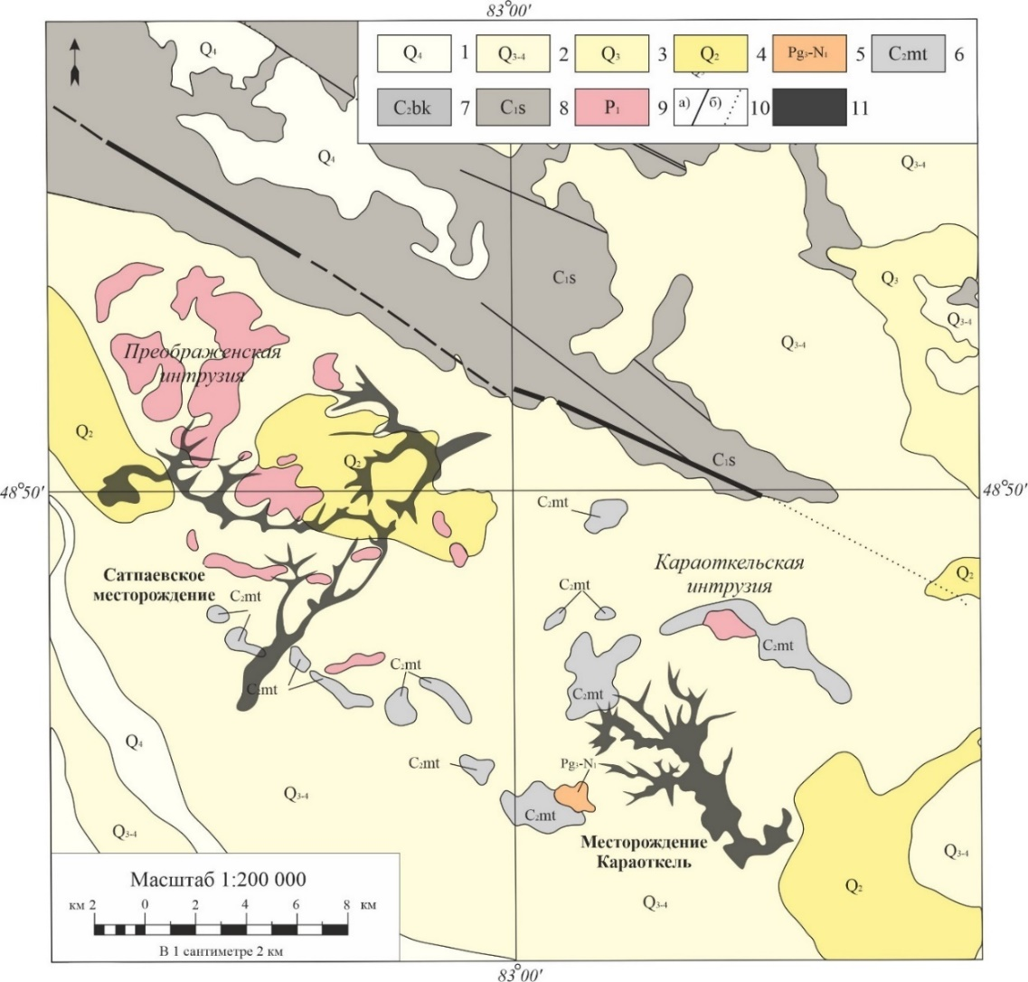

1 – аллювиальные русловые и пойменные галечники, пески, супеси, суглинки и глины, делювиальные и пролювиальные суглинки, суглинки и супеси; 2 – современные делювиально-пролювиальные, иногда аллювиальные образования, местами перекрывающие верхнечетвертичные галечники, пески и глины; 3 – суглинки, супеси, пески, галечники; 4 – галечники, пески и глины аллювиальных отложений; 5 – пестроцветные гипсоносные глины; 6 – конгломераты, песчаники, алевролиты, глинистые сланцы, известняки, туфы; 7 – конгломераты, песчаники, алевролиты, глинистые и углистые сланцы, угли каменные; 8 – туфы и туффиты эфузивных пород основного состава, эффузивные породы основного и кислого составов, туфогенные песчаники и глинистые сланцы, конгломераты; 9 – разнозернистые лейкократовые и роговообманковые гранитоиды; 10 – тектонические контакты: а) прослеженные, б) предполагаемые под чехлом рыхлых отложений; 11 – площади распространения минерализованных россыпей.

Рисунок 2.7 – Геологическая карта района Караоктельской и Сатпаевской титан-циркониевых россыпей. Составлено с использованием данных [56]

Литолого-стратиграфическая схема отложений района Караоткельского и Сатпаевского месторождений приведена на рисунке 2.8.

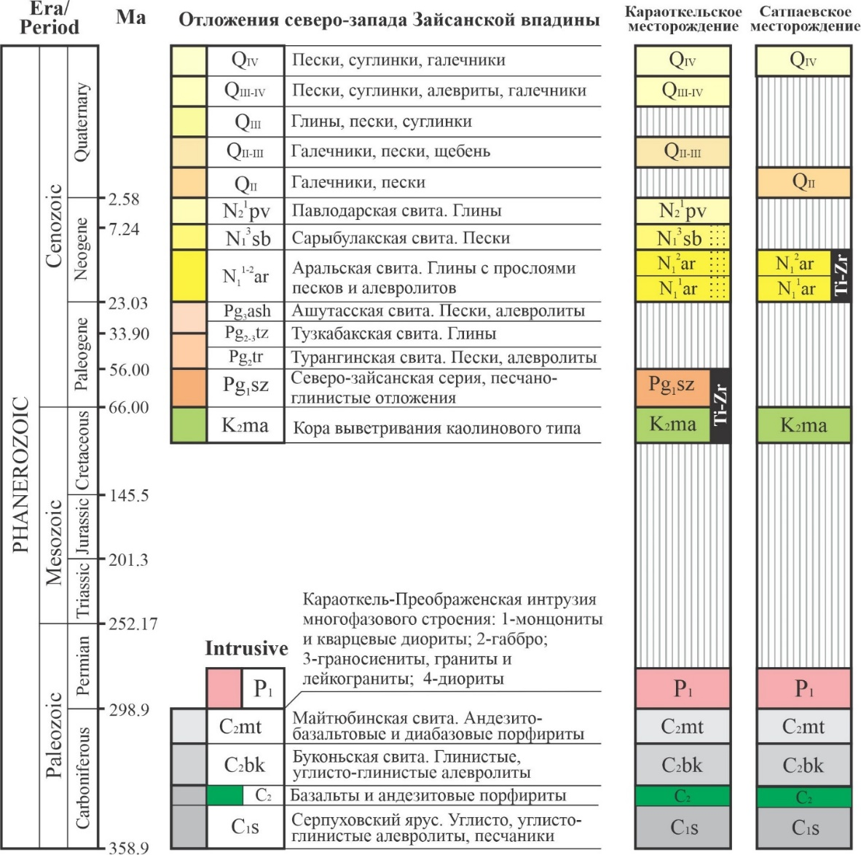

Рисунок 2.8 – Литолого-стратиграфическая колонка отложений северо-западного района Зайсанской впадины. Составлено с использованием данных [24, 57, 51,с. 314]

Геологическое строение титан-циркониевых месторождений:
1. Караоткельское месторождение.
Современный рельеф участка Караоткельского месторождения не унаследовал древней гидрографической сети, и в настоящее время представляет собой равнину с небольшими холмами. Россыпные отложения перекрыты мощным покровом неогена и четвертичных отложений. Геологическое строение титан-циркониевых россыпей характеризуются сложной морфологией и двухъярусным строением, где нижний ярус сформировался в позднемеловом профиле выветривания с преобладанием каолина, верхний ярус - в отложениях северо-зайсанской палеогеновой формации, которая включает три последовательных генераций, как показано на рисунке 2.9.

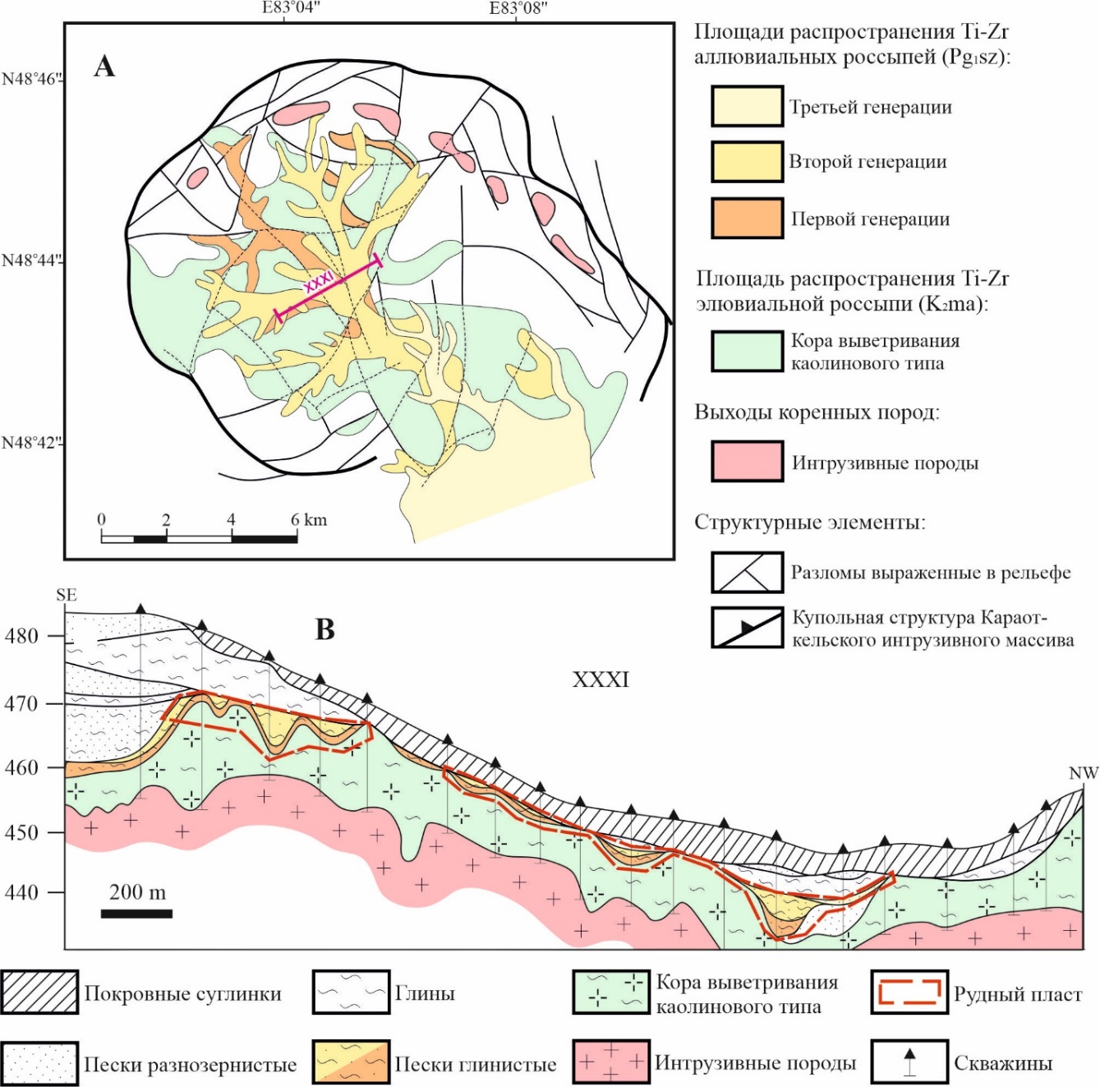

А – генерации Ti-Zr россыпей; В – схематический разрез по линии XXXI

Рисунок 2.9 – Структурно-геоморфологическая схема россыпного месторождения Ti-Zr Караоткель (с изменениями по [58])

Россыпное месторождение Караоткель заключено в кольцевую структуру (в овальной впадине подковообразной формы), открытое на восток и к юго-востоку, с трех сторон замкнутый по периферии невысоким валом (40–80 м), но отчетливо выражен в рельефном гребне, приурочен к контакту интрузии с осадочно-метаморфическими породами палеозоя, развитыми по периферии.
В плане россыпь имеет ветвящуюся веерообразную форму в древнем русле с «раздувами» и «пережимами», обусловленную системой смыкания коротких притоков от близкого водораздела. Ширина основных русел водотоков составляет 1-1,6 км, длина 12,0 км, ветвящиеся притоки имеют ширину от 0,3 до 0,6 км и длину до 1-3 км. Мощность продуктивной залежи до 14 м, в среднем составляет 4-7 м, общая площадь изученной россыпной минерализации составляет 15 км².
Верхняя подзона коры выветривания каолинового типа (мощностью от 2-3 до 8 м), представлена глиноподобными породами с округлыми неравномерными пятнами коричнево-красного цвета. Калиевые полевые шпаты встречаются по всей подзоне. Изменения калиевый полевой шпат начинаются с появления в зернах слабой пелитизации и отдельных трещин, число и размеры которых вверх по разрезу постепенно увеличиваются. Глинистое вещество постепенно развивается по трещинам и краевым частям. Плагиоклазы в виде самостоятельных зерен сохраняются только в нижней подзоне щелочных каолинов (3-6 м). Биотит снизу-вверх замещается через стадию гидробиотита и вермикулита до полных каолинитовых псевдоморфоз. Глинистые частицы по петрографическим описаниям появляются в основании нижней подзоны в пределах 4-32%, в среднем 16,5% и в виде крипточешуйчатой разности, развитой по плагиоклазам в смеси с чешуйками серицита. Псевдоморфные глинистые частицы, развитые по биотиту, появляются в коре выветривания несколько позже глинистых частиц, развитых по плагиоклазам, т. е. в самой верхней части подзоны выщелачивания, и встречаются в виде полосок по спайности в пластинках биотита. В нижних частях подзоны глинистая составляющая на 50-70% представлена гидрослюдой, а в верхних содержание гидрослюд колеблется в пределах 20-30%.
Наиболее резкие минералогические изменения глинистой составляющей встречаются на первых нижних 2-3 метрах профиля коры выветривания. Влияние процессов выветривания на рудные и акцессорные минералы, вошедшие в состав россыпей, основным рудным минералом которых является ильменит относительно равномерное.
В составе северозайсанской свиты по минералого-петрографическим особенностям выделяются следующие литологические горизонты (снизу-вверх) [28,с. 25-34]:
«A» (KarP-2) – светло-серые неравномерно зернистые аркозовые пески мощностью около 10 м, состоящие из кварца (12,6–48,1%), калиевый полевой шпат (5,3–30,4%), плагиоклазов (единичные зерна - 7,2%), реже из осадочных каолинизированных пород (16-18%), ильменита (до 7,3%), циркона (до 9,6%).
В некоторых случаях наблюдаются деформированные пластины каолинита, образующие в биотите псевдоморфозы. Редко в грубозернистых песках встречается дресва лейкократовых гранитов, черных роговиков размером до 1,5 см, обломки кристаллов пьезокварца, горного хрусталя и морионов размером до 1,5 см в диаметре, обломки полупрозрачного и дымчатого кварца до 5,0 см.
Структура псаммоалевритовая, текстура массивная или микрослоистая. Обломочный материал в породе слабо сортирован с размерами в пределах от 0,06 до 2,1 см. Форма обломков полуокатанная, неправильная и угловатая, характерные для кварца и полевых шпатов. Содержание угловатых обломков в песчаной составляющей 40-95%, полуокатанных 5-41%, окатанных до 19%. Цемент заполнения базального типа состоит из крипточешуйчатого глинистого вещества серовато-бурого и красновато-бурого цвета за счет тонкодисперсных гидроксидов железа. В отдельных случаях в незначительных количествах в составе цемента присутствуют крупнозернистый карбонат.
В основании песков встречаются мелкие линзы (мощностью до 5-7 см) песчаников сцементированных микрозернистым агрегатами карбонатов. Глинисто-алевритистая часть песков представлена каолинитом (50-70%), кварцем (20-30%), гидрослюдой (15-20%).
Ильменит образует неравномерную вкрапленность или обогащенные полосы, прослои, линзы и карманы (содержание от 1-2 до 10%). Содержание циркония достигает до 9,6%.
«B» – запесоченная глина светло-серая, реже белая, кирпично-красная, пятнистая (бурые и малиновые пятна размером 1,5-10,0 см). Верхняя часть слоя карбонатизирована, с гнездами и друзами размером до 1-2 см. В мелких линзах встречаются железистые и марганцовистые конкреции размером от 1,5 до 15,0 мм, в количестве до 20-25%. Обломочный материал представлен неокатанными и плохо окатанными несортированными зернами кварца и полевого шпата размером до 5,0 мм. Полевые шпаты обычно частично каолинизированы.
Ильменит в запесоченных глинах встречается почти повсеместно: в виде довольно равномерной вкрапленности и в обогащенных гнездах и прослоях. Содержание ильменита в запесоченных глинах составляет 4%, в обогащенных прослоях до 15-20%. Минералогический состав глинистой составляющей запесоченных глин монтмориллонит-каолинитовый: монтмориллонит 60-70%, каолинит 20-40%, лимонит в ожелезненных частях с бобовинами 15-20%.
«C» –пестроцветная глина мощностью до 10 м, встречается в центральной и юго-восточной частях месторождения. Глины светло-серые плотные жирные, иногда слабо запесоченные с неравномерными крупными пятнами от ржаво-бурого до ржаво-коричневого цветов. Иногда в слабозапесоченных глинах встречаются слабоокатанные зерна кварца, размером до 3-4 мм. Из примесей в незначительных количествах встречается ильменит, циркон, анатаз и, в виде единичных знаков, лейкоксен, барит, рутил, андалузит, апатит, гранат, амфибол, эпидот, турмалин, титанит.
«D» – аргиллиты, имеющие небольшое распространение, встречаются в юго-восточной части месторождения. Цвет аргиллитов желтый, коричнево-красный и сургучный. В железистых аргиллитах имеются пятна белого и желтого цветов. Структура породы псаммоалевритовая. Минеральный состав аргиллитов: каолинит, обломки кварца, примеси гидроксидов железа и колломорфные скопления опала. Каолинит почти бесцветен, слабо буроватый, с низкой интерференционной окраской, местами образует скопления. Обломки кварца - угловатой, неправильной формы, размером от 0,04 мм до 0,07 мм в поперечнике.
«E» – представлен глинами светло-серого, серовато-желтого, иногда почти белого цветов с неравномерными пятнами ожелезнения неправильной формы. Цвет пятен ржаво-желтый, желтый, коричнево-красный и коричневый, размер до 7-8 см. Нередко в глинах встречаются мелкие неокатанные обломки кварца до 1 мм в диаметре. В отдельных случаях в нижних частях глины становятся слабозапесоченными с визуальным содержанием кварца до 5-6%. Размер зерен кварца доходит до 5,0-6,0 мм со слабой окатанностью. В запесоченных глинах встречаются каолинизированные обломки полевых шпатов.
В целом на Караоткельском месторождении титан-циркониевая минерализация установлена в отложениях позднемеловой коры выветривания (K₂ma) и северозайсанской свиты палеогена (Pg₁sz):
KarWC-1 (K₂ma) – верхняя подзона коры выветривания каолинового типа позднего мела (55% глинистой и 45% песковой составляющих), сложенная: дезинтегрированным структурным элювием; зоной гидрослюд; пестроцветным и отбеленным глинистым элювием в виде белых каолиновых глин. Песковая часть сложена мелкозернистыми полевыми шпатами, кварцем, слюдой. В тяжелой фракции - ильменит, циркон, рутил и лейкоксен.
KarP-2 (Pg₁sz, горизонт «А», вмещающий россыпи первой и второй генераций) – аркозовые озерно-аллювиальные отложения северозайсанскй свиты палеогена, образованные в результате переотложения позднемеловой коры выветривания, сложенные песками светло-серого, буровато-желтого и охристо-бурого цветов с неритмичной субгоризонтальной слоистостью. Пески преимущественно кварцевого, реже кварц-полевошпатового состава, слабо сцементированные глинистым цементом, состоящим из 50-70% каолинита, 15-20% гидрослюды, 10% пылеватого кварца. В тяжелой фракции - ильменит, циркон, рутил, лейкоксен, турмалин, апатит, титанит.
Практически значимая минерализация сосредоточена в пачке KarP-2.
2. Сатпаевское месторождение.
Участки минерализации Сатпаевского месторождения в плане имеют лентообразную вытянутую форму, в разрезе имеют максимальную мощность в центральной части с постепенным уменьшением к флангам. Участки россыпной минерализации в плане повторяют контуры разломов, которые проявлены в виде зон дробления, интенсивной трещиноватости и линейных кор выветривания (рисунок 2.10). Структурные ветви разломов явились благоприятными путями формирования русел древних рек и переноса по ним водными потоками ильменита. На месторождении размещаются 5 участков минерализации ильменита со схожим геологическим строением: Россыпь №1 (основная), Россыпь №2, Россыпь №3, Восточный Бектемир, Теректинское.
Месторождение представлено [32,с. 32-41; 59,с. 21-39] аллювиальной (русловой) россыпью неогенового возраста и расположена по обрамлению Преображенского интрузивного массива. Всего на месторождении выявлено 5 обособленных россыпей, протяженностью от 8,7 до 12,6 км и шириной от первых сотен до 900 м. Мощность рудных песков от 1 до 14,8 м. Наиболее богатой по содержанию полезного минерала ильменита при сравнительно небольшой мощности вскрышных пород является Россыпь №1, которая представлена основным руслом и правым притоком субмеридионального направления. Ширина русла россыпи непостоянная, максимальная на юго-западе – 650 м и минимальная на севере правого притока – 50 м. Длина разведанной части основного русла -5 250 м, правого притока – 2 000 м.

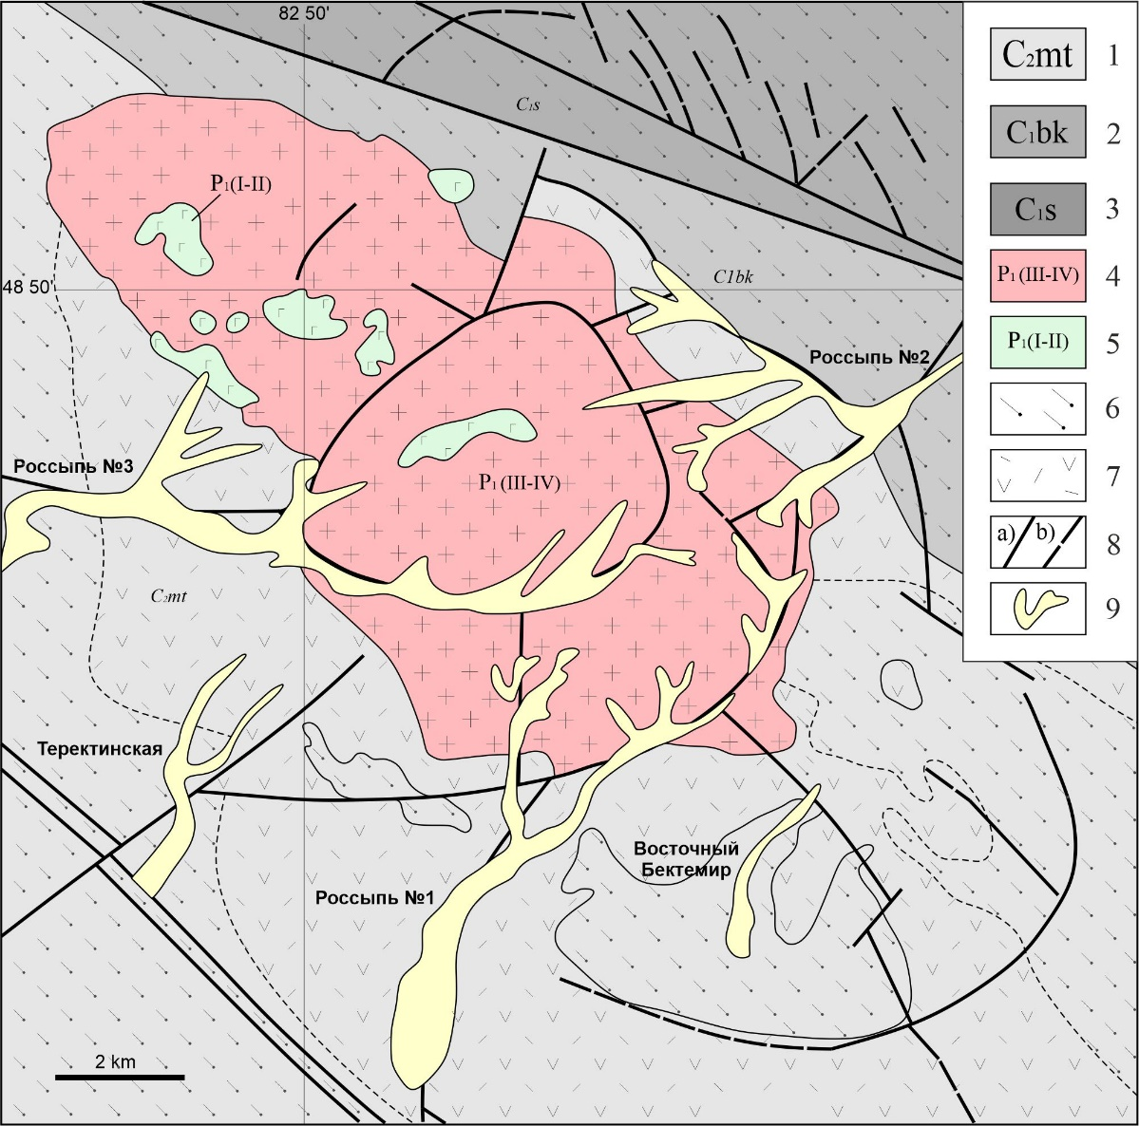

1- вулканомиктовые песчаники, покровы лав и туфов андезитовых порфиритов; 2- переслаивание глинистых, углисто-глинистых алевролитов, песчаников; 3- полимиктовые, известковистые песчаники, алевролиты, кремнистые и глинистые сланцы, покровы лав и туфов андезитовых порфиритов; 4- граниты, граносиениты, сиениты; 5- габбро, габбро-нориты, габбро-диориты, диориты, монцониты; 6- алевролиты, песчаники, сланцы; 7- лавы, туфы андезитовых порфиритов; 8- глубинные разломы: a) установленные; b) предполагаемые; 9- ильменитовая россыпи.

Рисунок 2.10 – Геолого-тектоническая схема Сатпаевского месторождения с участками ильменитовой минерализации (кайнозойские отложения сняты). Составлено с использованием данных [32,с. 32-41; 59,с. 24]

Минерализация представлена [32,с. 32-41; 59,с. 40-47], в основном, песчаными глинами, несортированными, среднезернистыми и неравномерно глинизированными аркозовыми песками. Содержание глинистой составляющей колеблется от 13,4 до 81,4%, минералогический ее состав – тонкодисперсный каолинит и Ca-монтмориллонит. Песковая часть представлена нерудными: кварц (60%), калиевый полевой шпат (10-20%), лимонит (до 10-15%). Ильменит встречается в виде полуокатанных зерен, которые представлены обломками изометрической и неправильной формы с неровным раковистым изломом, шестиугольными пластинчатыми табличками и их обломками. Ильменит содержится как в виде рассеянной вкрапленности, так и в виде тонких пропластков от 0,5 до нескольких сантиметров. Циркон встречается в незначительных количествах (в 70-80 раз меньше, чем ильменита) в виде кристаллов и обломков кристаллов.
Минерализация ильменита [59,с. 39] локализована в двух пачках отложений аральской свиты неогена – SatP-1(N₁¹ar) и SatP-2(N₁²ar). Практическое значение имеют обе пачки, т. к. преимущественно залегают совместно. Минерализованные отложения аральской свиты с угловым несогласием залегают на размытой поверхности палеозойского фундамента, либо на образованиях позднемеловых кор выветривания и повсеместно перекрыты четвертичными осадочными отложениями.

3 МЕТОДЫ ИССЛЕДОВАНИЯ

Диссертационные исследования основаны на обобщении результатов трех последовательных этапов исследований:
1. Обзор, анализ и оценка.
Подробный обзор предыдущих исследований и отчетов о результатах геологоразведочных работ с целью получения наиболее полного геологического представления о районе месторождений Караоткель и Сатпаевское. Исследования особенностей геолого-геоморфологической характеристики района производились с использованием геоинформационной системы Global Mapper на основе глобальных данных высот современного рельефа (SRTM Worldwide).
2. Полевые геологические исследования
Полевые исследования производились в районе месторождений (рисунки 3.1 и 3.2) с целью отбора проб россыпевмещающих отложений.

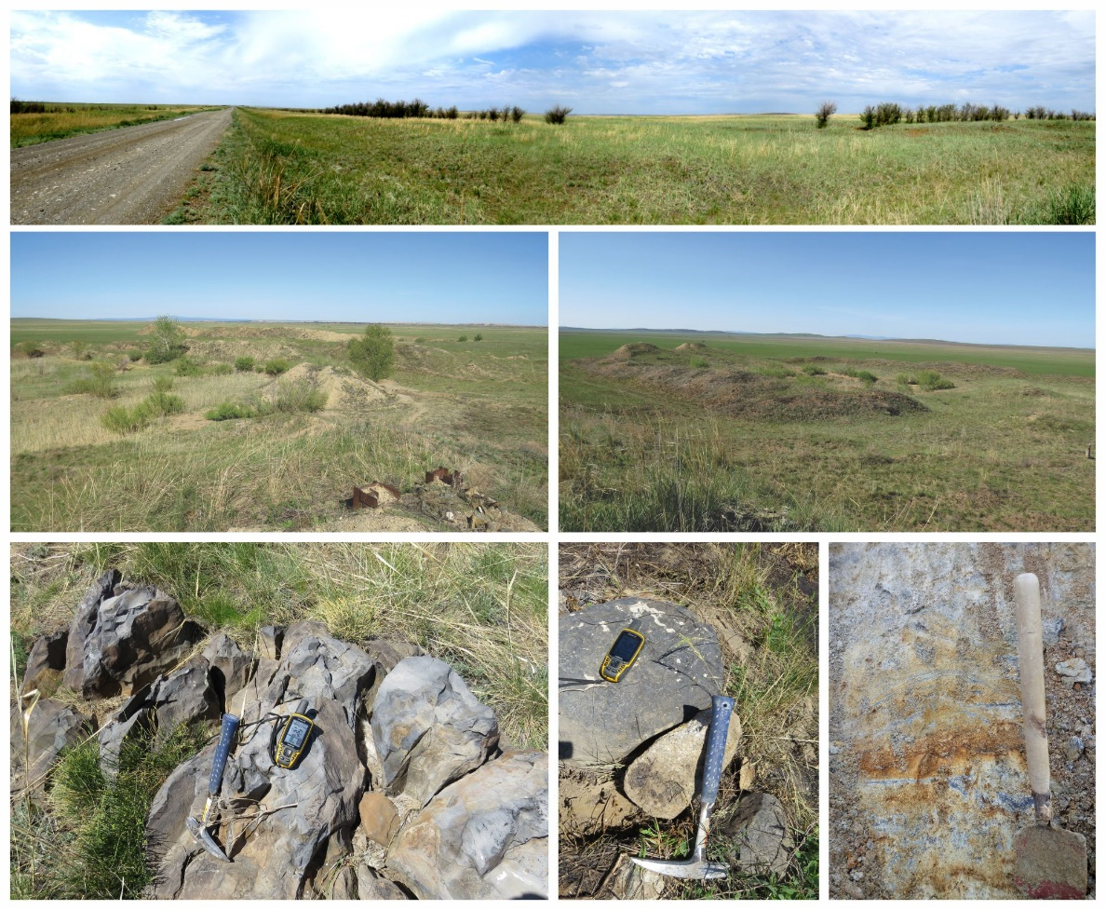

Рисунок 3.1 – Полевые исследования на Караоткельском месторождении

Полевые исследования включали: изучение геолого-геоморфологического строения района, изучение вещественного состава для подтверждения наличия скопления минералов Ti и Zr, а также предварительное установление среды осадконакопления.

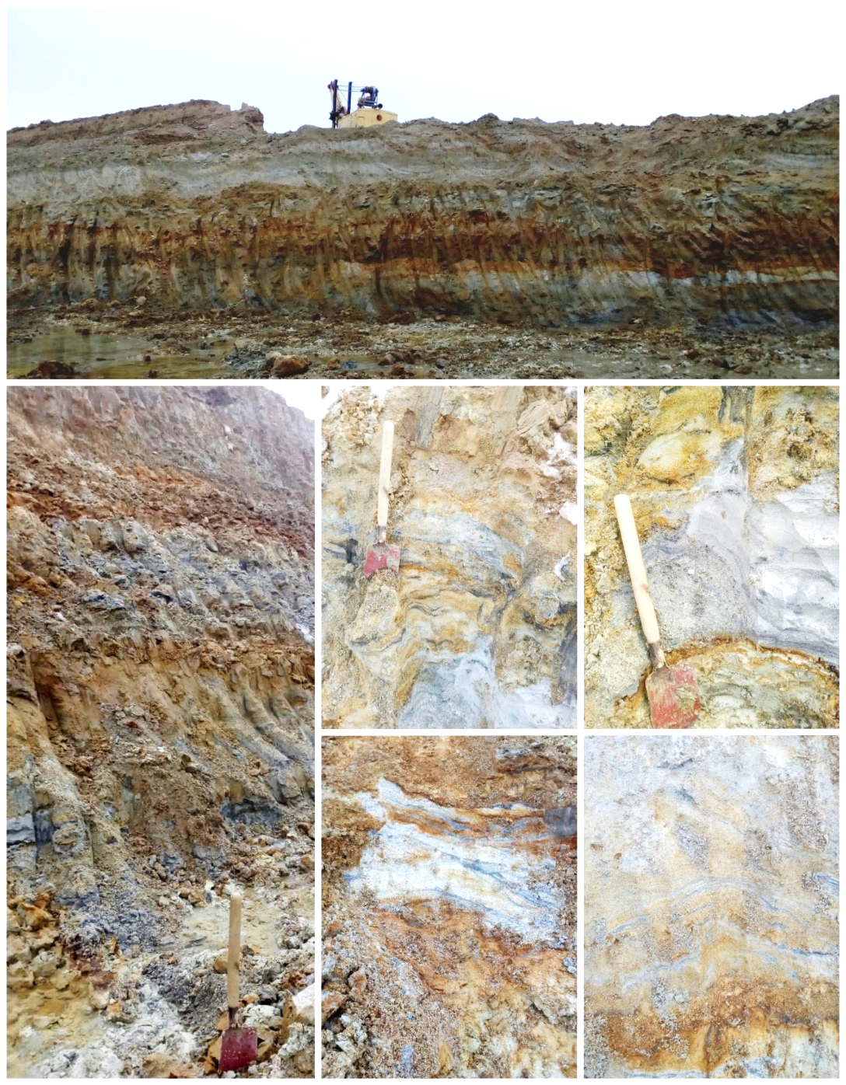

Рисунок 3.2 – Полевые исследования на Сатпаевском месторождении. Эксплуатационный карьер участка Россыпь №1

В ходе рекогносцировочных маршрутов, особое внимание уделялось структурно-текстурным особенностям пород: слоистости, распределению акцессорных минералов, наличию включений, контактов слоев, предварительному гранулометрическому и минеральному составу, а также степени сортировки песчаных отложений. Опробование производилось в местах с наименьшей мощностью вскрышных пород с помощью проходки шурфов, расчисток и поисковых скважин. Методика обработки проб для минералогических исследований тяжелой фракции включало отмучивание глинистой фракции до серого концентрата, с целью сохранения минералов с относительно низкой плотностью и получения наиболее полной информации о минеральном составе.
3. Аналитические исследования:
(1). Изучение минерального и химического составов проб.
Изучение минерального и химического составов проб проводилось на базе лаборатории минералогии Института геологических наук им. К.И. Сатпаева (Алматы, Казахстан). Состав образцов был определен методом рентгеновской дифракции (XRD). Анализ на дифрактометре D8 Advance (Bruker) с CuКα-излучением при следующих условиях записи дифрактограмм: U = 40 кВ; I = 40 мА; линейный детектор LynxEye. Рентгенофазовый анализ на полуколичественной основе выполнен по дифрактограммам порошковых проб с применением метода равных навесок и искусственных смесей. Определялись количественные соотношения кристаллических фаз. Интерпретация дифрактограмм и расчет межплоскостных пространств проводились с использованием программного обеспечения EVA. Расшифровка образцов и поиск фаз производились в режиме «Поиск-сопоставление» с использованием дифракционной базы данных PDF-2 (Powder Diffraction File).
Элементный состав микроразмерных минералов был детально изучен с помощью электронно-зондового микроанализа на JCXA 733 с помощью энергодисперсионного спектрометра INCA ENERGY при ускоряющем напряжении 15 кВ, токе зонда 25 нА, сфокусированном зонде (диаметр от 1 до 2 мкм). В качестве образцов сравнения использованы: альбит (Na), MgO (Mg); Al₂O₃ (Al); SiO₂ (Si); адуляр (K); CaSiO₃ (Ca); TiO₂ (Ti); Fe₂O₃·MnO (Fe, Mn), металлический (Zn); металлические Zn, V, Nb, Та, Sn, U, Co (Zn, V, Nb, Та, Sn, U, Co); ThO₂ (Th); SrF₂ (Sr); ZrO₂ (Zr); CaF₂ (F), BaSO₄ (Ba), x(PO₄) x (REE – редкоземельные элементы). Более подробную информацию о методах исследований можно найти в работе [60].
(2). Изучение элементного химического состава проб.
Изучение элементного химического состава проб проводилось в лаборатории «Анализ металлов» Центра физико-химических методов исследований и анализа КазНУ им. Аль-Фараби (Алматы, Казахстан). Малые и редкие элементы (петрогенные примеси) определялись с помощью масс-спектрометрии с индуктивно связанной плазмой.
Образцы растирали в агатовой ступке до состояния пудры. Навеску образца массой 0,3 г взвешивали на аналитических весах ShimadzuAY 220, помещали в тефлоновый автоклав, добавляли 12 мл «царской водки» (смесь азотной и соляной кислот в соотношении 1:3), автоклав герметично закрывали. Автоклавы с пробами помещали в микроволновую систему SpeedWaveFour Technology (Berghof Products, Германия) и разлагали по программе, апробированной для разложения геологических материалов. По окончании программы, автоклавы охлаждали до комнатной температуры, разгерметизировали, полученный раствор с осадком переносили в мерную колбу вместимостью 50,0 мл, доводили до метки водой и тщательно перемешивали. Раствор от осадка отделяли фильтрованием. Наряду с анализируемыми образцами был приготовлен «холостой» раствор – раствор, не содержащий анализируемого образца, который провели через все стадии пробоподготовки. Далее в фильтратах определяли металлы методом масс-спектрометрии с индуктивно связанной плазмой на масс-спектрометре ICP-MS Agilent 7500a (Япония). В анализируемых образцах определяли следующие элементы: титан, цирконий и редкоземельные элементы. Для калибровки масс-спектрометра и получения градуировочных характеристик применялись стандартные растворы для ICP-MS. Градуировочные растворы готовили последовательным разбавлением стандартных растворов 2,5 %-ной HNO₃. Погрешность построения градуировочного графика не превышает 1–3%. Более подробную информацию об аналитической методике можно найти в [61, 62, 63, 64].
(3). Изучение элементного химического состава образцов циркона.
Элементный состав образцов циркона определялся в Центре Геотермохронологии Института геологии и нефтегазовых технологий Казанского федерального университета (Казань, Россия) методом масс-спектрометрии с лазерной абляцией проб (LA ICP-MS) на квадрупольном масс-спектрометре iCap Qc.
Квадрупольный масс-спектрометр соединен с системой лазерной абляции NWR213 на основе ультрафиолетового Nd:YAG лазера с длиной волны 213 нм. Диаметр лазерного луча составлял 40 мкм, частота повторения импульсов 5 Hz и плотность энергии лазерного излучения 1,7–1,8 Дж/см². Данные масс-спектрометрических измерений обрабатывали с помощью программы «Iolite» [65]. Стандарт NIST SRM610 использован в качестве внешнего стандарта, содержание 90Zr – в качестве внутреннего стандарта. Контроль правильности измерений проводился по стандартным образцам циркона 91500 [66] и GJ [67], а также NIST SRM610, которые измерялись в одной сессии с образцами.
(4). Изучение элементного химического состава ильменита и магнетита.
Элементный состав ильменита и магнетита определен в Институте геологии и минералогии им. Соболева Сибирского отделения Российской академии наук (Новосибирск, Россия) с использованием микрорентгеноспектрального анализа и энергодисперсионной спектрометрии (EDS) на растровом электронном микроскопе (SEM) LEO-1430VP. Ток пучка составлял 1 нА, диаметр луча составлял 10 нм; анализ проводился сканированием на площади ~ 5 × 5 мкм, стабильность условий эксплуатации контролировалось периодическим измерением кобальта. Пределы обнаружения основных и микроэлементов составляли 0,1 мас.%.
(5). Определение абсолютного возраста U-Pb геохронологическим исследованием.
Кристаллы циркона были датированы методом LA-ICP-MS в отделении Науки о Земле, Гонконгского университета (Гонконг, Китай) с использованием Nu Plasma HR MS-ICP-MS (Nu Instruments, Великобритания), совмещённый с 193-нм эксимерной системой лазерной абляции (RESOlution M-50, Resonetics LLC, США).

Для подготовки искусственного аншлифа около 70 правильно сформированных и наименее измененных кристаллов циркона были выбраны вручную во время оптического контроля под бинокулярным микроскопом и помещены в эпоксидную смолу и впоследствии отполированы примерно до половины размера зерна. Для выбора точек датирования на поверхности зерен использовались оптические изображения. Кристаллы циркона облучались импульсным лазерным лучом с частотой 4 Гц, с диаметром 30 мкм, в течение 20 секунд. Испаренное вещество из лазерной установки в масс-спектрометр транспортировалось потоком чистого гелия. Для калибровки изотопных отношений, параллельно с измерением кристаллов циркона из пробы, проводилось измерение стандартных кристаллов циркона: 91500 и Plešovice. Коррекция дрейфа сигнала измеряемых изотопов, учет фоновых сигналов, расчет изотопных отношений и их погрешностей выполнены в программе ICP-MS-Data-Cal [68]. Расчет значений возраста методом построения диаграммы с конкордией выполнен с помощью программы ISOPLOT-3 [69]. Измерялось четыре изотопных отношения: 207Pb/206Pb, 206Pb/238U, 207Pb/235U и 208Pb/232Th. Расчет возраста проводился методом рассмотрения U-Pb (206Pb/238U–207Pb/235U) системы на конкордии [70,с. 21].
(6). Определение геохимических индексов
Использование геохимических индексов продуктивных отложений в районе месторождения с целью реконструкции морфологии палеобассейнов седиментации вместе с давно эродированной сушей; изучения особенностей палеоклимата и палеотектонических режимов; наличие или отсутствие вулканизма в непосредственной близости, либо вдали от области седиментации.
Следующий набор геохимических индексов был применен с использованием основных геохимических параметров продуктивных отложений Караоткельского и Сатпаевского месторождений:
HI – гидролизатный индекс (Al₂O₃ + TiO₂ + Fe₂O₃ + FeO) / SiO₂) – индекс позволяющий разделять породы, содержащие либо продукты гидролиза (каолинит, оксиды алюминия, железа, марганца), либо кремнезем, т.е. чем выше значения этого индекса, тем более сильное и глубокое выветривание претерпели исходные породы источников сноса и чем меньше значение этого индекса, тем выше зрелость осадочной породы [71].
AI - алюмокремневый индекс (Al₂O₃ / SiO₂) – применяется совместно с индексом гидролизата для разделения глинистых и песчаных пород, указывая на степень их химического выветривания для пород бедных глиноземом, но обогащенных железом [72].
Для индексов HI и AI типична положительная корреляция, отсутствие которой указывает на наличие чуждых примесей в породе.
FI - фемический индекс (Fe₂O₃ + FeO + MgO / SiO₂) [73] – применяется для разделения осадочных пород на песчанистые и гидролизатные породы (связанные с железистыми корами выветривания).

По данным [74, 75]:
- TI - титановый индекс (TiO₂ / Al₂O₃) – основан на двух противоположных тенденциях поведения титана и алюминия в процессе химического выветривания, осадкообразования и диагенеза;
- NI - натриевый индекс (Na₂O / Al₂O₃) – характеризует течение процессов химического выветривания и вызревание поступающего в бассейн седиментации осадочного материала.
По данным [76]:
- KI - калиевый индекс (K₂O / Al₂O₃) – несет в себе генетическую информацию о распределении калия и алюминия среди породообразующих минералов;
- AlkI - щелочной индекс (Na₂O / K₂O)– используется совместно с натриевым и калиевым индексами для оценки наличия в породе натрийсодержащих породообразующих минералов (высокие значения индекса характерны для пород с натриевым плагиоклазом, значительным количеством слюд и калиевых полевых шпатов);
- NI + KI - показатель общей щелочности (Na₂O + K₂O / Al₂O₃) – полевошпатовый индикатор для диагностики наличия примеси вулканогенного материала основного состава в породе;
- II - показатель железа (FeO + Fe₂O₃ + MnO / Al₂O₃ + TiO₂) – позволяет получить информацию о пелитовых продуктах гидролиза по соотношению глиноземистых и железистых компонентов.
PL - индекс плагиоклаза (CaO + Na₂O / K₂O) [77] – используется в основном для скрытокристаллических пород, в которых трудно определить преобладание глинистой или известковистой составляющей.
CEI - индекс химической эрозии (Al₂O₃ 100 / (Al₂O₃ + CaO + Na₂O +K₂O)) является важным показателем процессов выветривания, описанный [78] и уточненный [79] – используется в качестве показателя палеоклимата в области размыва.
Для осадочных отложений гумидных обстановок характерен вынос из полевых шпатов, кальция, натрия и калия, что ведет к увеличению соотношения алюминия и щелочей в продуктах выветривания. В аридных и гляциальных обстановках в область аккумуляции поступает тонкозернистый слабо переработанный материал, представленный в основном глинистыми минералами с меньшим содержанием алюминия и значительным количеством неизменных или слабо измененных полевых шпатов [80]. В качестве критерия для разграничения отложений, формирующихся в обстановках теплого и холодного климата, принято считать значение индекса 70. Не выветренные породы характеризуются значениями порядка 50, тогда как сильно выветренные разновидности стремятся к 100.

4 ИССЛЕДОВАНИЯ ВЕЩЕСТВЕННОГО СОСТАВА И ГЕНЕТИЧЕСКИХ ХАРАКТЕРИСТИК ПРОДУКТИВНЫХ ОТЛОЖЕНИЙ КАРАОТКЕЛЬСКОГО И САТПАЕВСКОГО МЕСТОРОЖДЕНИЙ

Исследования вещественного состава и генетических характеристик продуктивных отложений Караоткельского и Сатпаевского месторождений, направлены на определение их минералого-геохимических особенностей и условия образования. Основными минералого-геохимическими факторами, определяющими геолого-технологические свойства тяжелых минеральных песков, являются: их физиография, гранулометрический состав, минеральный состав и форма нахождения в них рудных минералов и попутных компонентов, содержанием в песках титана и циркония, содержанием в них редкоземельных элементов, наличием вредных для данного типа минерального сырья хром-фосфорных элементов [81].

4.1 Характеристика продуктивных отложений Караоткельского месторождения
Россыпь месторождения представлена двумя продуктивными отложениями: корой выветривания верхнемелового периода K₂ma (KarWC-1) и песками северозайсанской свиты палеогена Pg₁sz (KarP-2). По минеральному составу обе разновидности похожи друг на друга. Разница заключается в количественном содержании отдельных минералов, выявленных при изучении минерального состава россыпи.
Основными рудообразующими минералами продуктивных отложений являются ильменит, циркон и в меньшей степени лейкоксен. Их содержание в различных типах руд следующее:
KarWC-1 содержит 1,72% ильменита, 0,15% циркона и 0,63% лейкоксена;
KarP-2 содержат 2,96% ильменита, 0,6% циркона и 0,46% лейкоксена.
Минералы титана и циркония присутствуют в виде вкрапленников в породообразующих минералах и собственных зерен. Размер вкрапленников от 0,6 до 0,005 мм (преобладающий размер от 0,25 до 0,005 мм).
Другие рудные минералы в россыпи включают: рутил, анатаз, магнетит-мартит, гидроксиды железа, гематит, гетит. Магнетит представлен в основном октаэдрическими кристаллами, обломками кристаллов и редкими сростками с полевыми шпатами. Гидроксиды железа присутствуют в виде землистых пористых агрегатов, чаще в виде корок и пленок на других минералах. Они коричневато-желтые. Гидроксиды железа интенсивно пропитывают полевые шпаты и придают им желтовато-коричневый оттенок.
Основными породообразующими минералами являются кварц, полевые шпаты и каолинит, а также гидрослюда и каолинит в рудах коры выветривания. Их содержание в различных типах россыпи:
1) кора выветривания (KarWC-1), каолинит - 38,6%, гидрослюда - 31,5%, полевые шпаты - 17,3%;
2) пески палеогена (KarP-2), кварц - 54,2%, каолинит - 26,4%, полевые шпаты - 11,24%.
Характеристика породообразующих минералов продуктивных отложений:
1. Кварц представлен остроугольными прозрачными зернами размером до 2–3 мм. Его содержание увеличивается от малых классов к большим, что является следствием его естественной устойчивости к разрушению. Характерно отсутствие в коре выветривания кварца класса -0,1 мм. Крупные зерна кварца часто содержат включения ильменита и циркона.
2. Полевые шпаты представлены калиевыми разновидностями (ортоклаз, микроклин) и кислыми плагиоклазами. Внешне они коричневато-желтые, желтовато-серые, полупрозрачные и непрозрачные. Они образуют таблитчатые зерна неправильной формы, пелитизированные, железистые, в разной степени каолинизированные. Отмечаются срастания кварца, слюды, включения рудных минералов. Форма зерен микроклина неправильная, слегка закругленная.
3. Глинистые минералы представлены каолинитом, монтмориллонитом, галлуазитом. Каолинит на 80% состоит из глинистого шлама класса -0,04 мм. Глинистая составляющая монтмориллонитового состава <0,04 мм около 15%.
4. Слюды - один из основных породообразующих минералов в коре выветривания. Они представлены смесью гидратированных слюдистых минералов - мусковита и биотита, различающихся по цвету. Цвет слюды варьируется от светло-коричневого до почти бесцветного. Содержание гидрослюды в корках выветривания достигает 47%, в среднем 15%, в глинистых илах, по результатам термического анализа, 20%.
В таблице 4.1 приведено описание основных рудо- и породообразующих минералов продуктивных отложений месторождения.

Таблица 4.1 – Характеристика главных рудных и породообразующих минералов продуктивных отложений месторождения

Минералы | Формы выделения, облик, размеры индивидов | Минералы-примеси и включения | Гипергенные  изменения
1 | 2 | 3 | 4
Ильменит | Обособленные зерна, включения в магнетите, цирконе, кварце, полевом шпате. Зерна изометричной, неправильной, толстотаблитчатой, пластинчатой форм, размером от 0,25 до 0,44 мм, 1 мм, включения от 0,002 до 0,01 мм | Магнетит, титаномагнетит, гематит, рутил, анатаз, брукит в структурах распада твердых растворов и в виде мелких кристаллов, размером от 0,007 до 0,25 мм. | Лейкоксенизация. Лейкоксен (2-3%) развит в пустотах разрушения, по краям зерен в виде «рубашек» с образованием псевдоморфоз по ильмениту.
Циркон | Кристаллы и их обломки призматической/удлиненно-призматической и дипирамидальной формы, размерами от тысячных долей до 0,5 мм | Рутил, ильменит, магнетит, гематит, в виде волосовидных прорастаний, газово-жидкие включения, размером от 0,004 мм и меньше | Лимонитизация. Развитие гидроксидов железа в виде корочек и налетов с поверхности зерен

Продолжение таблицы 4.1

Минералы | Формы выделения, облик, размеры индивидов | Минералы-примеси и включения | Гипергенные  изменения
1 | 2 | 3 | 4
Микроклин | Обломки зерен, сростки с другими минералами размером от 0,01 до 5 мм. | Ильменит, магнетит, титаномагнетита, газово-жидкие включения, размером от 0,004 до 0,2 мм. | Пелитизация и каолинизация. Развитие каолинита с поверхности с образованием псевдоморфоз. Преобразование полевого шпата в мусковит.
Кварц | Обломки, зернистые агрегаты размером от тысячных долей до 2-3 мм, сростки с полевым шпатом, слюдами. | Ильменит, циркон, гидроокислы железа. | Лимонитизация. Развитие гидроокислов железа на поверхности зерен и по трещинам.
Слюды | Пластинчатые агрегаты, размером от 0,01 до 2,5 мм | Циркон, газово-жидкие включения | Гидратация. Развитие переходных разностей стадиального разрушения первичного биотита в кислой среде.

Гранулометрические классы крупности ильменита представлены в таблице 4.2.

Таблица 4.2 – Гранулометрические категории ильменита продуктивных отложений Караоткельского месторождения, сгруппированные по зернистости [28,с. 47]

Классы крупности | Степень раскрытия ильменита, %
Классы крупности | Кора выветривания (K₂ma) |  | Палеогеновые пески (Pg₁sz)
Классы крупности | KarWC-1 |  | KarP-2
Классы крупности | сростки и включения | свободные  зерна | сростки и включения | свободные  зерна
1 | 2 | 3 | 4 | 5
-1+0,5 | 35-37 | 63-65 | 60 | 40
-0,5 + 0,315 | 5-10 | 90-95 | 30 | 70
-0,315 + 0,2 | 3-5 | 95-97 | 15 | 85
-0,2 + 0,1 | 1-2 | 98-99 | 3-5 | 95-97
-0,1 + 0,71 | 1 | 99-100 | 1-2 | 98-99
-0,71 + 0,05 | - | 100 | 1 | 100
-0,05 + 0,02 | - | 100 | - | 100

Второстепенные минералы:
- лейкоксен образует псевдоморфозы, корочки и налеты по ильмениту. Окрашен в темно-бурые, желтые и буро-коричневые цвета. Содержание лейкоксена, в среднем, составляет 0,05%. Размер зерен лейкоксена от 0,001 до 0,25 мм.
- рутил встречается в виде единичных зерен и обломков призматических кристаллов красно-бурого или более темного цвета, иногда образует дымчатые двойники.
- анатаз присутствует в виде обломков дипирамидальных кристаллов зеленовато-желтого цвета, размером зерен 0,07–0,25 мм.
- магнетит представлен преимущественно кристаллами октаэдрического облика, обломками кристаллов, редкими сростками с полевым шпатом.
- глинистые минералы представлены каолинитом, монтмориллонитом, галлуазитом. Каолинитом сложены около 80% глинистых минералов, в классе -0,04 мм.
Продуктивная минерализация сосредоточена:
- в корах выветривания верхнемелового периода K₂ma (KarWC-1), практически значимая минерализация, характеризующаяся ограниченным распространением;
- в песках северозайсанской свиты палеогена Pg₁sz (KarP-2) - практически значимая минерализация, в которой сосредоточено более 80% доказанных балансовых запасов Караоткельского месторождения.
Исследования вещественного состава минерализованных отложений Караоткельского месторождения.
Минеральный состав продуктивных отложений KarP-2 изучен на представительной пробе К-4, отобранной в ранее пройденном опытном карьере Караоткельского месторождения с использованием рентгеноструктурного анализа (таблица 4.3). В песках в незначительных количествах обнаружены эпидот, цоизит, пироксен, гранат, амфибол, турмалин, брукит, монацит, ксенотим, пирит, халькопирит, флюорит, апатит, титанит, дистен, оксиды марганца, корунд.

Таблица 4.3 – Результаты полуколичественного рентгенофазового анализа пробы К-4

№ | Минерал | Формула | Концентрация, %
1 | Quartz | SiO₂ | 29,6
1 | Hematite | Fe₂O₃ | 19,8
1 | Ilmenite | FeTiO₃ | 18,5
1 | Magnetite | Fe₃O₄ | 12,2
1 | Na-feldspar (albite) | Na(AlSi₃O₈) | 11,5
1 | K-feldspar (orthoclase) | KAlSi₃O₈ | 8,4
2 | Quartz | SiO₂ | 59,1
2 | Amphibole (riebeckite) | Na_{1,38}K_{0,13}Ca_{0,17}Mg_{0,25}Mg_{2,81}Fe_{1,66}Fe_{0,48}Al_{0,04}Si_{7,94}O₂₂(OH)₂ | 17,7
2 | Rutile | TiO₂ | 7,6
2 | Zircon | ZrSiO₄ | 7,2
2 | Na-feldspar (albite) | Na(AlSi₃O₈) | 6,5
2 | K-feldspar (orthoclase) | KAlSi₃O₈ | 1,9

Главные минералы пробы К-4, обнаруженные с помощью полуколичественной рентгеновской фазы – кварц и циркон. Альбит, рутил и ортоклаз содержатся в меньших количествах. Изображения минеральных зерен в режиме обратно рассеянных электронов (BEI) были получены электронно-зондовым микроанализатором.
Средний валовый элементный состав пробы К-4 по данным микрозондового анализа показал следующие результаты (%): O - 51,65; Na - 1,23; Mg - 0,39; Al - 3,05; Si - 20,45; K - 0,69; Ca - 1,29; Ti - 10,40; Mn - 0,52; Fe - 9,01; Zr - 1,32.
Ниже приводится краткая характеристика основных рудообразующих минералов.
Ильменит - один из основных рудных минералов Караоткельского месторождения [82, 83], образует плоские линейные срастания с другими породообразующими минералами; это важный фактор, который приведет к прямому отделению ильменита на стадии дробления руды при обработке. Рисунок 4.1 демонстрирует постепенную потерю железа в ильменит-рутиловом слое в процессе лейкоксенизации, что приводит к образованию таких минералогических разновидностей, как ильмено-рутил и псевдорутил (таблица 4.4).

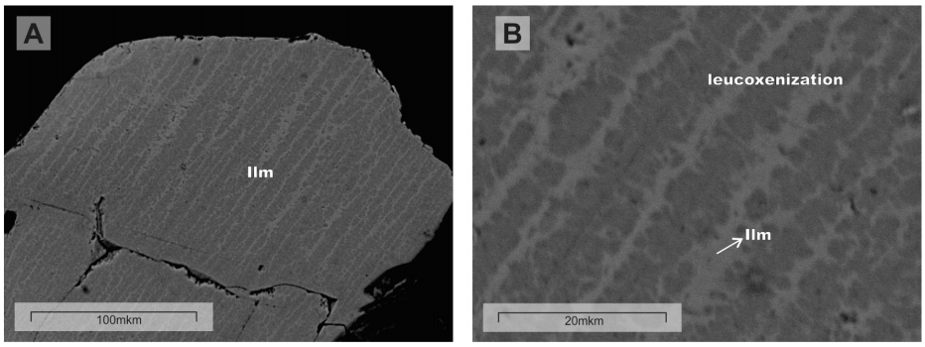

Рисунок 4.1 – Изображения полированных шлифов россыпи Караоткель. (А) - псевдоморфозы над ильменитом; (B) - деталь зерна. В светло-серых пятнах видны реликты ильменита, более темным серым цветом показана промежуточная фаза в результате лейкоксенизации (BEI-compo)

Таблица 4.4 – Химический состав (мас. %) ильменита и его псевдоморфоз

Анализ/компонент | Ильменит |  |  | Псевдорутил
V₂O₅ | - | - | - | 0,79 | 0,75
Nb₂O₅ | - | - | - | 1,51 | 0,00
SiO₂ | - | - | - | 1,26 | 1,04
TiO₂ | 54,01 | 58,65 | 57,71 | 80,68 | 83,38
Al₂O₃ | - | - | - | 1,49 | 0,85
Cr₂O₃ | - | - |  | 1,01 | 0,57
CaO | - | - | - | 0,37 | 0,24
MnO | 5,87 | 2,12 | 2,78 | - | -
FeO | 37,33 | 32,51 | 32,62 | 6,69 | 6,08
ZnO | 0,51 | 0,04 | 0,00 | - | -
Ʃ | 97,72 | 93,31 | 93,11 | 93,80 | 92,90

Циркон месторождения Караоткель не содержит значительного количества элементов-примесей по сравнению с цирконом из Сатпаевского месторождения, который содержит алюминий и железо. Количество гафния, которое замещает циркон изоморфно, не превышает 2 мас.%. Степень истирания минерального зерна позволяет оценить механическое разрушение и химическое растворение полезных ископаемых.
Было отмечено ранее, что идиоморфные зерна минералов, образующие россыпь, претерпевают незначительные изменения, а фрагменты зерен существенно изменяют свою форму на окатанную [84]. Последние также наблюдается в минералах на месторождении Караоткель, где кристаллы циркона и гематита встречаются вместе с более окатанными фрагментами (рисунок 4.2 a). В результате механического разрушения скелетный кристалл рутила приобрел округлую форму (рисунок 4.2 b, c).

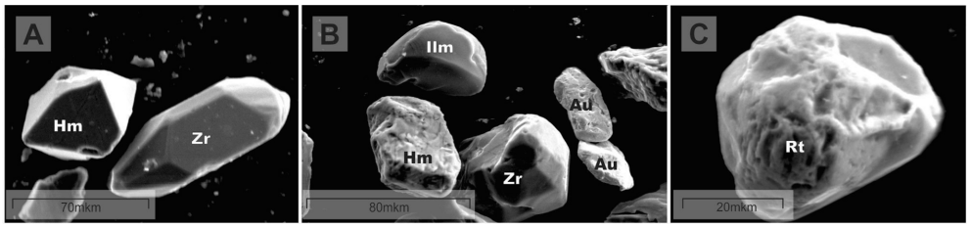

А - кристаллы гематита (Hm) и циркона (Zr); (Б) - обломки ильменита (Ilm), гематит, циркон, золото (Au); В - округлый скелетный кристалл рутила (Rt)

Рисунок 4.2 – Изображение во вторичных электронах (SEI) минералов из пробы К-4 россыпи Караоткель

Монацит, редкоземельный (Ce – La) фосфат (рисунок 4.3 a, b; таблица 4.5), представлен в виде отдельных округлых зерен и микровкраплений в рутиле и ставролите (таблица 4.6).

Таблица 4.5 – Химический состав (мас. %) микровключений монацита в ставролите и рутиле

Компо-нент/ Анализ | Минерал-хозяин ставролит |  |  |  | Минерал-хозяин рутил |  | Формульный коэффициент.  Расчет на ƩREE+Th+U=1
Компо-нент/ Анализ | 1 | 2 | 3 | 4 | 5 | 6 | 1 | 2 | 3 | 4
1 | 2 | 3 | 4 | 5 | 6 | 7 | 8 | 9 | 10 | 11
SiO₂ | - | - | - | - | 0.72 | - | 0,00 | 0,07 | 0,00 | 0,00
P₂O₅ | 30,67 | 28,29 | 30,86 | 29,8 | 30,18 | 28,75 | 1,06 | 1,01 | 1,10 | 1,04
CaO | 1,13 | 1,12 | 1,21 | 1,09 | 7,43 | 4,86 | 0,05 | 0,05 | 0,05 | 0,05
TiO₂* | - | - | - | - | 7,05∗ | 6,40* | - | - | - | -
La₂O₃ | 13,09 | 12,37 | 14,58 | 13,97 | 11,64 | 11,35 | 0,20 | 0,19 | 0,23 | 0,21
Ce₂O₃ | 27,31 | 26,75 | 28,42 | 27,7 | 24,26 | 26,10 | 0,41 | 0,41 | 0,44 | 0,42
Pr₂O₃ | 3,28 | 2,95 | 2,04 | 2,83 | 1,81 | 2,99 | 0,05 | 0,05 | 0,03 | 0,04
Nd₂O₃ | 12,07 | 11,21 | 10,06 | 12,6 | 10,91 | 12,38 | 0,18 | 0,17 | 0,15 | 0,19
Sm₂O₃ | 2,44 | 2,19 | 1,32 | 1,83 | 1,36 | 2,34 | 0,03 | 0,03 | 0,02 | 0,03
Eu2O3 | 0,57 | 0,69 | - | - | 0,00 | - | 0,01 | 0,01 | 0,00 | 0,00
Gd2O3 | 1,74 | 2,6 | 0,93 | 1,5 | 1,88 | 2,01 | 0,02 | 0,04 | 0,01 | 0,02

Продолжение таблицы 4.5

Компо-нент/ Анализ | Минерал-хозяин ставролит |  |  |  | Минерал-хозяин рутил |  | Формульный коэффициент.  Расчет на ƩREE+Th+U=1
Компо-нент/ Анализ | 1 | 2 | 3 | 4 | 5 | 6 | 1 | 2 | 3 | 4
1 | 2 | 3 | 4 | 5 | 6 | 7 | 8 | 9 | 10 | 11
Dy₂O₃ | 0,64 | 0,78 | 0,99 | 0,5 | 0,00 | 0,00 | 0,01 | 0,01 | 0,01 | 0,01
ThO₂ | 4,64 | 3,96 | 4,08 | 3,66 | 1,57 | 1,73 | 0,04 | 0,04 | 0,04 | 0,03
UO₃ | 0,91 | 0,49 | 1,36 | 0,75 | 0,00 | 0,00 | 0,01 | 0,00 | 0,01 | 0,04
Ʃ | 98,48 | 95,09 | 95,84 | 96,21 | 98,81 | 98,91 | - | - | - | -
Примечание – содержание титана – результат подсветки матрицы минерала-хозяина рутила. REE – редкоземельные элементы.

Таблица 4.6 – Химический состав (мас. %) ставролита

Компонент | Анализ
Компонент | 1 | 2 | 3 | 4
SiO₂ | 27,94 | 26,86 | 27,53 | 27,54
TiO₂ | 0,58 | 0,53 | 0,70 | 0,66
Al₂O₃ | 52,51 | 52,47 | 52,73 | 53,44
MgO | 2,11 | 2,29 | 2,11 | 2,28
FeO | 12,64 | 12,63 | 13,11 | 12,98
MnO | 1,10 | 0,84 | 1,05 | 0,97
ZnO | 0,32 | 0,25 | 0,33 | 0,43
Ʃ | 97,20 | 95,87 | 97,56 | 98,29
Формульные коэффициенты, расчет на 7 атомов
Si | 1,86 | 1,81 | 1,83 | 1,81
Ti | 0,03 | 0,03 | 0,03 | 0,03
Al | 4,12 | 4,16 | 4,13 | 4,14
Mg | 0,21 | 0,23 | 0,21 | 0,22
Fe | 0,70 | 0,71 | 0,73 | 0,71
Mn | 0,06 | 0,05 | 0,06 | 0,05
Zn | 0,02 | 0,01 | 0,02 | 0,02

Электронно-зондовый анализ выявил титанит и эпидот в минеральном составе россыпи (рисунок 4.3 c; таблица 4.7).

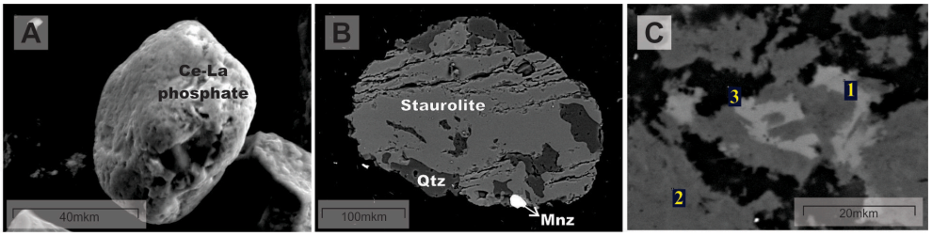

A - окатанное зерно Се и La фосфат (SEI); B - аншлиф: микровключения монацита (Mnz) в ставролите и кварце (Qtz) (BEI-compo); C - аншлиф, минеральная ассоциация: 1 - титанит, 2 - эпидот и 3 - кварц (BEI-compo)

Рисунок 4.3 – Субмикроскопические изображения минералов пробы К-4 россыпи Караоткель

Таблица 4.7 – Химический состав (мас. %) титанита и эпидота

Компонент | Химический состав |  |  |  | Формульный коэффициент. Расчет титанита на 3 атома, эпидота - 8 атомов
Компонент | Анализ
Компонент | 1 | 2 | 3 | 4 | 1 | 2 | 3 | 4
V₂O₅ | 0,52 | 0,55 | 0,37 | 0,00 | 0,01 | 0,01 | 0,01 | 0,00
P₂O₅ | 0,00 | 0,00 | 2,02 | 0,00 | 0,00 | 0,00 | 0,05 | 0,00
SiO₂ | 29,69 | 30,28 | 35,03 | 36,76 | 1,00 | 1,01 | 1,11 | 3,05
TiO₂ | 36,47 | 36,08 | 25,18 | 0,00 | 0,92 | 0,90 | 0,60 | 0,00
Al₂O₃ | 1,02 | 0,93 | 5,70 | 21,51 | 0,04 | 0,04 | 0,21 | 2,10
MgO | 0,00 | 0,00 | 0,85 | 2,51 | 0,00 | 0,00 | 0,04 | 0,31
CaO | 27,45 | 27,81 | 26,36 | 22,57 | 0,99 | 0,99 | 0,89 | 2,01
FeO | 1,66 | 1,55 | 3,30 | 7,67 | 0,05 | 0,05 | 0,09 | 0,53
Σ | 96,81 | 97,21 | 98,81 | 91,03 | - | - | - | -

По аналогии с титан-циркониевыми россыпями Ставропольского россыпного края [85] золото обнаружено в палеогеновой россыпи Караоткель в виде отдельных зерен размером не более 40 мкм (рисунок 4.4), и в связи с микровкраплениями (<2 мкм) титан-циркониевых минералов (рисунок 4.2 b).

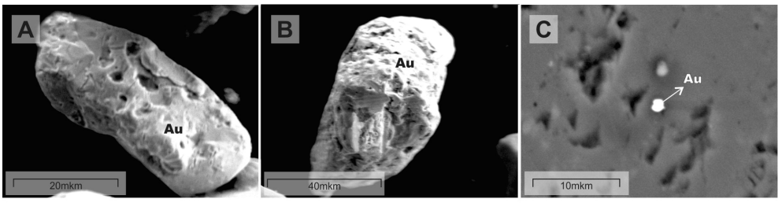

А, Б - отдельные зерна золота (SEI); C - аншлиф: микровкрапления золота (белого цвета) в пористом оксиде титана (BEI-compo)

Рисунок 4.4 – Субмикроскопические изображения золота пробы К-4 россыпи Караоткель

Минералогическими исследованиями песков северозайсанской свиты палеогена установлены: морфология, размеры зерен и обломков минералов; микроразмерные кристаллы циркона в комбинации четырехгранных призм и бипирамид; ильменит с шестигранной формой кристаллов, по микротрещинам и краям затронутый процессом лейкоксенизации.
При изучении минерального состава россыпи выявлен фосфат редких земель монацит в виде зернистых агрегатов и сферически окатанных сростков, также, как и золото, в виде отдельных частиц и микровключений в cтавролите и рутиле, монацита и золота. Микроразмерные частицы золота присутствуют в виде отдельных зерен до 40-50 мкм и микровключений (˂2 мкм) в минералах россыпи. В химическом составе микроразмерного золота содержится титан, железо, серебро и постоянно присутствует медь. Электроннозондовым методом выявлены входящие в минеральный состав россыпи барит, титанит и эпидот.
4.2 Характеристика продуктивных отложений Сатпаевского месторождения
С целью отбора представительных проб из продуктивных отложений Сатпаевского месторождения, предварительно был произведен анализ литологических разностей (рисунок 4.5).

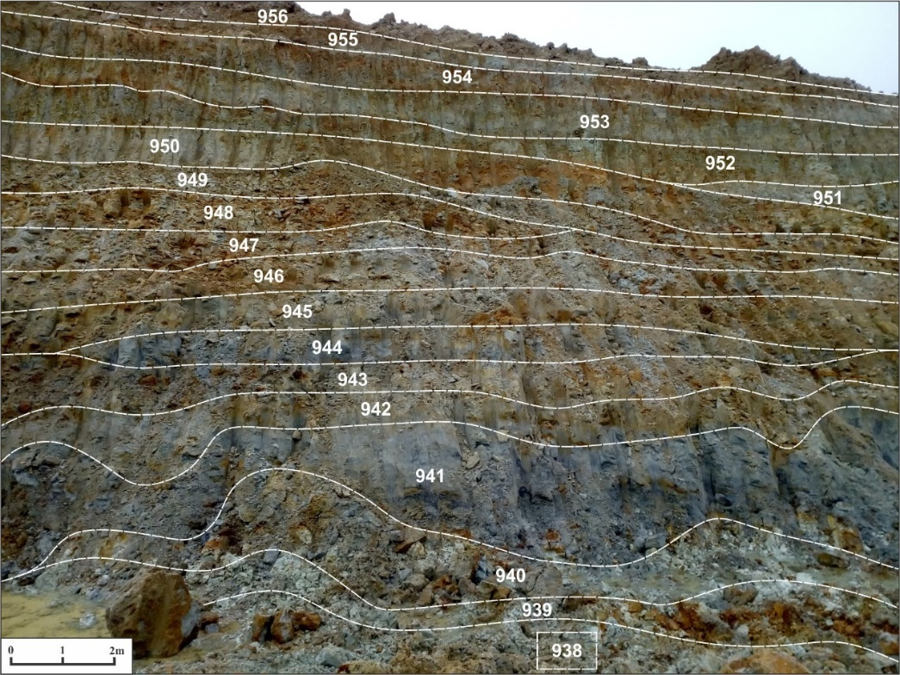

Рисунок 4.5 – Отбор проб из литологических разностей на Сатпаевском месторождении (Россыпь №1)

Минерализация ильменита имеет очень тесную корреляционную связь с нижней песчаной частью отложений аральской свиты и его содержания имеют прямую зависимость от количества песковой составляющей в толще [86]. Ближе к плотику интенсивность ильменитового оруденения еще больше возрастает. В глинах, перекрывающих пески минерализованного горизонта, содержится только редкая вкрапленность очень тонкого ильменита. Ближе к границе рудоносного горизонта появляются мелкие линзы, насыщенные кварц-полевошпатовым песком и ильменитом. Минерализованные пески характеризуются довольно простым строением. Наблюдается струйчатое распространение ильменита, прослеживаемое непрерывно на всем протяжении рудных залежей. Бедная минерализация размещается на флангах россыпи, за ними в направлении центральной части следуют кондиционные минерализованные зоны.
Средние содержания ильменита в продуктивных отложениях месторождения колеблются от 100 до 140 кг/м³ [32,с. 63-68]. Результаты рентгенофазового анализа литологического разреза Сатпаевского месторождения (рисунок 4.5) приведены в таблице 4.8.

Таблица 4.8 – Рентгенофлуоресцентный анализ литологического разреза Сатпаевского месторождения

№ проб | SiO₂ | TiO₂ | Al₂O₃ | Fe₂O₃ | MnO | MgO | CaO | Na₂O | K₂O | P₂O₅ | BaO | SO₃ | V₂O₅ | Cr₂O₃ | NiO | LOI | Ʃ
938 | 60,31 | 0,86 | 17,36 | 7,85 | 0,06 | 2,28 | 0,66 | 0,67 | 2,31 | 0,16 | 0,06 | <0,03 | 0,02 | 0,02 | 0,02 | 6,69 | 99,38
939 | 62,57 | 0,98 | 18,16 | 5,66 | 0,02 | 1,66 | 0,74 | 0,21 | 1,84 | 0,03 | 0,03 | <0,03 | 0,02 | 0,01 | 0,01 | 7,51 | 99,49
Минерализованные отложения:
940 | 69,82 | 4,71 | 10,82 | 5,71 | 0,59 | 0,23 | 1,29 | 2,02 | 2,09 | 0,02 | 0,05 | <0,03 | 0,04 | 0,03 | 0,01 | 1,72 | 99,21
941 | 63,92 | 10,23 | 7,68 | 11,27 | 1,49 | 0,22 | 0,72 | 1,33 | 1,89 | 0,02 | 0,04 | <0,03 | 0,08 | 0,04 | <0,01 | 1,03 | 100,02
942 | 65,25 | 3,32 | 12,23 | 9,79 | 0,24 | 0,58 | 0,93 | 1,07 | 1,51 | 0,1 | 0,11 | <0,03 | 0,04 | 0,01 | 0,01 | 4,34 | 99,58
943 | 68,21 | 7,71 | 8,58 | 8,71 | 0,83 | 0,38 | 0,57 | 0,85 | 1,54 | 0,03 | 0,04 | <0,03 | 0,07 | 0,01 | 0,01 | 2,31 | 99,88
944 | 72,23 | 5 | 8,15 | 7,13 | 0,52 | 0,28 | 0,77 | 1,14 | 1,67 | 0,04 | 0,05 | <0,03 | 0,05 | 0,01 | 0,01 | 2,22 | 99,29
945 | 71,61 | 5,7 | 8,53 | 6,84 | 0,52 | 0,32 | 0,67 | 0,95 | 1,4 | 0,04 | 0,04 | <0,03 | 0,05 | 0,01 | 0,01 | 2,55 | 99,28
946 | 68,92 | 3,63 | 11,23 | 7,08 | 0,19 | 0,46 | 0,81 | 0,96 | 1,4 | 0,07 | 0,06 | <0,03 | 0,04 | 0,01 | 0,01 | 4,18 | 99,1
947 | 64,28 | 5,53 | 9,25 | 13,06 | 0,4 | 0,39 | 0,69 | 0,88 | 1,32 | 0,15 | 0,04 | <0,03 | 0,06 | 0,01 | 0,01 | 3,68 | 99,79
948 | 71,1 | 4,89 | 9,39 | 6,56 | 0,43 | 0,3 | 0,8 | 1,33 | 1,83 | 0,08 | 0,09 | <0,03 | 0,05 | 0,01 | 0,01 | 2,45 | 99,35
949 | 63,6 | 5,13 | 10,65 | 12,14 | 0,53 | 0,41 | 0,84 | 1,02 | 1,25 | 0,3 | 0,08 | <0,03 | 0,05 | 0,01 | 0,02 | 3,84 | 99,91
950 | 64,42 | 5,39 | 13,3 | 7,04 | 0,52 | 0,39 | 0,93 | 1,02 | 1,41 | 0,1 | 0,32 | 0,1 | 0,05 | 0,01 | 0,01 | 4,5 | 99,52
951 | 63,31 | 5,96 | 10,3 | 11,92 | 0,67 | 0,38 | 0,82 | 0,99 | 1,23 | 0,23 | 0,07 | <0,03 | 0,06 | 0,01 | 0,01 | 3,57 | 99,58
952 | 59,7 | 7,09 | 12,47 | 11,61 | 0,67 | 0,42 | 0,74 | 0,91 | 1,3 | 0,14 | 0,06 | <0,03 | 0,06 | 0,01 | 0,01 | 4,31 | 99,54
953 | 60,97 | 4,17 | 14,71 | 9,94 | 0,36 | 0,57 | 0,71 | 0,7 | 1,1 | 0,11 | 0,12 | <0,03 | 0,04 | 0,01 | 0,01 | 6,2 | 99,77
954 | 53,81 | 12,12 | 9,56 | 17,38 | 0,62 | 0,45 | 0,5 | 0,53 | 0,95 | 0,07 | 0,07 | <0,03 | 0,1 | 0,01 | <0,01 | 3,88 | 100,09
955 | 61,53 | 4,46 | 14,18 | 9,84 | 0,23 | 0,63 | 0,96 | 0,56 | 0,92 | 0,04 | 0,07 | <0,03 | 0,04 | 0,01 | 0,01 | 6,41 | 99,94
956 | 63,67 | 0,89 | 15,13 | 5,97 | 0,1 | 2,12 | 2,31 | 3,15 | 2,18 | 0,17 | 0,05 | <0,03 | 0,02 | 0,01 | 0,01 | 3,25 | 99,08
957 | 64,36 | 0,78 | 15,26 | 5,87 | 0,11 | 2,17 | 2,05 | 3,32 | 2,14 | 0,18 | 0,05 | <0,03 | 0,02 | 0,01 | 0,01 | 2,9 | 99,27
958 | 63,85 | 0,79 | 15,21 | 6,02 | 0,11 | 2,19 | 2,29 | 3,26 | 2,15 | 0,16 | 0,06 | <0,03 | 0,02 | 0,01 | 0,01 | 3,15 | 99,33
959 | 54,53 | 0,87 | 11,88 | 4,72 | 0,09 | 1,95 | 10,33 | 1,88 | 2 | 0,16 | 0,05 | 0,11 | 0,02 | 0,01 | 0,01 | 10,56 | 99,16
C-2-1 | 61,94 | 0,61 | 11,76 | 4,06 | 0,08 | 1,68 | 7,62 | 2,17 | 1,92 | 0,11 | 0,05 | 0,04 | 0,01 | 0,01 | 0,01 | 7,72 | 99,84
C-2-2-3 | 54,83 | 0,64 | 11,79 | 4,69 | 0,11 | 1,86 | 9,75 | 1,85 | 2,04 | 0,14 | 0,05 | 2,72 | 0,01 | 0,01 | 0,01 | 9,06 | 99,57
C-4-1 | 63,11 | 0,66 | 12,13 | 4,4 | 0,08 | 1,65 | 6,16 | 2,18 | 2,07 | 0,11 | 0,05 | <0,03 | 0,01 | 0,01 | 0,01 | 6,88 | 99,57
C-4-2 | 56,17 | 0,64 | 11,93 | 4,7 | 0,15 | 1,59 | 9,38 | 2,06 | 2,26 | 0,11 | 0,06 | 1,28 | 0,01 | 0,01 | 0,01 | 8,88 | 99,24
C-4-3 | 56,86 | 0,67 | 11,96 | 4,87 | 0,1 | 1,85 | 9,18 | 1,59 | 2,01 | 0,14 | 0,06 | 0,24 | 0,01 | 0,01 | 0,01 | 9,85 | 99,4
C-4-4 | 68,75 | 0,96 | 9,23 | 3,84 | 0,07 | 1 | 5,85 | 1,54 | 1,57 | 0,1 | 0,04 | 0,17 | 0,01 | 0,01 | 0,01 | 6,18 | 99,34

Песчано-глинистые отложения продуктивной толщи состоят в основном из полевошпат-кварцевого песка (20-70%), глин (30-80%) и ильменита (3-15%). Глины, участвующие в строении горизонта, имеют две разновидности: глины, образовавшиеся за счет разложения полевошпатового песка; глины первичные неогеновые аральской свиты. Пески представлены кварцем (65%), рудными минералами (20%) и полевым шпатом (12%). Полевые шпаты частично хлоритизированы, пропитаны гидроксидами железа и карбонатизированы. Глинистая часть продуктивных отложений представлена тонкодисперсным каолинитом и Ca-монтмориллонитом, серовато-белого цвета с мягким зеленоватым оттенком. Песковая часть представлена минералами: кварцем (основная масса), микроклином (до 20%), ильменитом (3-15%), гидроксидами железа (2%), доли процента составляют лейкоксен, циркон, андалузит, силлиманит, карбонат. Кварц (50%) является основным породообразующим минералом, характеризуется бесцветными и бесформенными обломками кристаллов, размером от 0,25 до 1 мм. Полевой шпат (10%) молочно-белого цвета с размером зерен от 0,25 до 1 мм, характеризуется неравномерным распределением. Гидроксиды железа (10%) пропитывают наиболее рыхлые и легко подверженные выщелачиванию обломки полевого шпата. Акцессорные представлены рутилом, лейкоксеном, корундом, анатазом, рутилом, монацитом, турмалином, гранатом.
Гранулометрические классы крупности ильменита представлены в таблице 4.9.

Таблица 4.9 – Гранулометрическая характеристика ильменита Сатпаевского месторождения [59,с. 46]

Показатели | Сатпаевское месторождение, ильменит %
Показатели | Бектемир | Россыпь №1 | Теректинский
Показатели | SatP-1+SatP-2
-0,5+0,315 | 1,6 | 3,5 | 7
-0,315+0,2 | 23,9 | 28,7 | 13,5
-0,2+0,074 | 66,8 | 58,6 | 69,5
-0,074+0,044 | 7,1 | 6,4 | 9,3
-0,044+0 | 0,7 | 2,8 | 0,7

Практически значимая минерализация сосредоточена в двух пачках аральской свиты, граница между которыми обусловлена межформационным перерывом в осадконакоплении [59,с. 39]: в нижней пачке аральской свиты N₁¹ar (SatP-1); в верхней пачке аральской свиты N₁²ar (SatP-2).
Исследования вещественного состава минерализованных отложений Сатпаевского месторождения.
Минеральный состав продуктивных отложений изучен на представительных пробах B-1 и B-2 (отобранных из эксплуатационного карьера на участке Россыпь №1). Валовый химический состав обесшламленных рудных песков Сатпаевского месторождения (проба B-2), изученный электроннозондовым микроанализом, представлен в таблице 4.10.
Практически весь титан в продуктивных отложениях связан с ильменитом. По результатам электрозондового микроанализа содержания TiO₂ в ильмените составляют 51,37%.

Таблица 4.10 – Валовый химический состав (мас. %) обесшламленных рудных песков (проба Б-2)

№ анализа | Компонент
№ анализа | SiO₂ | TiO₂ | Al₂O₃ | Fe₂O₃ | MgO | CaO | MnO | Na₂O | K₂O | Σ
1 | 52,01 | 12,83 | 6,95 | 12,02 | 0,36 | 0,76 | 0,87 | 1,30 | 1,43 | 88,53
2 | 46,57 | 14,53 | 8,45 | 13,44 | 0,22 | 1,12 | 0,66 | 1,93 | 1,83 | 88,74
3 | 52,03 | 11,56 | 7,46 | 11,45 | 0,27 | 0,91 | 0,83 | 1,75 | 1,78 | 88,04
Среднее | 50,19 | 12,98 | 7,61 | 12,30 | 0,28 | 0,92 | 0,79 | 1,67 | 1,69 | 88,43

По данным полуколичественного рентгенофазового анализа содержание минералов в обесшламленных рудных песках (%): кварца – 62,9, альбита – 17,2, ильменита – 11,3, калиевый полевой шпат – 8,5. Морфология кристаллов минералов и их состав были изучены на электроннозондовом микроанализаторе в режимах SEI и BEI (рисунок 4.6).

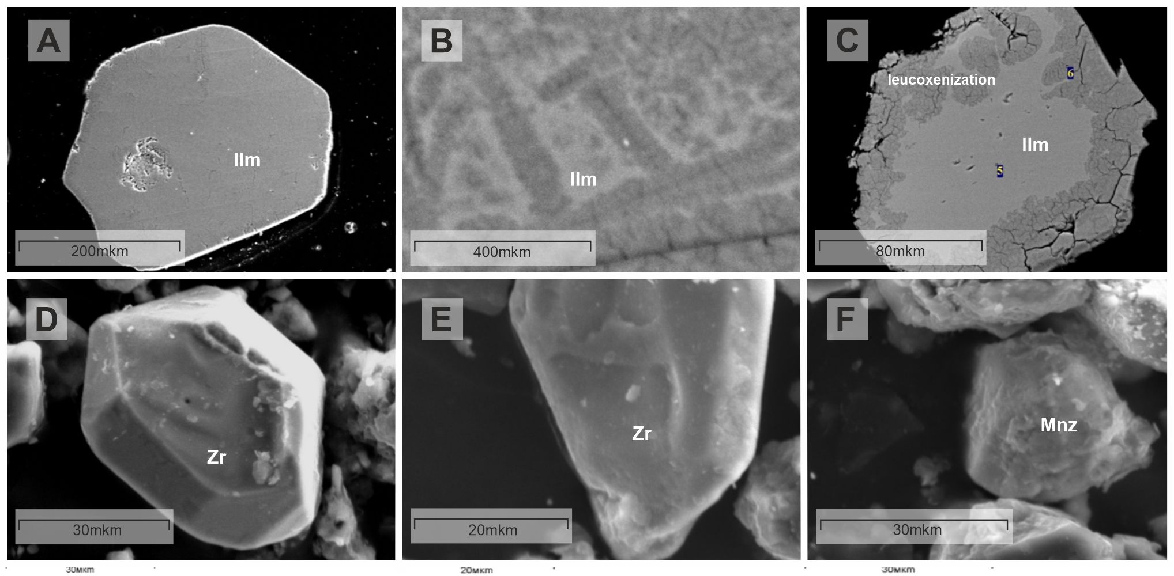

A – кристалл ильменита (Ilm) в виде слегка округлого шестигранника, SEI; B – участок кристалла ильменита. Содержание железа в светлых участках выше, чем в темных, соответственно титана – наоборот (таблица 4.11, анализы 3-4). BEI; C – замещение ильменита лейкоксеном по трещинам и ослабленным зонам с краев кристалла (таблица 4.11, анализы 5-6), BEI; D – микроразмерный слегка округлый кристалл циркона, SEI; E – округлые формы головки удлиненного кристалла циркона (Zr) с качественно разнообразным составом: Zr, Si, Al и Fe (таблица 4.12, анализ 2), SEI; F - микроразмерное зерно монацита (Mnz), SEI

Рисунок. 4.6 – Морфология кристаллов минералов на электроннозондовом микроанализаторе в режимах SEI и BEI.

Химический состав ильменита из обесшламленных рудных песков представлен в таблице 4.11. Морфология кристаллов приведена на рисунке 4.6 (A-C).

Таблица 4.11 – Химический состав (мас. %) ильменита пробы B-2

№ анализа | Компонент
№ анализа | TiO₂ | V₂O₅ | MnO | FeO | Σ
1 | 46,93 | 0,54 | 1,79 | 47,45 | 96,71
2 | 52,79 | 0,86 | 6,27 | 40,21 | 100,13
3 | 54,25 | 1,19 | 1,85 | 39,85 | 97,14
4 | 55,64 | 0,97 | 1,01 | 33,15 | 90,77
5 | 51,46 | 0,83 | 1,63 | 44,72 | 98,63
6 | 58,04 | 0,46 | 1,34 | 35,11 | 94,95

Циркон из рудных песков (проба B-2), в основном, имеет чистый от изоморфных примесей химический состав (таблица 4.12).

Таблица 4.12 – Химический состав (мас. %) циркона (проба B-2)

№ анализа | Компонент
№ анализа | SiO₂ | ZrO₂ | Al₂O₃ | FeO | Σ
1 | 30,03 | 69,97 | 0,00 | 0,00 | 100,0
2 | 31,45 | 62,98 | 3,01 | 2,56 | 100,0

Большая часть встреченных кристаллов минерала призматической или удлинённо-призматической формы с пирамидальными вершинами (рисунки 4.6 D, E). Удлинение кристаллов, как хорошо проявленное типоморфное свойство циркона, указывает на более кислую среду образования минерала.
Форма вхождения редких земель выясняется с нахождением микроразмерных окатанных кристаллов фосфата (рисунок 4.6 - F). Химический состав монацита, встреченного в рудных песках (проба Б-2), представлен в таблице 4.13.

Таблица 4.13 – Химический состав (мас. %) монацита (проба B-2)

№ анализа | Компонент
№ анализа | P₂O₅ | SiO₂ | ThO₂ | Al₂O₃ | La₂O₃ | Ce₂O₃ | Pr₂O₃ | Nd₂O₃ | Sm₂O₃ | Gd₂O₃ | CaO | Σ
1 | 29,12 | 3,35 | 5,75 | 1,1 | 10,93 | 28,23 | 3,75 | 12,82 | 2,16 | 1,58 | 1,22 | 100

Рассчитанная кристаллохимическая формула монацита имеет вид: (Ce_{0,42}Nd_{0,19}La_{0,16}Pr_{0,06}Sm_{0,03}Gd_{0,02}Ca_{0,05}Th_{0,05})_{0,98}PO₄
Химический состав одиночно встреченного минерала пирохлорового состава (Рисунок 4.7) из рудных песков (проба B-2) представлен в таблице 4.14.

Таблица 4.14 – Химический состав (мас. %) различных участков аншлифа зерна водного минерала пирохлорового состава с повышенным содержанием урана

№ анализа | Компонент
№ анализа | WO₃ | UO₃ | Ta₂O₅ | Nb₂O₅ | SiO₂ | TiO₂ | ThO₂ | CaO | FeO | K₂O | Σ
1 | 3,53 | 30,03 | 1,11 | 24,35 | 0,38 | 20,06 | 1,32 | 1,66 | 1,73 | 0,33 | 84,50
2 | 2,99 | 27,92 | 1,14 | 24,82 | 3,61 | 21,37 | 1,55 | 1,78 | 1,37 | 0,69 | 87,24
3 | 2,28 | 27,45 | 1,68 | 22,93 | 6,01 | 19,58 | 1,33 | 1,22 | 1,23 | 0,69 | 84,41

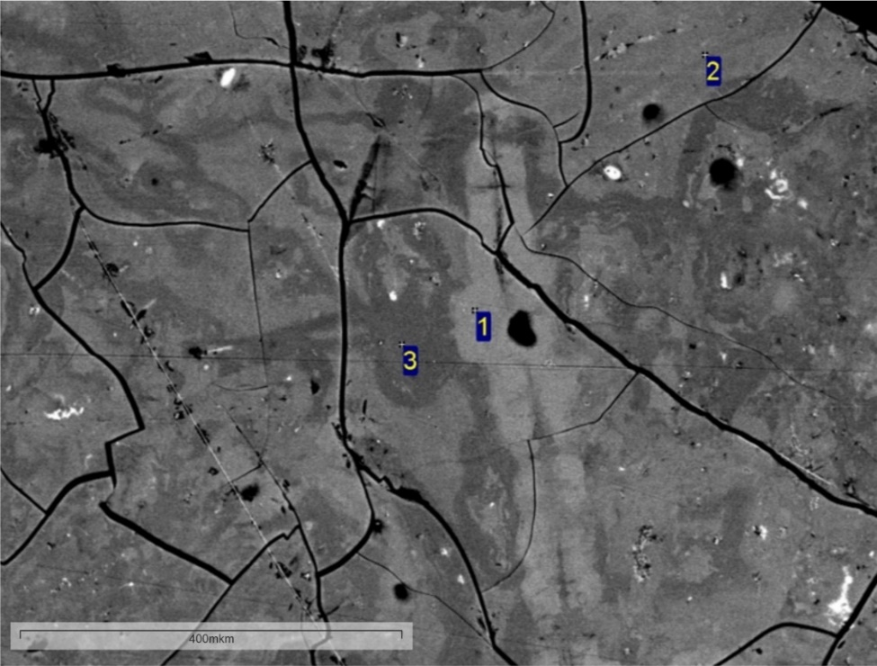

Рисунок 4.7 – Вариации состава водного минерала пирохлорового состава с повышенным содержанием урана, BEI

На значительное содержание в структуре минерала воды указывают трещины в препарате минерала и низкое значение суммы компонентов. На рисунке 4.7 цифрами отмечены точки, в которых получен химический анализ: обогащенные тяжелыми элементами и ураном участки кристалла (светло-серое), участки с более низким их содержанием (темно-серое).
Проведены исследования обесшламленного рудного песка (проба B-2) на содержание редких элементов. Результаты полуколичественного и количественного анализов на ISP MS приведены в таблице 4.15.
По результатам полуколичественного рентгенофазового анализа ильменитового концентрата содержание ильменита (FeTiO₃) 68,0%; кварца (SiO₂) 10,0%; гематита (Fe₂O₃) 7,9%; оксида Ti, V (Ti_{0.93}V_{0.07})₂O₃ 7,7%; лейкоксена (псевдорутил) (Fe₂Ti₃O₉) 6,4%; примесь полевых шпатов.

Таблица 4.15 – Результаты элементного анализа пробы B-2

Элемент | Содержание, мг/кг | Элемент | Содержание, мг/кг | Элемент | Содержание, мг/кг
Li | 5,49 | As | 45,3 | Pr | 4,79
Be | 0,78 | Se | 0,93 | Nd | 19,8
B | 198 | Br | 815 | Sm | 3,83
Na | 7291 | Rb | 15,9 | Eu | 0,93
Mg | 1446 | Sr | 58,1 | Gd | 4,05
Al | 7486 | Y | 21,7 | Tb | 0,61
K | 4316 | Zr | 16,1 | Dy | 3,40
Ca | 2815 | Nb | 1,50 | Ho | 0,76
Sc | 10,7 | Mo | 6,75 | Er | 2,36
Ti | 7 440,0 | Pd | 7,34 | Tm | 0,30
V | 90,7 | Ag | 2,76 | Yb | 2,08
Cr | 118 | Cd | 0,41 | Lu | 0,33
Mn | 5324 | In | 0,69 | Hf | 0,43
Fe | 48244 | Sn | 22,6 | W | 0,16
Co | 66,6 | Sb | 0,73 | Ir | 0,15
Ni | 31,1 | I | 245 | Au | 11,1
Cu | 83,0 | Cs | 0,37 | Hg | 0,70
Zn | 1179 | Ba | 333 | Pb | 44,8
Ga | 28,2 | La | 17,1 | Bi | 0,35
Ge | 5,41 | Ce | 43,2 | U | 5,80

Валовый химический состав ильменитового концентрата (проба B-1), изученный электроннозондовым микроанализом, представлен в таблице 4.16.

Таблица 4.16 – Валовый химический состав (мас. %) ильменитового концентрата (проба B-1)

Компонент | № анализа |  |  | Среднее
Компонент | 1 | 2 | 3 | Среднее
SiO₂ | 4,21 | 4,39 | 5,22 | 4,60
TiO₂ | 46,42 | 48,16 | 46,09 | 46,89
Al₂O₃ | 0,98 | 1,30 | 0,96 | 1,08
Fe₂O₃ | 39,35 | 40,20 | 38,05 | 39,20
V₂O₃ | 0,34 | 0,24 | 0,59 | 0,38
MnO | 2,57 | 2,35 | 2,79 | 2,57
CaO | 0,25 | 0,08 | 0,14 | 0,15
Σ | 94,12 | 96,72 | 93,83 | 94,87

Минералогическими исследованиями продуктивных отложений Сатпаевского месторождения (Россыпь №1) установлены: шестигранная форма кристаллов ильменита и развитие процессов лейкоксенизации по микротрещинкам и краям кристаллов; микроразмерные кристаллы циркона с призматической или удлинённо-призматической формой с пирамидальными вершинами. Помимо кварца, альбита, ильменита, калиевый полевой шпат в минеральном составе установлены барит и минерал пирохлорового состава.
Рудные минералы на 90-97% представлены ильменитом. Ильменит в зоне минерализации представлен кристаллами (кристаллизуется в тригональной сингонии, в ромбоэдрическом виде симметрии, внешне похожие на уплощенные октаэдры) и их обломками. Зерна ильменита угловатой формы размером от 0,25 до 2 см, цвет желто-черный.
Циркон из-за низкого содержания не представляет практического интереса. У циркона преобладают изометричные кристаллы. Редко встречаются рутил, анатаз и лейкоксен. В немагнитной фракции шлихов часто встречается барит от знаков до 90%, реже шпинель, очень редко апатит и титанит. В электромагнитной фракции шлихов наблюдается турмалин и редко монацит, гранат, корунд.

4.3 Генетические характеристики продуктивных отложений Караоткельского и Сатпаевского месторождений
Исследования терригенных отложений на основе петрохимических индексов дает возможность более точно проводить их классификацию [79], восстанавливать генетический характер источников сноса, реконструировать физико-химические и геодинамические особенности обстановок накопления.
Химический состав и генетические особенности (геохимические или петрохимические показатели) продуктивных отложений приведены в таблице 4.17 и на рисунке 4.8 по результатам применения серии геохимических индексов (см. в главе 3).

Таблица 4.17 – Химический состав минерализованных отложений Караоткельского и Сатпаевского месторождений (описание индексов приведено в главе 3)

Компонент | Караоткельское месторождение |  | Сатпаевское месторождение
Компонент | K₂ma, KarWC-1 | Pg₁sz, KarP-2 | N₁¹ar, SatP-1 | N₁²ar, SatP-2
1. Средний химический состав:
SiO₂ | 75,93 | 51,24 | 59,81 | 50,11
TiO₂ | 2,32 | 1,03 | 1,39 | 1,18
Al₂O₃ | 13,13 | 26,55 | 17,25 | 14,46
Fe₂O₃ | 3,29 | 6,27 | 7,69 | 6,35
FeO | - | - | 0,14 | 0,16
MnO | 0,06 | 0,07 | 0,02 | 0,09
MgO | 0,19 | 0,39 | 2,11 | 2,06
CaO | 0,52 | 1,04 | 3,44 | 7,39
Na₂O | 0,5 | 1,19 | 0,1 | 0,1
K₂O | 1,56 | 2,63 | 1,98 | 1,74
P₂O₅ | 0,03 | 0,09 | 0,06 | 0,09
Ʃ | 97,53 | 90,5 | 93,99 | 83,73
2. Петрохимические генетические индексы:
HI | 0,25 | 0,66 | 0,44 | 0,44
AI | 0,17 | 0,52 | 0,29 | 0,29
FI | 0,05 | 0,13 | 0,17 | 0,17
TI | 0,18 | 0,04 | 0,08 | 0,08
NI | 0,04 | 0,04 | 0,01 | 0,01
KI | 0,12 | 0,10 | 0,11 | 0,12
AlkI | 0,32 | 0,45 | 0,05 | 0,06
NM+KI | 0,16 | 0,14 | 0,12 | 0,13
II | 0,22 | 0,23 | 0,42 | 0,42
PI | 0,65 | 0,85 | 1,79 | 4,30
CEI | 73,21 | 74,43 | 58,69 | 39,95

Рисунок 4.8 – Схема генетических особенностей (показателей) продуктивных отложений россыпных Ti-Zr месторождений Караоткель и Сатпаевское

При сравнении продуктивных отложений Караоткельского и Сатпаевского россыпей (рисунок 4.8), расположенных поблизости и изученных [87], очевидно, что россыпные отложения этих месторождений имеют общий геохимический тренд. Исключение составляют титановый, натриевый, щелочной индексы и показатели индекса химического выветривания.
Генетические особенности продуктивных отложений, рассчитанные по системе генетических индексов, устанавливают, что значения титанового модуля коры выветривания позднего мела (TM=0,13) указывают на прибрежные условия образования [79,с. 105]. Отложения северозайсанской свиты палеогена характеризуются низкими значения титанового индекса (TM=0,05), что характерно для относительно глубоководных условий осадконакопления при трансгрессивно-регрессивных прибрежных средах.
По значениям натриевого (NM=0,04/0,04) и калиевого (KM=0,12/0,1) индексов, а также железистого (IM=0,22/0,23) индекса, продуктивные отложения относятся к кремнистым образованиям и характеризуются нормальной железистостью. Общая нормативная щелочность отложений (NM+KM=0,16/0,14) относит их к гипощелочным [79,с. 106].
Исследованиями по системе расчетов генетических индексов и индекса химического выветривания установлено, что отложения верхнемеловой коры выветривания (CIA=73,21), северо-зайсанской свиты палеогена (CIA=74,43) и горизонтов аральской свиты неогена (CIA=58,69/39,95) формировались в трансгрессивно-регрессивной прибрежной зоне во время постепенного изменения климата от умеренно-теплого и влажного (верхний мел-палеоген) к холодному и сухому (неоген) [79,с. 109].
Накопление оксида титана, окисление и потеря железа в ильмените первичных интрузивных коренных пород, а также позднемеловой каолинитовой коры и палеогеновых песчано-глинистых отложений представлены на рисунке 4.9. Эти данные представляют собой отложения, взятые из трех разведочных скважин, пробуренных на месторождении Караоткель.

Рисунок 4.9 – Диаграмма, показывающая обогащение, окисление и потерю железа в ильмените первичных интрузивных коренных пород, позднемеловой коры выветривания палеогеновых отложений [28,с. 47]

Характер изменения ильменита при выветривании в коренных породах, коре выветривания и палеогеновых отложениях (рисунок 4.9), устанавливает увеличение содержаний TiO₂ из коры выветривания на 2,43-5,38%, оксидного железа на 6,39-16,95% и потерю общего железа на 6,8-10,56%. По мере созревания продуктивных отложений (по системе: коренные породы – образование коры химического выветривания – продукты переотложения коры выветривания) шло накопление оксида титана при потере общего железа.
Были изучены геохимические и геолого-генетические связи между продуктивными отложениями Караоткельского и Сатпаевского месторождений.
Спектры редкоземельных элементов Караоткельской россыпи (проба К-4) и Сатпаевской россыпи (проба B-2) и их сравнение с данными редкоземельных элементов по коренным породам Караоткель-Преображенской интрузива приведено на рисунке 4.10. Результаты исследования элементного химического состава представлены в таблице 4.18.

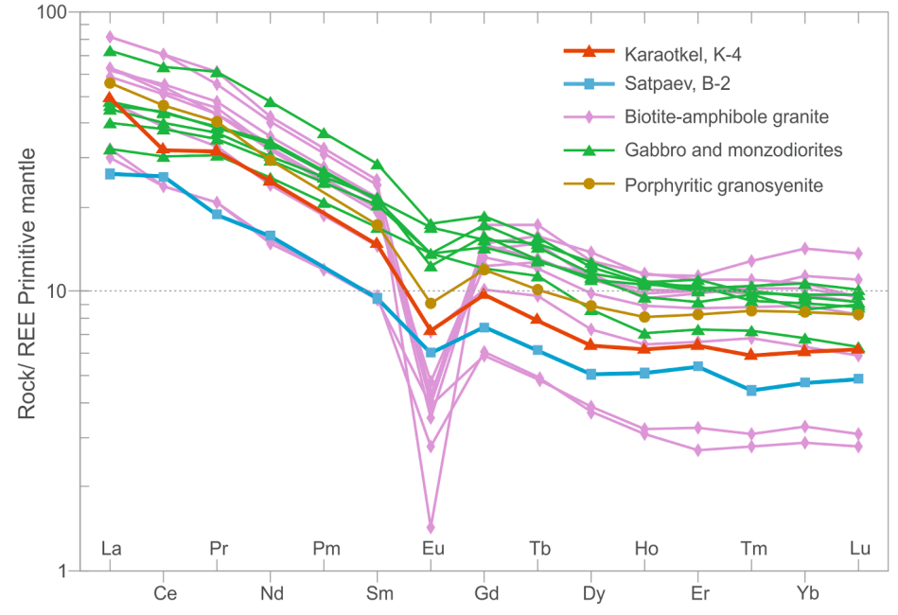
Рисунок 4.10 – Спектры редкоземельных элементов Караоткельской россыпи (проба К-4) и Сатпаевской россыпи (проба B-2) и их сравнение с данными по коренным породам Караоткель-Преображенской интрузива (данные для пород интрузива взяты из работы [51,с. 324]). Значения редкоземельных элементов приведены к примитивной мантии [88].

Таблица 4.18 – Результаты элементного химического анализа проб K-4 (Pg₁sz) Караоткельского и B-2 (N₁ar) Сатпаевского месторождений

№ | Элемент | Проба, ppm |  | K-4/B-2 | № | Элемент | Проба, ppm |  | K-4/B-2
№ | Элемент | K-4 | B-2 | K-4/B-2 | № | Элемент | K-4 | B-2 | K-4/B-2
1 | 2 | 3 | 4 | 5 | 1 | 7 | 8 | 9 | 10
1 | Li | 4,12 | 5,49 | 0,8 | 33 | In | 0,39 | 0,69 | 0,6
2 | Be | 0,20 | 0,78 | 0,3 | 34 | Sn | 5,06 | 22,6 | 0,2
3 | B | 71,3 | 198 | 0,4 | 35 | Sb | 1,23 | 0,73 | 1,7
4 | Na | 1026 | 7291 | 0,1 | 36 | I | 51,3 | 245 | 0,2
5 | Mg | 1813 | 1446 | 1,3 | 37 | Cs | 0,25 | 0,37 | 0,7

Продолжение таблицы 4.18

№ | Элемент | Проба, ppm |  | K-4/B-2 |  | № | Элемент | Проба, ppm |  | K-4/B-2
№ | Элемент | K-4 | B-2 |  |  | № | Элемент | K-4 | B-2
1 | 2 | 3 | 4 | 5 |  | 1 | 7 | 8 | 9 | 10
6 | Al | 6267 | 7486 | 0,8 |  | 38 | Ba | 379 | 333 | 1,1
7 | K | 1030 | 4316 | 0,2 |  | 39 | La | 31,9 | 17,1 | 1,9
8 | Ca | 1025 | 2815 | 0,4 |  | 40 | Ce | 53,9 | 43,2 | 1,2
9 | Sc | 7,61 | 10,7 | 0,7 |  | 41 | Pr | 8,07 | 4,79 | 1,7
10 | Ti | 6030 | 7 440 | 0,8 |  | 42 | Nd | 31,0 | 19,8 | 1,6
11 | V | 73,4 | 90,7 | 0,8 |  | 43 | Sm | 5,99 | 3,83 | 1,6
12 | Cr | 84,1 | 118 | 0,7 |  | 44 | Eu | 1,11 | 0,93 | 1,2
13 | Mn | 924 | 5324 | 0,2 |  | 45 | Gd | 5,29 | 4,05 | 1,3
14 | Fe | 16487 | 48244 | 0,3 |  | 46 | Tb | 0,78 | 0,61 | 1,3
15 | Co | 9,24 | 66,6 | 0,1 |  | 47 | Dy | 4,31 | 3,4 | 1,3
16 | Ni | 13,0 | 31,1 | 0,4 |  | 48 | Ho | 0,92 | 0,76 | 1,2
17 | Cu | 41,0 | 83 | 0,5 |  | 49 | Er | 2,8 | 2,36 | 1,2
18 | Zn | 806 | 1179 | 0,7 |  | 50 | Tm | 0,4 | 0,3 | 1,3
19 | Ga | 32,9 | 28,2 | 1,2 |  | 51 | Yb | 2,68 | 2,08 | 1,3
20 | Ge | 3,55 | 5,41 | 0,7 |  | 52 | Lu | 0,42 | 0,33 | 1,3
21 | As | 25,0 | 45,3 | 0,6 |  | 53 | Hf | 0,37 | 0,43 | 0,9
22 | Se | 0,12 | 0,93 | 0,1 |  | 54 | W | 0,02 | 0,16 | 0,1
23 | Br | - | 815 | - |  | 55 | Ir | - | 0,15 | -
24 | Rb | 6,73 | 15,9 | 0,4 |  | 56 | Au | 5,44 | 11,1 | 0,5
25 | Sr | 165 | 58,1 | 2,8 |  | 57 | Hg | 0,84 | 0,7 | 1,2
26 | Y | 21,8 | 21,7 | 1,0 |  | 58 | Pb | 119 | 44,8 | 2,7
27 | Zr | 32,6 | 16,1 | 2,0 |  | 59 | Bi | 0,87 | 0,35 | 2,5
28 | Nb | 10,2 | 1,5 | 6,8 |  | 60 | U | 16,5 | 5,8 | 2,8
29 | Mo | 5,20 | 6,75 | 0,8 | ∑REE |  |  | 178,98 | 135,94 | 1,32
30 | Pd | 1,32 | 7,34 | 0,2 | ∑LREE |  |  | 144,87 | 104,4 | 1,39
31 | Ag | 6,37 | 2,76 | 2,3 | ∑HREE |  |  | 34,11 | 31,54 | 1,08
32 | Cd | 0.16 | 0.41 | 0,4 | ∑LREE/  ∑HREE |  |  | 4,25 | 3,31 | 1,28
Примечание – REE – редкоземельные элементы.

Продуктивные отложения KarP-1 палеогеновой северозайсанской свиты характеризуются преобладанием легких редкоземельных элементов над тяжелыми. Элементный состав образца К-4 (таблица 4.18) относительно образца B-2 Сатпаевского месторождения [89] характеризуется аналогичной тенденцией в содержании основных элементов, за исключением Zr и редкоземельных элементов, превышающих в 1,2–2 раза содержание образца B-2.
Важно отметить, что образец К-4 по сравнению с образцом B-2 характеризуется повышенным содержанием лантаноидов и имеет аномально повышенные содержания: Nb (в 6,8 раза), Sr и U (в 2,8 раза), Pb (в 2,7 раза), Bi (2,5 раза). Установленные особенности повышенного содержания лантаноидов могут быть использованы в качестве геохимического поискового признака.

5 ИССЛЕДОВАНИЯ ГЕНЕТИЧЕСКОЙ СВЯЗИ ПРОДУКТИВНЫХ ОТЛОЖЕНИЙ КАРАОТКЕЛЬСКОГО МЕСТОРОЖДЕНИЯ И КОМПЛЕКСА МАГМАТИЧЕСКИХ ПОРОД КАРАОТКЕЛЬ-ПРЕОБРАЖЕНСКОЙ МНОГОФАЗНОЙ ИНТРУЗИИ

Исследования генетической связи продуктивных отложений Караоткельского месторождения и комплекса магматических пород Караоткель-Преображенской многофазной интрузии, направлены на установление коренного источника россыпной концентрации минералов ильменита, циркона и попутных редкометалльных компонентов.

5.1 Петрография, минералогия и геохимия Караоткель-Преображенской интрузии
Глубинная Караоткель-Преображенская многофазная интрузия в верхних слоях земной коры представлена двумя массивами магматических пород (глава 2.2): Караоткельским и Преображенским.
Подробное петрографическое и минералогическое описание многофазного Преображенского интрузивного массива (рисунок 2.4 а-е) дано в работе [44, с. 372-374], в главе приводится сводка по каждой фазе:
I. Породы первой фазы - кварцевые монцониты. Это среднезернистые и равнозернистые породы, состоящие из (об.%): 40–50 плагиоклаза, 15–20 калиевый полевой шпат и 25–30 основных минералов (ортопироксен, амфибол и вторичный биотит). Кварц обычно встречается как ксеноморфный зерна, занимающие 5–10 об.%. Обращают на себя внимание мелкие резорбируемые зерна богатого железом оливина (рисунок 2.4 а). Петрографические наблюдения определили следующую последовательность образования минералов: (Ol) → Opx → Pl → Amp + Bt → Kfs + Qz. Плагиоклаз соответствует в основном олигоклазу, а ядра крупных зерен соответствуют андезину. K-Na полевой шпат содержит треть альбитового компонента. Оливин представлен фаялитом, ортопироксен-феррогиперстен-эулитом, амфибол - ферроеденитом. Биотит близок к анниту с высоким содержанием Ti (TiO₂ 4,2–6,6 мас.%). Акцессорные минералы: циркон (значительное количество), ильменит, апатит и титанит.
II. Породы второй фазы - кварцсодержащие монцогаббро-габбронориты. В основном это среднезернистые (мелкозернистые во внутреннем контакты), равнозернистые офитовые породы, первичный комплекс которых состоит из 50 об.% плагиоклаза (субидиоморфные) и до 20 об.% клинопироксена (крупные, иногда пойкилитовые зерна). Около 25 об.% составляют обособления неправильной формы ксеноморфных мелких зерен ортопироксена и ксеноморфного биотита, сросшиеся с ильменитом (рисунок 2.4 б). Амфибол в исследованных образцах не обнаружен. Характерной особенностью является содержание калиевого полевого шпата и кварца (до 5 об.%). Эти минералы образуют мелкие ксеноморфные зерна в промежутках между другими минералами. Петрографические наблюдения выявили следующую парагенетическую последовательность образования минералов: Pl → Cpx → Opx + Bt + Ilm → Qz + Kfs. Плагиоклаз по составу соответствует лабрадорит-андезиновому, с краями олигоклаза. Также они характеризуются высоким содержанием калия. Клинопироксен соответствует авгиту, ортопироксену, феррогиперстену. Биотит имеет умеренную мольную долю Fe и высокое содержание Ti (TiO₂ 5,4–6,2 мас.%). Акцессорные минералы - циркон и апатит.
III. Третья фаза включает большое разнообразие гранитных пород, связанных с постепенными переходами. Это аллотриоморфные среднезернистые породы (рисунок 2.4 в). Основные минералы (около 40–60 об.%) – плагиоклаз и калиевый полевой шпат примерно в равных пропорциях. Форма полевого шпата относительно крупные и идиоморфные зерна (особенно калиевый полевой шпат) в сравнении с кварцем, который представлен более мелкими ксеноморфными зернами. Кварц содержится от 15–20 до 35–40 об.%, что определяет широкий спектр разновидностей от граносиенитов и монцогранитов до лейкогранитов. Основные минералы (5–15 об.%) представлены преобладающими буровато-зелеными амфиболами и биотитом. Петрографические наблюдения указывают на следующую минеральную последовательность: Amp → Pl + Kfs + Bt → Qz. Плагиоклаз соответствует олигоклазу, калиевый полевой шпат содержит от 5 до 30% альбита. Амфибол представлен ферроеденитом; биотит характеризуется низким магнезиальным числом. Акцессорные минералы - ильменит, циркон, апатит, титанит.
IV. Четвертая фаза представлена ​​монцодиоритами, прорывающими граниты. Это темно-серые мелкозернистые массивные субофитовые или диоритовые текстуры породы (рисунок 2.4 г). Основные минералы - плагиоклаз (от 40 до 60 об.%) образующие субидиоморфные буровато-зеленые амфиболы (от 20 до 30 об.%) и биотиты (от 10 до 15 об.%); повсеместные полезные ископаемые: калиевый полевой шпат (от 10 до 15 об.%) и кварц (до 5 об.%). Некоторые образцы содержат реликтовый клинопироксен (до 10 об.%), который в большом количестве замещен амфиболом. Минеральные пропорции различны. Большинство меланократовых образцов обогащены амфиболом и клинопироксеном, которые можно отнести к монцогаббро. В северо-западной части граниты прорваны небольшой дайкой меланократового биотита монцогаббро (среднезернистые офитовые породы, состоящие из 60 об.% плагиоклаза, 30 об.% клинопироксена и 10 об.% биотита), с последовательностью минералообразования Pl → Cpx → Bt, которые являются наиболее мафичными породами в этой группе. Вблизи контакта с граносиенитами монцодиориты, напротив, демонстрируют уменьшение основных минералов и увеличение количества кварца и калиевого полевого шпата. Таким образом, для этой группы характерны значительные вариации минеральных соотношений; однако в целом петрографические наблюдения указывают на следующую минеральную последовательность: Pl + Cpx → Amp + Bt → Kfs + Qz. Характерной петрографической особенностью монцогаббро и монцодиоритов является зональное строение плагиоклаза. Ядра представлены лабрадорит-битовнитом, промежуточные зоны, андезином, а каймы и поздние мелкие зерна - олигоклазом. Клинопироксен соответствует салиту или авгиту. Амфибол по составу соответствует эдениту или роговой обманке / актинолиту (некоторые анализы показывают низкое содержание Na и K); для биотита характерно пониженное содержание молей Fe. Акцессорные минералы: апатит, ильменит, титанит. Сопровождающие монцодиориты граносиениты имеют порфировидную окраску, текстура с крупными зернами плагиоклаза и пертитового калиевого полевого шпата на фоне из мелкозернистой матрицы (рисунок 2.4 д). Эти зерна часто проявляют зональность и достигают размеров от 2–3 до 7–8 мм (до 20–25 об.%). Остальной объем занимает мелкозернистый агрегат плагиоклаза, калиевый полевой шпат (в равных пропорциях, около 50 об.%), идиоморфный амфибол (до 10 об.%), биотит (до 10 об.%) и ксеноморфного кварца (до 20 об.%). Граносиениты содержат единственный клинопироксен, часто замещаемый амфиболом. Около контакт с монцодиоритами, граносиениты имеют меньшее содержание кварца и повышенное содержания основных минералов (амфибол, а также в меньшей степени биотит). Петрографические наблюдения выявили следующую минеральную последовательность: PlPh + KfsPh → Amp → Bt + PlGm + KfsGm + Qz. Плагиоклаз первого поколения имеет четкую зональность, ядро ​​которого соответствует олигоклазу, иногда андезину, а кайма и зерна основной массы близки к альбиту. Амфибол соответствует эдениту или магнезиальной роговой обманке (некоторые анализы имеют низкие содержания Na и K). Биотит имеет низкое содержание Ti. Акцессорные минералы - апатит, ильменит, титанит.
V. Дайковые породы пятой фазы различаются по составу от базитов до аплитов. Наибольший интерес представляют оливиновые долериты, образующие небольшие дайки в северной части массива. Это основные мелкозернистые долеритовые породы. Ранняя минеральная ассоциация представлена ​​относительно крупными разобщенными зернами оливина (около 10 об.%) с ортопироксеновой каймой (около 15 об.%). Большая часть пород (около 50 об.%) состоит из плагиоклаза. Ксеноморфные зерна амфибола и биотита занимают 15 об.% (рисунок 2.4 е). Клинопироксен не наблюдается и, вероятно, был полностью заменен на амфибол. Минеральная последовательность, следующая: Ol + Opx → Pl → Amp + Bt.

5.2 Сравнительный анализ составов ильменита и циркона россыпей и коренных пород
Химический состав ильменита коры выветривания и палеогеновых песков имеет сходный состав с коренными интрузивными породами 1, 2, 4 и 5 фаз (таблица 5.1), при этом наблюдается наиболее низкие расхождения по содержанию основных элементов (TiO₂ и FeO) между ильменитом габбро 4 фазы, коры выветривания и палеогеновых песков.

Таблица 5.1 – Сравнительный анализ ильменита коренных пород и россыпи

Породы | Компоненты в ильмените, %
Породы | SiO₂ | TiO₂ | FeO | P₂O₅ | V₂O₅ | Cr₂O₃ | Sc₂O₃ | Nb₂O₅ | Al₂O₃ | MgO | MnO
1. Караоткель-Преображенская интрузия
Монцонит  1 фазы, | 0,00 | 50,62 | 47,83 | 0,00 | 0,00 | 0,000 | 0,000 | 0,000 | 0,00 | 0,00 | 1,55
Монцо-габбро  2 фазы | 0,00 | 51,66 | 46,97 | 0,00 | 0,00 | 0,000 | 0,000 | 0,000 | 0,00 | 0,51 | 1,14
Габбро  4 фазы | 0,00 | 50,97 | 44,53 | 0,00 | 0,00 | 0,000 | 0,000 | 0,000 | 0,97 | 1,10 | 3,73
Диориты  минлинг 5 фазы | 0,00 | 52,23 | 45,61 | 0,00 | 0,00 | 0,000 | 0,000 | 0,000 | 0,00 | 1,31 | 0,70
2. Россыпь Караоткельского месторождения
Проба К-04 | 0,00 | 54,01 | 37,33 | 0,00 | 0,00 | 0,00 | 0,00 | 0,00 | 0,00 | 0,00 | 5,87
Проба К-04 | 0,00 | 58,65 | 32,51 | 0,00 | 0,00 | 0,00 | 0,00 | 0,00 | 0,00 | 0,00 | 2,12
Проба К-04 | 0,00 | 57,71 | 32,62 | 0,00 | 0,00 | 0,00 | 0,00 | 0,00 | 0,00 | 0,00 | 2,78
3. Россыпь Сатпаевского месторождения
Проба B-2 | 4,60 | 46,89 | 39,20 | 0,00 | 0,00 | 0,000 | 0,000 | 0,000 | 1,080 | 0,00 | 2,57

Сравнительный анализ составов циркона из россыпи месторождения Караоткель, гранитов (III фазы) и монцонитов (I фазы) Караоткель-Преображенского интрузии (таблицы 5.2 и 5.3) показал, что они проявляют спектр редкоземельных элементов (нормированный на состав C1 хондрит, рисунки 5.1 и 5.2), что характерно для неизмененных магматических цирконов, характеризующихся высоким содержанием тяжелых металлов Ce и низким содержанием Eu [90].

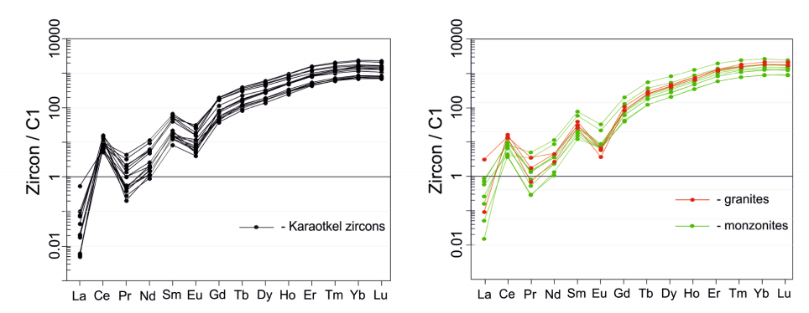

Рисунок 5.1 – Составы редкоземельных элементов циркона из россыпи Караоткель (слева) и интрузивных пород Преображенского массива (справа), нормированные на хондрит С1 [91]

Таблица 5.2 – Состав циркона месторождения Караоткель

Элемент | Циркон из месторождения Караоткель |  |  |  |  |  |  |  |  | Циркон из месторождения Караоткель
Элемент | S1 | S2 | S3 | S4 | S5 | S6 | S7 | S10 | S12 |  | S14 | S15 | S16 | S17 | S18 | S19
Элемент | 1 | 2 | 3 | 4 | 5 | 6 | 7 | 8 | 9 |  | 10 | 11 | 12 | 13 | 14 | 15
P | 273 | 230 | 267 | 297 | 298 | 285 | 324 | 305 | 288 |  | 268 | 329 | 382 | 297 | 267 | 306
Ti | 34,4 | 31,8 | 20,4 | 26,6 | 7,2 | 15,1 | 11,1 | 27,4 | 14,7 |  | 31,6 | 27,8 | 14,3 | 32,9 | 21 | 4,6
Sr | 0 | 0 | 0 | 0 | 0,1 | 0 | 0,2 | 0 | 0 |  | 0,1 | 0,1 | 0,1 | 0 | 0,1 | 0,1
Y | 696 | 657 | 581 | 1660 | 1176 | 2099 | 2137 | 1101 | 1080 |  | 1460 | 1784 | 1089 | 751 | 654 | 1126
Nb | 0,9 | 0,8 | 0,8 | 0,7 | 1,9 | 1,1 | 1,3 | 0,8 | 1,3 |  | 0,7 | 0,9 | 1,4 | 0,9 | 0,9 | 2,1
Ba | 0 | ND | 0 | 0 | 0,1 | 0 | 0,1 | ND | 0 |  | 0 | 0 | 0 | 0 | 0 | 0
La | 0 | ND | ND | 0 | ND | 0 | 0 | 0 | ND |  | 0 | 0 | 0 | ND | 0 | ND
Ce | 5,9 | 4,3 | 5 | 8,9 | 11,1 | 12,4 | 13 | 6,4 | 8,7 |  | 7,1 | 8,2 | 8,9 | 5,3 | 5,2 | 12,4
Pr | 0 | 0,1 | 0 | 0,2 | 0 | 0,2 | 0,3 | 0,3 | 0,1 |  | 0,4 | 0,5 | 0,1 | 0,1 | 0,1 | 0
Nd | 0,9 | 0,7 | 0,6 | 3,4 | 0,9 | 3 | 3,9 | 3,4 | 1,3 |  | 5,9 | 7 | 1,6 | 1,1 | 0,7 | 0,7
Sm | 2,9 | 2,6 | 1,6 | 9,6 | 3,3 | 10 | 10,6 | 8 | 3,8 |  | 11,7 | 13,2 | 4,4 | 2,9 | 2,5 | 3,1
Eu | 0,8 | 0,5 | 0,3 | 2,4 | 0,4 | 1,2 | 1,4 | 1,2 | 0,7 |  | 2,1 | 1,9 | 0,4 | 0,6 | 0,4 | 0,9
Gd | 11,2 | 13,4 | 10,1 | 45,2 | 21,3 | 50,2 | 51,2 | 30,5 | 20,9 |  | 44,3 | 50,3 | 22,1 | 14,6 | 12,4 | 18,7
Tb | 5,8 | 5,1 | 4,1 | 15,8 | 8,3 | 18,7 | 18,7 | 10,9 | 8 |  | 14,8 | 17,2 | 8,5 | 6 | 4,7 | 7,4
Dy | 61,7 | 55,9 | 45,2 | 157,2 | 95,1 | 184,4 | 193,5 | 105,7 | 90,8 |  | 141,6 | 166,6 | 94,2 | 63,1 | 54 | 89,5
Ho | 22,5 | 20,4 | 17,9 | 54,6 | 37,4 | 68,1 | 71,1 | 37,3 | 35,1 |  | 49,3 | 58,7 | 35 | 24,4 | 20,5 | 35
Er | 108 | 105,2 | 93,8 | 251,7 | 191,2 | 321,1 | 342,3 | 172,8 | 179,1 |  | 215,4 | 267,1 | 172,4 | 115,9 | 105 | 182,7
Tm | 21,4 | 21,6 | 20 | 48,4 | 40,7 | 62,5 | 67,5 | 33 | 38,3 |  | 41,5 | 51,3 | 35,6 | 23,6 | 22,3 | 40,3
Yb | 155,9 | 166,8 | 160 | 350,8 | 324,6 | 464,6 | 505,4 | 245,4 | 298,5 |  | 298,5 | 368,5 | 271,3 | 182,5 | 173,8 | 336,2
Lu | 23,7 | 25,7 | 23,8 | 51,5 | 48,1 | 65,6 | 74,2 | 35,4 | 45,3 |  | 42,1 | 54,3 | 41,4 | 27,5 | 26,5 | 54,5
Hf | 10070 | 10530 | 12780 | 11400 | 14540 | 13020 | 14050 | 9560 | 14170 |  | 10520 | 10050 | 12320 | 9840 | 11810 | 11490
Ta | 0,3 | 0,3 | 0,4 | 0,3 | 1,3 | 0,5 | 0,6 | 0,3 | 0,6 |  | 0,3 | 0,3 | 0,6 | 0,3 | 0,4 | 1,3
Pb | 5,8 | 5,1 | 8,4 | 10,6 | 24,3 | 22,2 | 28,5 | 7,3 | 13,1 |  | 9,2 | 10,8 | 19,4 | 4,9 | 6,7 | 23,9
Th | 12 | 9,2 | 11,6 | 29,6 | 41,9 | 55,3 | 65,8 | 16,9 | 25,3 |  | 22,1 | 29,3 | 30,3 | 11,1 | 12 | 34,8
U | 31,4 | 26,7 | 45,4 | 52,7 | 133,3 | 120 | 153,3 | 38,3 | 71,1 |  | 46,8 | 59,8 | 98,3 | 27,7 | 37 | 130,8
Th/U | 0,4 | 0,4 | 0,3 | 0,6 | 0,3 | 0,5 | 0,4 | 0,4 | 0,4 |  | 0,5 | 0,5 | 0,3 | 0,4 | 0,3 | 0,3
Eu* | 0,4 | 0,3 | 0,2 | 0,4 | 0,1 | 0,2 | 0,2 | 0,2 | 0,2 |  | 0,3 | 0,2 | 0,1 | 0,3 | 0,2 | 0,4
Ce* | 82,7 | - | - | 58,6 | - | 129,4 | 50,3 | 20 | - |  | 15,3 | 17,1 | 77,9 | - | 86 | -

Таблица 5.3 – Состав циркона Караоткель-Преображенской интрузии (Преображенский массив)

Элемент | Циркон в гранитах |  |  |  | Циркон в монцонитах
Элемент | G1 | G6 | G12 | M2 |  | M3 | M5 | M6 | M7 | M8 | M10 | M11 | M12
1 | 2 | 3 | 4 | 5 |  | 6 | 7 | 8 | 9 | 10 | 11 | 12 | 13
P | 306,0 | 314,0 | 315,0 | 295,0 |  | 230,0 | 279,0 | 278,0 | 252,0 | 229,0 | 269,0 | 288,0 | 221,0
Ti | 10,8 | 13,3 | 10,0 | 26,6 |  | 18,1 | 12,2 | 13,1 | 16,2 | 13,1 | 18,1 | 11,2 | 12,3
Sr | 0,1 | 0,1 | 0,1 | 0,2 |  | 0,2 | 0,1 | 0,1 | 0,1 | 0,0 | 0,1 | 0,1 | 0,0
Y | 1534 | 1710 | 1664 | 1937 |  | 797 | 1278 | 1401 | 1076 | 782,0 | 2662 | 1556 | 1079
Nb | 2,7 | 3,4 | 4,1 | 0,4 |  | 0,8 | 1,8 | 2,0 | 1,7 | 1,0 | 1,3 | 2,8 | 2,0
Ba | 0,1 | 0,1 | ND | ND |  | 0,1 | 0,0 | 0,0 | ND | 0,0 | 0,0 | 0,1 | 0,0
La | 1,0 | ND | ND | 0,2 |  | 0,0 | 0,2 | ND | 0,1 | ND | 0,3 | 0,0 | ND
Ce | 11,4 | 13,4 | 10,7 | 3,4 |  | 3,0 | 7,7 | 8,0 | 5,3 | 3,2 | 6,7 | 10,0 | 6,9
Pr | 0,4 | 0,2 | 0,1 | 0,4 |  | 0,0 | 0,2 | 0,2 | 0,1 | 0,0 | 0,6 | 0,2 | 0,1
Nd | 2,9 | 2,8 | 1,6 | 5,2 |  | 0,8 | 2,1 | 2,1 | 1,4 | 0,6 | 6,8 | 2,4 | 1,4
Sm | 6,0 | 7,7 | 5,2 | 11,4 |  | 2,9 | 5,0 | 5,8 | 3,6 | 2,4 | 14,9 | 6,0 | 4,0
Eu | 0,5 | 0,5 | 0,3 | 1,6 |  | 0,5 | 0,6 | 0,6 | 0,5 | 0,5 | 2,4 | 0,6 | 0,5
Gd | 22,1 | 27,7 | 22,3 | 33,7 |  | 11,0 | 19,6 | 20,2 | 15,5 | 10,1 | 51,8 | 21,9 | 15,6
Tb | 11,9 | 14,3 | 12,3 | 17,8 |  | 5,8 | 10,0 | 11,2 | 8,4 | 5,8 | 26,1 | 12,3 | 8,3
Dy | 132,3 | 155,5 | 139,8 | 175,4 |  | 66,4 | 109,8 | 119,7 | 89,3 | 67,5 | 263,3 | 133,9 | 91,6
Ho | 49,6 | 56,6 | 55,3 | 63,0 |  | 25,0 | 40,6 | 44,8 | 34,3 | 25,6 | 90,8 | 50,2 | 33,9
Er | 250,1 | 266,7 | 280,2 | 288,9 |  | 124,8 | 199,3 | 221,0 | 174,6 | 125,4 | 413,3 | 248,2 | 172,6
Tm | 51,0 | 52,0 | 59,8 | 53,4 |  | 25,4 | 40,6 | 42,9 | 35,1 | 25,1 | 79,0 | 48,7 | 35,1
Yb | 380,8 | 383,8 | 453,8 | 366,2 |  | 182,1 | 284,6 | 318,5 | 257,2 | 191,2 | 561,5 | 371,5 | 266,2
Lu | 56,9 | 55,7 | 68,6 | 58,5 |  | 29,9 | 45,5 | 48,7 | 42,7 | 28,5 | 79,1 | 54,6 | 39,9
Hf | 10920 | 10390 | 11250 | 9450 |  | 10000 | 9900 | 10180 | 10280 | 10010 | 9300 | 9980 | 9790
Ta | 0,9 | 1,0 | 1,4 | 0,3 |  | 0,3 | 0,6 | 0,6 | 0,6 | 0,4 | 0,5 | 0,8 | 0,7
Pb | 26,8 | 39,7 | 36,2 | 14,0 |  | 8,8 | 20,9 | 24,8 | 14,3 | 8,2 | 23,4 | 27,7 | 18,5
Th | 47,2 | 118,6 | 50,0 | 36,8 |  | 15,9 | 51,9 | 57,0 | 24,4 | 14,5 | 59,5 | 60,8 | 32,8
U | 143,0 | 226,7 | 200,3 | 74,6 |  | 46,9 | 117,6 | 130,5 | 76,1 | 44,5 | 126,8 | 151,7 | 99,6
Th/U | 0,3 | 0,5 | 0,3 | 0,5 |  | 0,3 | 0,4 | 0,4 | 0,3 | 0,3 | 0,5 | 0,4 | 0,3
Eu* | 0,1 | 0,1 | 0,1 | 0,3 |  | 0,3 | 0,2 | 0,2 | 0,2 | 0,3 | 0,3 | 0,2 | 0,2
Ce* | 4,2 | 42,2 | - | 3,0 |  | 31,5 | 9,1 | 85,5 | 14,2 | - | 4,1 | 26,3 | -
Примечание – ND – элемент ниже предела обнаружения.

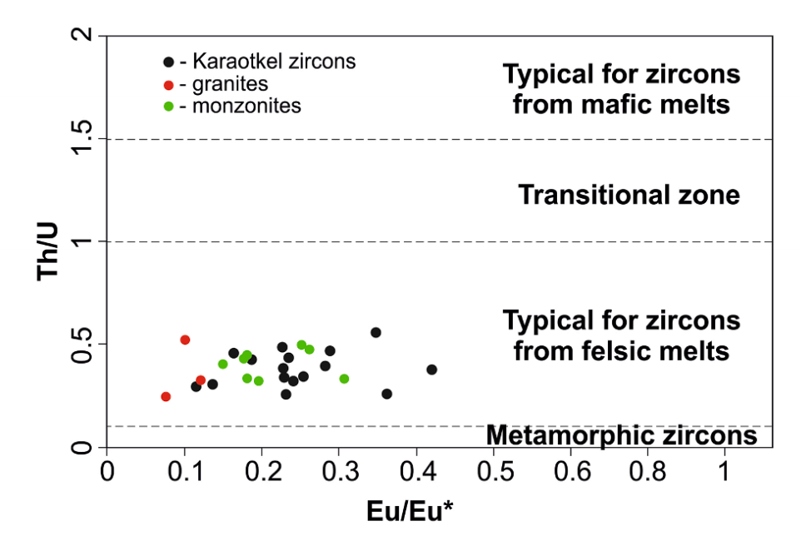

Рисунок 5.2 – Состав циркона из россыпи Караоткель и интрузивных пород Преображенского массива на бинарной диаграмме «Th / U - Eu / Eu *». Поля взяты из [92] и [93]
Все исследованные цирконы демонстрируют аналогичные вариации отношения Th / U в диапазоне 0,25–0,56, что также свидетельствует о магматической природе циркона из месторождения Караоткель (рисунок 5.2). Сравнение циркона месторождения Караоткель с составами циркона из различных пород показало (рисунок 5.3), что они локализованы в местах распространения сиенитов, гранитов и основных пород. Это можно интерпретировать как потенциальный источник представлен широким спектром интрузивных пород от габбро до гранитов, характерный также для Караоткель-Преображенской интрузии.

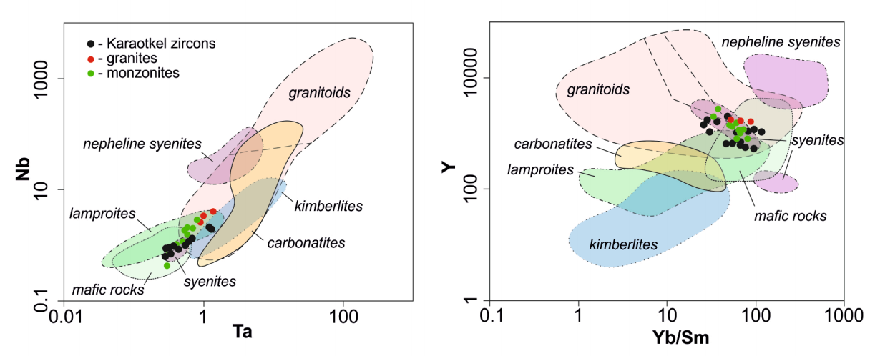

Рисунок 5.3 – Сравнение составов циркона россыпи Караоткель и интрузивных пород (гранитов и монцонитов) Преображенского интрузива и составы магматических циркона из пород разного типа по [94]

Циркон из монцонитов Преображенского массива характеризуются практически идентичным элементным составом с цирконом из россыпи Караоткель, а циркон из россыпи Караоткель характеризуются более глубокой аномалией Eu и повышенным содержанием некоторых редких элементов (Ta, Nb, U).
Анализы элементного состава циркона также подтвердили, что монцониты и сиениты ранних фаз Караоткель-Преображенского интрузива можно рассматривать как материнские породы для минеральных песков Караоткель.
Сравнение химического состава ильменита из Караоткельской россыпи с ильменитом из Караоткель-Преображенского интрузива показало, что химический состав ильменита коры выветривания и палеогеновых песков имеют сходный состав с коренными интрузивными породами Караоткель-Преображенского массива из фаз I, II, IV и V с наименьшими расхождениями по содержанию основных элементов (TiO₂ и FeO), особенно из фазы IV. Ильменит из коры выветривания и палеогеновых песков, в отличие от коренных пород, характеризуется наличием P₂O₅, V₂O₃, Cr₂O₃, Sc₂O₃, Nb₂O₅ и отсутствие Al₂O₃, MgO, MnO.
Для циркона из монцонитов Преображенского массива характерно практически полное совпадение составов с цирконом из россыпи, тогда как для циркона из гранитов характерна более глубокая Eu-аномалия, повышенное содержание некоторых редких элементов (Ta, Nb, U).
График рисунка 5.3 показал, что они локализуются в полях сиенитов, гранитов и мафических пород. Это может быть интерпретировано, как то, что потенциальный источник представлен широким спектром интрузивных пород от габбро до гранитов. Таким образом, наиболее соответствующими породами в качестве потенциального источника могут служить породы ранних фаз Караоткель-Преображенской интрузии, представленные монцонитами и сиенитами.

5.3 U-Pb датирование циркона россыпи Караоткель
Мономинеральная фракция зерен циркона была взята из продуктивной пачки KarP-2 северо-зайсанской свиты палеогена на месторождении Караоткель (рисунок 5.4).
Отобранные зерна циркона относительно крупные (0,3–0,7 мм), слабоокруглые и в большинстве случаев сохраняют свою кристаллографию (рисунок 5.4). Зерна циркона преимущественно изометричные или слегка вытянутые, наиболее выраженный габитус кристаллов – тетрагональные бипирамиды, а тетрагональные призмы менее выражены.
Большинство зерен циркона прозрачные, без включений; комбинированные с большим размером зерен, что указывает на их магматический источник. Высокая степень сохранности зерна и хорошо видимый кристаллографический аспект указывают на относительно небольшое расстояние для переноса зерен циркона от первоисточника.

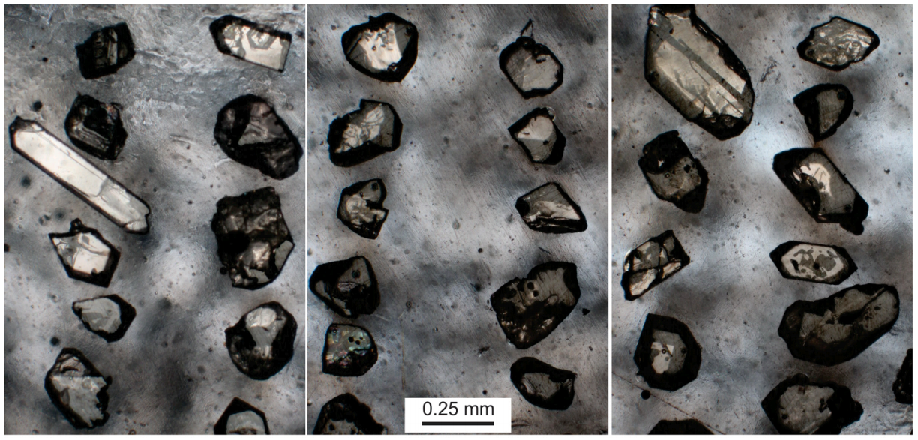

Рисунок 5.4 – Фотографии кристаллов циркона из отложений северозайсанской свиты палеогена (Ti-Zr россыпь) Караоткельского россыпного месторождения

Морфологические особенности циркона из россыпи Караоткель очень похожи на цирконы, выделенные из коренных пород Караоткель-Преображенского интрузива из обоих кварцевых монцонитов первой интрузивной фазы и гранитов основной интрузивной фазы. Предполагается, что цирконы россыпи Караоткель были выделены и накапливались при выветривании коренных пород монцонит-гранитов Караоткель-Преображенского интрузива. Ранее (рисунок 4.10) было отмечено сходство распределения редкоземельных элементов между россыпью Караоткель и Караоткель-Преображенской интрузией.
Чтобы подтвердить эти гипотезы, было проведено U-Pb датирование наиболее хорошо сохранившихся зерен циркона, собранных из россыпного месторождения Караоткель (рисунок 5.5). Измерения проводились по 40 точкам. Для расчетов использовались данные для 30 экспериментальных точек. Расчетное значение показало U-Pb-конкордантный изотопный возраст 287 ± 1 млн лет. Это возрастное значение совпадает с данными о возрасте циркона из коренных пород Караоткель-Преображенской интрузии (290 ± 2 млн лет) [44, с. 382].

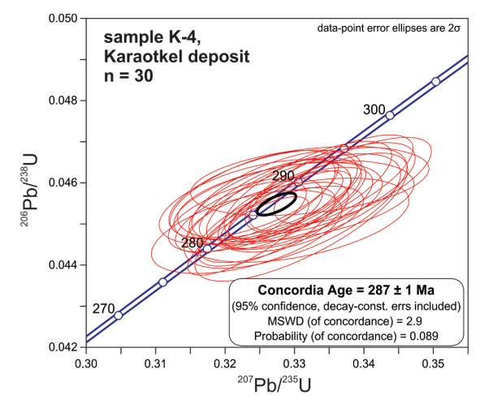

Рисунок 5.5 – Диаграмма U-Pb, показывающая согласованный возраст продуктивных отложений северо-зайсанской свиты палеогена (KarP-2) россыпного титан-циркониевого месторождения Караоткель [70,с. 21]

6 ГЕОЛОГО-ГЕОМОРФОЛОГИЧЕСКИЙ АНАЛИЗ РАЙОНА ЗАЙСАНСКОЙ ВПАДИНЫ С ПРОГНОЗНОЙ ОЦЕНКОЙ ТИТАН-ЦИРКОНИЕВОЙ РОССЫПНОЙ МИНЕРАЛИЗАЦИИ

Район Зайсанской впадины - является результатом длительного и сложного геологического развития. Важнейшие факторы, повлиявшие на генезис и морфологическое разнообразие рельефа района: активация пермского интрузивного магматизма; последующая тектоническая активность во время альпийского орогенеза; трансгрессивно-регрессивные гидродинамические режимы палеобассейна оз. Зайсан; развитие денудационных процессов физического и глубокого химического выветривания.
Согласно полученным в ходе исследований данным (глава 5), образование Ti/Ti-Zr россыпей в районе Зайсанской впадины происходило в непосредственной близости от источников сноса. Важное значение при формировании рудных песков имела степень зрелости размываемых и транспортируемых в мезо-кайнозойские бассейны дезинтегрированных многофазных интрузивных пород.
Формирование известных Ti/Ti-Zr россыпей в мезо-кайнозойских отложениях происходило в разных частях северо-западного обрамления Зайсанской впадины за счет перемыва и сортировки песчано-глинистого материала [48,с. 7]:
1. Караоткельское – приурочено к аллювиально-пролювиально-озерным отложениям верхнемеловой коры выветривания и палеогена;
2. Сатпаевское – приурочено к зоне перехода от аккумулятивной равнины к мелкорасчлененному низкогорью и локализована в аллювиальных отложениях аральской свиты неогена;
3. Песчанка – представлена россыпью аллювиальной долины неоген-четвертичного возраста.
В тектоническом отношении неоднократные движения герцинского тектогенеза в сочетании с интрузивной деятельностью привели к образованию здесь довольно сложных тектонических форм рельефа, еще больше усложненных в связи с неотектоническими (альпийскими) разрывными движениями.
Становлением альпийского орогенеза в районе формируется Калба-Нарымское нагорье (поднятие), осложненное многочисленными разрывными нарушениями, которые представлены различно ориентированными и разновременными разломами.
Местонахождение россыпных месторождений тяжелых минеральных песков на геологической карте северо-западного района Зайсанской впадины (Караоткельское, Сатпаевское и Песчанка) показано на рисунке 6.1.
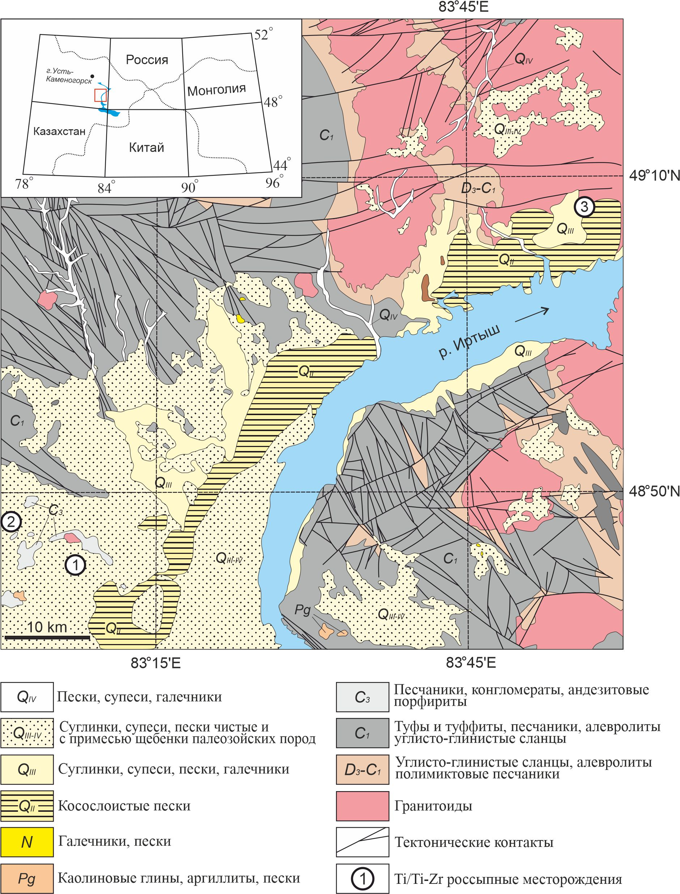

Рисунок 6.1 – Геологическая карта северо-западного района Зайсанской впадины [56]. Россыпные месторождения тяжелых минеральных песков: 1 – Караоткельское, 2 – Сатпаевское, 3 – Песчанка

После активного альпийского орогенеза последовали эрозионно-денудационные процессы, интенсивное расчленение древнего пенеплена с последующим образованием современного контрастного рельефа (рисунок 6.2).
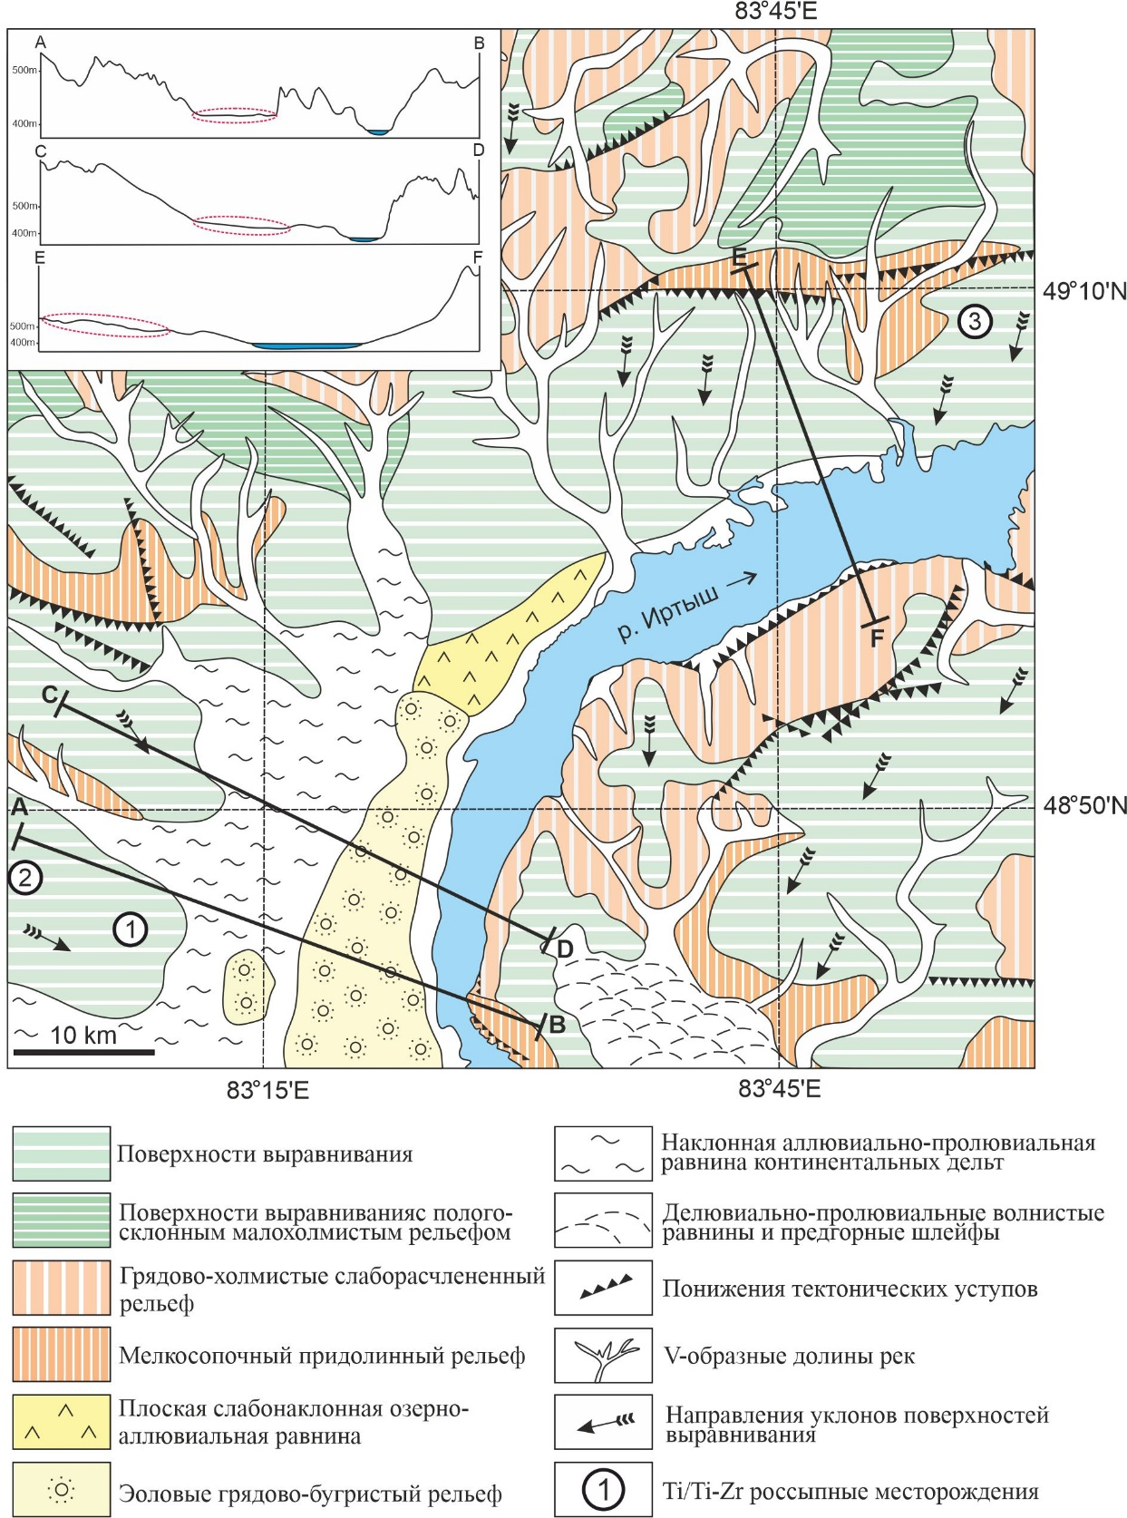

Рисунок 6.2 – Геоморфологическая схема северо-западного района Зайсанской впадины [48,с. 11]. Россыпные месторождения тяжелых минеральных песков: 1 – Караоткельское, 2 – Сатпаевское, 3 – Песчанка

Примечание – высотные разрезы построены с использованием геоинформационной системы Global Mapper на основе глобальных данных высот современного рельефа (SRTM Worldwide).

На рисунке 6.2 видно, что в морфологическом строении района наблюдается резкая асимметрия. Северные склоны крутые и скалистые, а южные – относительно пологие. Абсолютные отметки в районе изменяются от 864 до 1608 м, составляя в среднем 500-900 м при относительных превышениях от 20 до 700 м. На водоразделах и пологих склонах хребтов встречаются почти ровные участки, являющиеся остатками древнего пенеплена. Вдоль левого берега р. Иртыш, в полосе от 4 до 15 км располагаются грядовые пески с участками барханного типа.
По морфогенетическим признакам в районе выделяется денудационный рельеф платформенного и тектонического этапов образования [48,с. 10]:
1. Денудационный рельеф платформенного этапа рельефообразования. К рельефу платформенного этапа относятся древние поверхности выравнивания, фиксированные в ряде мест каолиновой корой выветривания и красно-бурыми глинами. Образование данного рельефа связано с относительно спокойным тектоническим режимом, существовавшим до первых проявлений альпийского орогенеза, когда на всей территории Алтая преобладали процессы денудации [95]. В настоящее время общепринято, что формирование пенеплена началось в позднемеловое время. Поверхности выравнивания встречаются на водораздельных пространствах, которых еще не достигла регрессивная эрозия рек (на абсолютных отметках 400-1600 м). В большинстве случаев поверхности выравнивания имеют небольшой наклон (2-4⁰), что вероятно связано со сводовым характером поднятий альпийского орогенеза. По морфологическим особенностям, в районе устанавливаются пологосклонные и слаборасчлененные поверхности выравнивания.
2. Денудационно-тектонический рельеф орогенного этапа рельефообразования. Рельеф орогенного этапа тесно связан с новейшими тектоническими движениями, первые проявления которых в районе известны с конца плиоцена и продолжаются до настоящего времени. В результате сводового характера поднятий, связанных с этими движениями в районе, формируются две складки, соответствующие Калбинскому и Нарымскому хребтам, осложненные многочисленными разрывными нарушениями и разделенные областью относительного опускания, к которой приурочена современная долина р. Иртыш. Различная амплитуда тектонических движений в пределах областей относительного поднятия и связанная с этим неравномерная активность экзогенных агентов рельефообразования обусловили в районе формирование различных типов горного рельефа.
Продукты денудации, сносимые в области относительного опускания, привели к формированию здесь аккумулятивных форм рельефа. По ведущему фактору рельефообразования можно выделить озерный, эоловый, гравитационный и речной типы рельефа.
В целом, в истории геолого-геоморфологического развития района в мезо-кайнозойское время существенное значение имели: тектонические движения альпийского орогенеза, характеризующиеся сводовыми поднятиями и опусканиями; широкое развитие процессов денудаций физического и глубокого химического выветривания; периоды трансгрессии и регрессии палеобассейна оз. Зайсан, периодически затоплявшие большие площади континентальной суши.
Исследованиями орографических планов и разрезов современного рельефа района Зайсанской впадины определены высотные уровни предположительно береговой зоны палеобассейна оз. Зайсан, гидродинамические условия которой способствовали транспортировке и сортировке минералов Ti и Zr, а также их накоплению в локальных геологических структурах (тектонические ступени, мульды и др.). На северо-западном обрамлении Зайсанской впадины Ti/Ti-Zr россыпные месторождения сконцентрированы на левом берегу р. Иртыш, в предгорной части в районе проявления многофазных интрузивных пород Караоткель-Преображенского и Калбинского комплексов.
Ti/Ti-Zr россыпная минерализация в районе исследований установлена на трех разновременных стратиграфических уровнях: 1) верхнемеловая кора выветривания (K₂ma) – повсеместно залегает в основании кайнозойского разреза Зайсанского прогиба мощностью до 20 м и обнажается на небольших участках в пределах реликтов поверхностей выравнивания; 2) северо-зайсанская свита палеогена (Pg₁sz) – представлена пестроцветными отложениями в основании разреза Зайсанской впадины и залегает с нечетко выраженным размывом на верхнемеловой коре выветривания; 3) аральская свита неогена (N₁¹⁻²ar) – в пределах Зайсанской впадины представлена двумя пачками алевритистых глин серо-зеленого цвета с прослоями песчаных отложений.
На основе результатов диссертационного исследования определены следующие благоприятные условия образования Ti/Ti-Zr россыпной минерализации в районе Зайсанской впадины:
1. Наличие интрузивных многофазных магматических пород по типу Калбинского, Караоткель-Преображенского, Буранского и др. комплексов.
2. Наличие сформированной коры глубокого химического выветривания, которая могла способствовать высвобождению устойчивых минералов титана и циркония.
3. Наличие пологосклонных, слаборасчлененных древних поверхностей с абсолютными высотными отметками в диапазоне 400-600 м, расположенные в пределах береговой зоны палеобассейна оз. Зайсан.
4. Наличие благоприятных локальных структурных особенностей рельефа (тектонических ступеней, мульд и др.), предохранивших россыпи от размыва в периоды трансгрессии и регрессии палеобассейна оз. Зайсан.
5. Наличие точек минерализации ильменита, циркона, монацита и геохимических аномалий Nb, Sr, Pb, Bi и редкоземельных элементов.
На основании благоприятных геологических предпосылок и в соответствии с поисковыми признаками и критериями, определена прогнозная площадь для проведения поисковых исследований по выявлению Ti/Ti-Zr россыпных месторождений в районе Зайсанской впадины (рисунок 6.3).

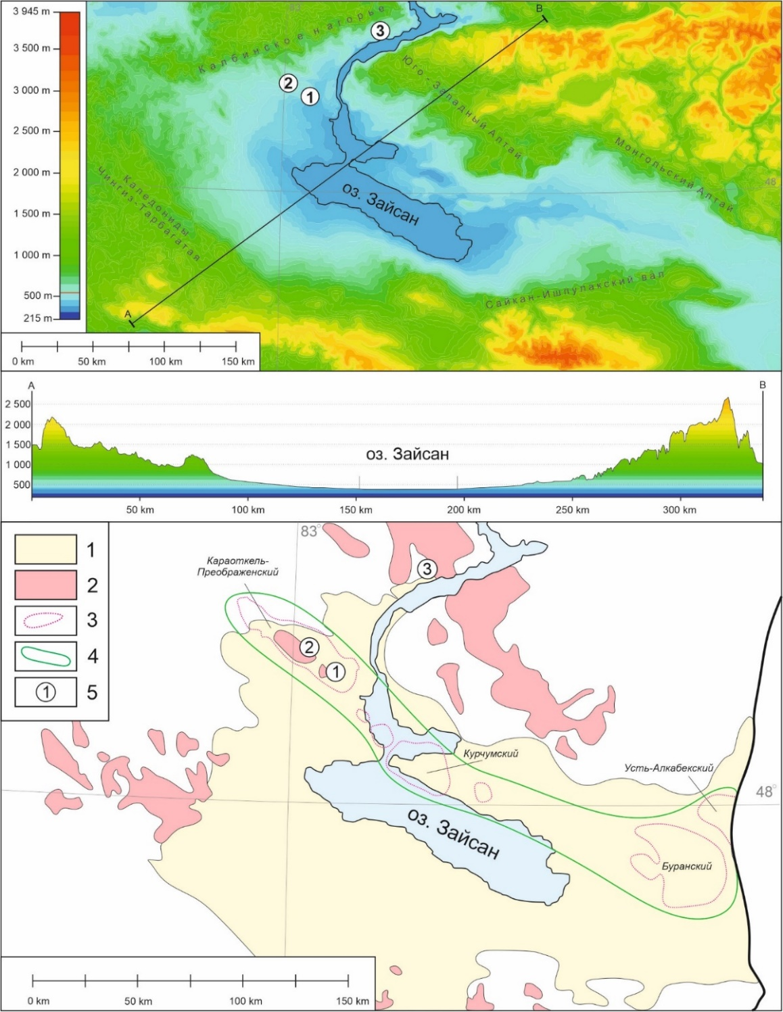

1 – осадочный бассейн кайнозойских отложений; 2 – гранитоиды; 3 – скрытые под тонким осадочным покровом интрузии магматических пород, выделенные по геофизическим данным [50,с. 14]; 4 – прогнозная площадь на Ti/Ti-Zr россыпную минерализацию; 5 – Ti/Ti-Zr россыпные месторождения: 1 – Караоткельское, 2 – Сатпаевское, 3 – Песчанка

Рисунок 6.3 – Прогнозная площадь для более детальных поисковых исследований по выявлению Ti/Ti-Zr россыпных месторождений в районе Зайсанской впадины.
7 ПРАКТИЧЕСКОЕ ЗНАЧЕНИЕ ТИТАН-ЦИРКОНИЕВОЙ РОССЫПИ КАРАОТКЕЛЬСКОГО МЕСТОРОЖДЕНИЯ

В Восточном Казахстане титан-циркониевые месторождения и проявления немногочисленны. Все известные россыпи титана связаны с третичными и четвертичными аллювиально-делювиальными, аллювиальными и пролювиальными образованиями межгорных впадин, пресноводных континентальных бассейнов, речных долин. Государственным балансом запасов Республики Казахстан в Восточно-Казахстанской области учтены два россыпных месторождения с балансовыми запасами (Сатпаевское и Караоткельское) и одно с забалансовыми запасами не имеющее практического значения (Песчанка) [96, 97]. Сатпаевское месторождение эксплуатируется (добыча ильменитового концентрата) ТОО «Сатпаевский Горно-обогатительный комбинат» АО «Усть-Каменогорский титано-магниевый комбинат». Караоткельское титан-циркониевое месторождение не эксплуатируется. Практически значимым объектом с перспективой вовлечения в эксплуатацию в ближайшее время является Караоткельское месторождение [98].
Геологическое прошлое района Караоткельского месторождения, приведшее к формированию титан-циркониевой россыпей в позднемеловое и палеогеновое время связывалось с континетальным режимом осадконакопления в прибрежных регрессивно-трансгрессивных режимах палеобассейна оз. Зайсан. В районе месторождения характерны чередования горизонтальной и косой слоистости позднемеловых, палеогеновых и неогеновых отложений и наличие на возрастных границах размывов. Установленные особенности характерны для условий осадконакопления элювиально-аллювиальных равнин с блуждающими по ним речными руслами и эфемерными озерами. Об элювиально-аллювиальном условий осадконакопления позволяет судить установленная генетическая связь россыпей с составом пород Караоткель-Преображенской многофазной интрузии, т.е. автохтонный характер; близкий к плоскостному специфический рисунок русла, фиксирующий истоки потока и изобилующий мелкими притоками; малая мощность слоев с ритмичной сортировкой материала и наличием тонкой косой слоистостью.
Представления о формировании Ti/Ti-Zr россыпей в районе Караоткельского месторождения сводятся к следующим этапам:
(1). Становление Караоткель-Преображенской многфазной интрузии, роль которой заключалось не только в специфике химического состава, но и в минеральном составе.
(2). Развитие кор интенсивного химического выветривания в позднемеловое время, сопровождавшаяся разложением и растворением алюмосиликатной фракции пород, проявленных выносом щелочей, кальция, магния, кремния и накоплением инертных ильменита, циркона и относительно устойчивых калиевых полевых шпатов. При образовании кор химического выветривания, размыве, переносе и гидродинамической сортировке ее продуктов происходило многостадийное природное обогащение устойчивыми минералами, приведшее к промышленной их концентрации. Одновременно, в процессе окисления железа в ильмените и частичного или полного его выноса увеличивалось содержание титана.
(3). Размыв кор выветривания в северозайсанское время палеогена и дифференцированное переотложение их вещества временными потоками в трансгрессивно-регрессивных режимах прибрежной зоны палеобассейна оз. Зайсан. В это время происходило накопление тяжелой и наиболее крупной фракции рудных минералов Ti и Zr, в аллювиально-пролювиально-озерных условиях, в местах естественных тектонических ловушек (мульд и тектонических ступеней) шло образование продуктивных отложений северозайсанской свиты палеогена на месторождении Караоткель.
(3.1). Гидродинамическая сортировка песчаного материала в речных аллювиальных условиях в аральское время неогена, привела к сортировке песков с образованием россыпей с относительно высокими содержаниями ильменита, в частности в районе Сатпаевского месторождения, россыпные участки которой характеризуются более мелкими масштабами, но большей концентрацией ильменита.
Результаты минералого-геохимических исследований Караоткельской россыпи показали необходимость корректировки взглядов практического значения. Полученные данные о повышенном содержании редкоземельных элементов позволяют предполагать, что месторождение может рассматриваться, не только в качестве источника мономинеральных концентратов ильменита, циркона, кварца и кварцита, слюды и полевошпатового керамического сырья, а также в качестве источника редкоземельных элементов. Вещественный состав разновременных многофазных гибридных интрузивных пород Караоткель-Преображенской интрузии способствовал образованию в продуктивных отложениях Караоткельского месторождения промышленных концентраций попутных компонентов, представленных ванадием, скандием, ниобием и иттрием в концентратах ильменита и циркона, что может вывести ее в разряд крупных месторождений по редким металлам в Казахстане.
Главными минералами-концентраторами, куда могу входить редкоземельные элементы в качестве изоморфной примеси на Караоткельском месторождении могут служить – монацит, ильменит и циркон. Практическое значение и сферы применения титан-циркониевых россыпей с редкоземельной специализацией подробно описаны в работах [99, 100, 101] (таблица 7.1).
Утвержденные ГКЗ РК балансовые запасы (по промышленным категориям B+C₁) Караоткельского месторождения по состоянию на 01.01.1990 г. приведены в таблице 7.1.

Таблица 7.1 – Балансовые запасы минерального сырья Караоткельского месторождения и их основные области применения [8,с. 122-127; 29,с. 216]

Полезный компонент | Среднее содержание, кг/м³ | Запасы по категориям  ГКЗ РК - B+C₁ |  | Основные области применения
Полезный компонент | Среднее содержание, кг/м³ | Единица измерения | Запасы | Основные области применения
1 | 2 | 3 | 4 | 5
1. Твердые полезные ископаемые:
Ильменит | 23,3 | тыс. т | 6197,3 | Источник металлического титана и его производных (TiO, Ti₂O₃, TiO₂).
Лейкоксен | 0,51 | тыс. т | 136,5
Циркон | 3,5 | тыс. т | 930,2 | Источник циркония (ZrO₂) и гафния (HfO₂). Также из него извлекают различные редкие элементы, которые в нём концентрируются.
2. Общераспространенные полезные ископаемые:
полевой шпат | 290,5 | тыс. т | 77 175,5 | В производстве строительных материалов, керамической и стекольной промышленности.
кварц | 236,8 | тыс. т | 62 902,4 | В производстве строительных материалов, в стекольной и керамической промышленности, в оптических приборах, в генераторах ультразвука, радиоаппаратуре и в электронных приборах.
слюда | 107,4 | тыс. т | 28 538,3 | В производстве листовой слюды, в электро-, радио- и авиатехнике, в стекольной промышленности.
глина |  | тыс. т. | 286 800 | В производстве строительных материалов, гончарном и кирпичном промышленности.
3. Оксиды, связанные с ильменитом:
TiO₂ |  | тыс. т | 3202,5 | В производстве лакокрасочных материалов, пластмасс, ламинированной бумаги, огнеупорной бумаги, фотокаталитических бетонов, резиновых изделий, стекольном производстве, фотохимических батарей. Металлический титан широко используется для построения самолетов, космических кораблей, сложной химической аппаратуры и ядерной техники.
Sc₂O₃ |  | т | 279,6 | В производстве сплавов на основе алюминия, в том числе для самолетостроения и спортивного инвентаря, твердооксидных топливных элементов, мощных металлогалогенных ламп, лазерной технике, специальной керамики.
V₂O₅ |  | т | 2 910,1 | Компонент специальных стёкол, глазурей и люминофоров красного свечения, в качестве положительного электрода (анода) в мощных литиевых батареях и аккумуляторах, при получении серной кислоты, уксусной и муравьиной кислот, фталевого и малеинового ангидридов, анилиновых красителей, в легировании конструкционных материалов на основе титана, применяемых в авиастроении и космической технике.
Nb₂O₅ |  | т | 12 354,5 | При получении ниобия, компонент огнеупоров, керамик, специальных стёкол.
4. Оксиды, связанные с цирконом:
ZrO₂ |  | тыс.т. | 603,6 | В ядерной энергетике, в металлургии в качестве лигатуры, в пиротехнике, при производстве сверхпроводников, в медицине и керамике.

В период с 1992 по 1994 гг. на месторождении была проведена опытная эксплуатация карьерным способом с получением коллективного концентрата на модульной обогатительной установке.
В результате опытного производства были получены несколько десятков тыс. тонн коллективных концентратов ильменита и циркона, по которым были получены [29,с. 216]:
- титан-циркониевые пески с попутным содержанием (0,1%): скандия до 55%, иттрия до 40% и ниобия до 5%;
- после доводки песков содержание TiO₂ в ильменитовом концентрате составило 60,53% (с извлечением до 87,7%);
- концентрат циркона с содержанием циркония до 78,7%;
- после металлургического передела в титановом шлаке были установлены концентрации Nb₂O₅ – до 0,167%, Sc₂O₃ – до 0,168%, TiO₂ – до 0,104%;
- по данным технологических исследований ГИРЕДМЕТ - циркон характеризуется примесью гафния (Hf-0,8%), урана (U-0,018%) и тория (Th-0,006%);
- по данным технологических исследований КазИМС, сумма ZrO₂ + HfO₂ в цирконе составляет 64,25%, спектральный анализ определил, что содержание HfO₂ составляет 1%.
Результаты качественных исследований минеральных песков месторождения показывают перспективность выявления практически значимой концентрации редкоземельных элементов (таблица 4.6 и рисунок 4.10). Важно отметить, что из группы редкоземельных элементов (Sc, Y, La, Ce, Pr, Nd, Pm, Sm, Eu, Gd, Tb, Dy, Ho, Er, Tm, Yb, Lu) государственным балансом Республики Казахстан учтен только Sc (таблица 7.2).

Таблица 7.2 – Сравнение химических составов по данным технологических исследований основных полезных минералов Караоткельского, Сатпаевского и Малышевского месторождений [28,с. 142; 59,с. 56]

Элементы и окислы, % | Караоткельское месторождение |  | Сатпаевское месторождение |  |  | Малышевское месторождение (по данным Гиредмета, 1983 г.)
Элементы и окислы, % |  |  | Россыпь №1 | Теректинский | Бектемир
Элементы и окислы, % | ильменит | циркон | ильменит | ильменит | ильменит | рутил | ильменит | циркон
1 | 2 | 3 | 4 | 5 | 6 | 7 | 8 | 9
TiO₂ | 53,33 | 0,74 | 49,43 | 50,64 | 50,87 | 93,08 | 67,3 | 0,17
Fe₂O₃ | 41,61 | 0,18 | 44,05 | 40,66 | 39,91 | 1,67 | 26,82
Al₂O₃ | 0,69 | 0,64 | 0,88 | 1,3 | 0,85 | 3,11 | 3,5 | 2,39
V₂O₅ | 0,048 | 0,22 | 0,19 | 0,18 | 0,18 | 0,29 | 0,13
Sc₂O₃ | 0,005 | 0,009 | 0,002 | 0,002 | 0,0017 | 0,007 | 0,01 | 0,013
Nb₂O₅ | 0,24 |  | 0,003 | 0,004 | 0,005 | 0,37 | 0,26 | 0,01
Ta₂O₅ | 0,014 |  | 0,0005 | 0,0005 | 0,0005 | 0,04 | 0,01 | 0,01
Cr₂O₃ | 0,01 |  | 0,019 | 0,029 | 0,156 |  | 2,04
P₂O₅ | 0,03 | 0,14 | 0,09 | 0,04 | 0,02 | 0,09 | 0,18 | 0,1
ZrO₂ | 0,27 | 66,66 |  |  |  | 0,4 |  | 66,3
HfO₂ |  | 1,09 |  |  |  | 0,006 | 0 | 1,11
YO₂ |  | 0,22

Продолжение таблицы 7.2

Элементы и окислы, % | Караоткельское месторождение |  | Сатпаевское месторождение |  |  | Малышевское месторождение (по данным Гиредмета, 1983 г.)
Элементы и окислы, % |  |  | Россыпь №1 | Теректинский | Бектемир
Элементы и окислы, % | ильменит | циркон | ильменит | ильменит | ильменит | рутил | ильменит | циркон
1 | 2 | 3 | 4 | 5 | 6 | 7 | 8 | 9
SiO₂ | 1,61 |  |  |  |  |  |  | 32,2
ThO₂ |  |  |  |  |  |  |  | 0,04
WO₃ |  |  |  |  |  |  |  | 0,1
CaO |  | 0,31 |  |  |  |  |  | 0,83
MgO |  | 0,15 |  |  |  |  |  | 0,04
Au, г/т | 0,21
Ag, г/т | 1,93

По данным таблицы 7.2 видно, что качество минеральных концентратов Караоткельского месторождения не уступает Сатпаевскому и сопоставимо с Малышевским.
Современная конъюнктура рынка на минеральные концентраты имеет положительную динамику, что указывает на необходимость в проведении актуальных технико-экономических исследований (рисунок 7.1).

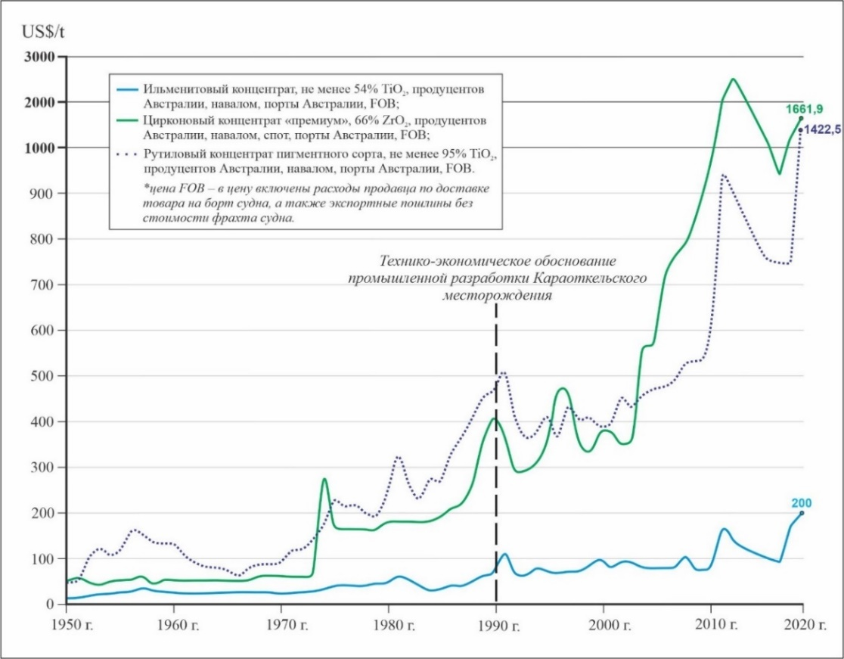

Рисунок 7.1 – Ретроспектива и современная конъюнктура цен на концентраты ильменита, циркона и рутила [102, 103]

На графике рисунка 7.1 видно, что на момент (01.01.1990 г.) проведения технико-экономических исследований рентабельности эксплуатации Караоткельского месторождения (рисунок 7.1) цена концентрата ильменита (FOB порты Австралии 54% TiO₂) составляла 80 $/т, концентрата циркона (FOB порты Австралии 66% ZrO₂) - 400 $/т. На сегодняшний день концентрат ильменита стоит 200 $/т (в 2,5 раза выше цен 1990 г.), цена концентрата циркона - 1662 $/т (в 4,1 раза выше цен 1990 г.).
Караоткельское месторождение характеризуется: крупными запасами рудных и нерудных полезных ископаемых (ильменит, лейкоксена, циркона, полевого шпата, кварца, слюды и глины, в том числе в ильмените оксидов скандия, ванадия и ниобия); высоким качеством концентратов ильменита и циркона, при этом их средние содержания в песках невысокие (среднее содержание ильменита 23,3 кг/м³, циркона 3,5 кг/м³); продуктивные отложения характеризуются наличием ценных попутных компонентов, представленных ванадием, скандием, ниобием и иттрием.

ЗАКЛЮЧЕНИЕ

Диссертационная работа ориентирована на укрепление и развитие минерально-сырьевой базы Республики Казахстан, потенциал которой значителен для новых открытий. В период с 2015 по 2019 гг., на геологическое изучение недр с целью выявления наиболее перспективных площадей национальными геологическими операторами было привлечено 20 млдр. тенге зарубежных инвестиций [104]. По данным национального отчета реализации инициативы прозрачности добывающих отраслей Республики Казахстан [105, 106, 107] дополнительно ожидается привлечение до 6 трлн. тенге инвестиций и создание 20 тыс. рабочих мест для реализации проекта Государственной программы геологической разведки на 2021–2025 годы. В рамках данного проекта планируется активизировать поисковые и геологоразведочные работы на перспективных малоизученных территориях страны, помимо золота и полиметаллов, поисковые исследования также будут направлены на титан, цирконий и редкоземельные элементы.
Вследствие вышеуказанного диссертационные исследования соискателя являются весьма актуальными и практически значимыми. В ходе исследований были изучены закономерности формирования, вещественный состав, геолого-генетические особенности титан-циркониевой россыпной минерализации Караоткельского и Сатпаевского месторождений. На основе поисковых признаков и критериев определена прогнозная площадь для детальных поисков редкометалльно-титан-циркониевой россыпной минерализации в районе Зайсанской впадины Восточного Казахстана. Изучено практическое значение тяжелых минеральных песков неэксплуатируемого Караоткельского месторождения. Впервые на фактическом материале был проведен сравнительный анализ по минералого-геохимическим особенностям и определены условия формирования продуктивных отложений месторождений, установлен абсолютный возраст циркона Караоткельского месторождения.
К главным результатам проведенных исследований следует отнести:
1) сравнительный анализ минералого-геохимических особенностей и геолого-генетических характеристик продуктивных отложений месторождений, которые позволили определить благоприятные поисковые признаки и критерии; 2) установление коренного источника титан-циркониевой россыпной минерализации Караоткельского месторождения, вещественный состав которого способствовал образованию практически значимой концентраций попутных компонентов, представленных ванадием, скандием, ниобием и иттрием, что может вывести месторождение в разряд крупных по редким металлам в РК; 3) прогнозная площадь для детальных поисковых исследований по выявлению новых редкометалльно-титан-циркониевых россыпных месторождений в районе Зайсанской впадины, потенциал обнаружения которых существенно увеличился благодаря исследованиям в рамках диссертационной работы.
СПИСОК ИСПОЛЬЗОВАННОЙ ЛИТЕРАТУРЫ

1 Van Gosen, B.S., Hou, B., Song, T. Heavy mineral sands resources in China // Society of Economic Geologists, SEG Special Publications. – 2019. – Vol. 22. – P. 581–593. DOI:10.5382/SP22.14.
2 Simandl G.J. Geology and market-dependent significance of rare earth element resources // Miner. Deposita. – 2014. – Vol. 49. – P. 889–904. https://doi.org/10.1007/s00126-014-0546-z.
3 Force, E.R. Geology of titanium-mineral deposits // Geological Society of America Special Paper. – 1991. – Vol. 259. 112 p. http://dx.doi.org/10.1130/SPE259-p1.
4 Chi, H., Li, X., Zheng, Z. Littoral placer mineralization and prospectivity in Shandong Province // Shandong Geol. – 2001. – Vol. 17. – P. 24–31.
5 Australian Atlas of Mineral Resources, Mines, and Processing Centres, 2013. Mineral sands: www.australianminesatlas.gov.au/aimr/commodity/mineral_sands.
6 Mineral commodity summaries 2020 / U.S. Geological Survey. – 2020. – 200 p. Titanium, – P. 174-177; Zirconium and Hafnium – P. 192-193. https://doi.org/10.3133/mcs2020.
7 Van Gosen, B.S., Fey, D.L., Shah, A.K., Verplanck, P.L., Hoefen, T.M. Deposit model for heavy-mineral sands in coastal environments // U.S. Geological Survey Scientific Investigations Report 2010-5070-L. – 2014. – P. 51. https://doi.org/10.3133/sir201 05070L.
8 Абдулин А.А., Воцалевский Э.С., Мирошниченко Л.А., Даукеев С.Ж. Месторождения титана Казахстана: справочник, второе издание. – Изд. 2-е, перер. и доп. – Алматы: РГП ПХВ «Информационно-аналитический центр геологии и минеральных ресурсов РК» по заданию ГУ «Комитет геологии и недропользования», 2014. – 136 с.
9 Ерофеев В.С., Цеховский Ю.Г. Парагенетические ассоциации континентальных отложений (семейство гумидных парагенезисов) / Труды ГИН. – М.: Наука, 1982. – 212 с.
10 Методические рекомендации по применению Классификации запасов месторождений и прогнозных ресурсов твердых полезных ископаемых. Россыпные месторождения. – М.: ФГУ ГКЗ, 2007. – 66 с.
11 Ассовский А.Н., Малышев И.И., Руснак М.Е. Обзор месторождений и рудопроявлений титана в СССР. – М.: Госгеолтехиздат, 1955. – 205 с.
12 Кончаков С.Д., Годовников Н.И. Отчет и подсчет запасов ильменита россыпи Песчанка в Восточной Калбе по состоянию на 01.07.1958 г. / МГиОН КазССР, Восточно-Казахстанское геол. упр. – Усть-Каменогорск, 1958. – 725 с.
13 Борисов Б.А. Стратиграфия кайнозойских отложений Зайсанской впадины. – Ленинград: ВСЕГЕИ, 1964. – 20 с.
14 Нехорошев В.П. Тектоника Алтая. – М.: «Недра», 1966. – 307 с.
15 Ерофеев В.С. Геологическая история южной периферии Алтая в палеогене и неогене. – Алма-ата: «Наука», 1969. – 165 с.
16 Каюпов А.К., Жаутиков Т.М., Ли В.Г., Бубличенко Н.Л., Ермолаев К.Ф., Кузебный В.С., Литвинович А.Н., Марьин А.М. Вопросы геологии и металлогении Зайсанской складчатой области. – Алма-ата: «Наука», 1973. – 186 с.
17 Ермолов П.В., Владимиров А.Г., Изох А.Э., Полянский Н.В., Кузебный В.С., Ревякин П.С., Борцов В.Д. Орогенный магматизм офиолитовых поясов (на примере Восточного Казахстана). – Новосибирск: «Наука», 1983. – 207 с.
18 Щерба Г.Н., Дьячков Б.А., Стучевский Н.И. и др. Большой Алтай (геология и металлогения). Геологическое строение. – Алматы: «Гылым», 1998. – 304 с.
19 Шерба Г.Н., Беспаев Х.А., Дьячков Б.А. и др. Большой Алтай (геология и металлогения). Металлогения. – Алматы: РИО-ВАК РК, 2000. – 400 с.
20 Сапаргалиев Е.М., Кравченко М.М., Дьячков Б.А. и др. Большой Алтай: (геология и металлогения). Нерудные ископаемые. – Алматы: «Гылым», 2003. – 304 с.
21 Мысник А.М., Бочкова О.И., Кравченко М.М. Возрастные рубежи формирования кор выветривания Восточного Казахстана // Матер.II междунар.науч.-техн.конф., ч. I. – Усть-Каменогорск, 2003. – С. 46–49.
22 Мысник А.М., Бочкова О.И., Кравченко М.М. Типы кор выветривания Восточного Казахстана и связанные с ними полезные ископаемые. // Матер.II междунар.науч.-техн.конф., ч. I. – Усть-Каменогорск, 2003. – С. 193–196.
23 Дьячков Б.А., Черненко З.И., Матайбаева И.Е., Фролова О.В., Суйекпаев Е.С. Геологическое строение и полезные ископаемые Буранского участка (Северное Призайсанье) // Записки Усть-Каменогорского Казахстанского географического общества. – Усть-Каменогорск: ВКГТУ им. Д.Серикбаева, 2015. – С. 94–104.
24 Сократов Г.И., Никольский А.П. Геологическая карта СССР масштаба 1:200 000, серия Чингиз-Саурская, лист М-44-XXIX. – М.: Недра, 1965. – 92 с.
25 Муратшин Х.Х., Бородастова Л.А. Отчет о поисково-оценочных работах на Караоткельском циркон-ильменит-полевошпатовом месторождении, проведенных в 1980-82 гг., по сост. на 01.12.1982 г. – Усть-Каменогорск: Востказгеология,1982. – 225 с.
26 Мелентьев Г.Б., Козлова С.И., Лоскутова Л.М. Изучить распределение редких элементов-примесей в рудных концентратах и продуктах их передела с месторождения Караоткель с составлением балансов и оценкой перспектив промышленного использования. – М.: Росгеолфонд ИМГРЭ, 1987. – 224 с.
27 Ермолаев П.В. ТЭО постоянных кондиций на руды Караоткельского циркон-ильменит-полевошпатового месторождения. – Усть-Каменогорск: ПГО Востказгеология, 1990. – 871 с.
28 Пахаруков Н.М., Козлов М.С., Рябченко В.Ш. и др. Отчет о результатах детальной разведки с подсчетом запасов на 30.09.1991 г.: Караоткельская россыпь (циркон, ильменит, полевой шпат) в Восточно-Казахстанской и Семипалатинской областях. – Усть-Каменогорск: Алтайская ГГФЭ, 1991. – 3334 с.
29 Нурабаев Б.К., Надырбаев А.А., Тулегенов М.К., Тансыкбаева Ж.Б. Месторождения редких металлов и редких земель Казахстана: справочник, второе издание. – Изд. 2-е, перер. и доп. – Алматы: Изд. РГП ПХВ «Информационно-аналитический центр геологии и минеральных ресурсов РК» по заданию ГУ «Комитет геологии и недропользования». – 2015. – 226 с.
30 Кудинов В.Ф., Азовский Ю.Г. Отчет Зыряновской партии о результатах опережающих геофизических и геохимических исследований масштаба 1:50 000 в Северо-Западном Призайсанье, на участке Караоткельском за 1988-92 гг. – Зыряновск, 1992 г. – 210 с.
31 Пахаруков Н.М. Отчет по поисковым и поисково-оценочным работам на ильменит-цирконовые россыпи масштаба 1:5 000 на Преображенском участке за 1990–1995 гг. – Усть-Каменогорск, 1995. – 430 с.
32 Топоев А.Н. и др. Отчет о результатах поисково-оценочных работ на южном фланге россыпи №1 Сатпаевского месторождения ильменита (Восточный Казахстана) за 2000–2002 гг. с подсчетом запасов по состоянию на 01.01.2003 г. – Алматы: ТОО «Геоинцентр», 2003. – 226 с.
33 Аль-Карени Р.С. «Проблемы эффективности развития отраслей народного хозяйства Казахстана», том четвертый. – Караганда: ТОО «Арка и К», 2016. – 206 с. ISBN 978-9965-786-22-8.
34 Акылбеков С.А., Азелгареева Р.Т., Киселев А.Л. и др. Минерально-сырьевая база титановой промышленности Казахстана и моделирование состояния отрасли на период до 2030 года. – Алматы, 1999 г. – 94 с. ISBN 9965-01-268-7.
35 Sеngor A.M.C., Natal’in B.A., Burtman V.S. Evolution of the Altaid tectonic collage and Paleozoic crustal growth in Eurasia // Nature. – 1993. – Vol. 364. – P. 299–307.
36 Владимиров А.Г., Крук Н.Н., Хромых С.В., Полянский О.П., Червов В.В., Владимиров В.Г., Травин А.В., Бабин Г.А., Куйбида М.Л., Хомяков В.Д. Пермский магматизм и деформации литосферы Алтая как следствие термических процессов в земной коре и мантии // Геология и геофизика. – 2008. – № 7 (т. 49). – С. 621–636.
37 Буслов М.М. Тектоника и геодинамика Центрально-Азиатского складчатого пояса: роль позднепалеозойских крупноамплитудных сдвигов // Геология и геофизика. – 2011. – № 1 (т. 52). – С. 66–90.
38 Delvaux D., Cloetingh S., Beekman F., Sokoutis D., Burov E., Buslov M.M., Abdrakhmatov K.E. Basin evolution in a folding lithosphere: Altai-Sayan and Tien Shan belts in Central Asia // Tectonophysics. – 2013. – Vol. 602. – P. 194–222. http://dx.doi.org/10.1016/j.tecto.2013.01.010.
39 Dyachkov B. Zimanovskaya N. Mataibayeva I. Rare Metal Deposits of East Kazakhstan: Geologic Position and Prognostic Criteria // Open Journal of Geology. – 2013. – Vol. 3, №7. – P. 404-409. http://dx.doi.org/10.4236/ojg.2013.37046.
40 Владимиров А.Г., Крук Н.Н., Руднев С.Н., Хромых С.В. Геодинамика и гранитоидный магматизм коллизионных орогенов // Геология и геофизика. – 2003. – №12 (т.44). – С. 1321–1338.
41 Safonova I., Komiya T., Romer R.L., Vladimir Simonov, Seltmann R., Rudnev S., Yamamoto S., Sun M. Supra-subduction igneous formations of the Char ophiolite belt, East Kazakhstan // Elsevier. – 2018. – Vol. 59. – P. 159-179. https://doi.org/10.1016/j.gr.2018.04.001.
42 Bo Liu, Jia-Fu Chen, Xu Ma, Jun-Lai Liu, En-Pu Gong, Wen-Ge Shi, Bao-Fu Han. Timing of the final closure of the Irtysh – Zaysan Ocean: New insights from the earliest stitching pluton in the northern West Junggar, NW China // Geological Journal. – 2017. – Vol. 53 (6). – P. 2810-2823. https://doi.org/10.1002/gj.3121.
43 Dyachkov B.A., Titov D.V., Sapargaliev E.M. Ore belts of the Greater Altai and their ore resource potential // Geology of Ore Deposits. – 2009. – Vol. 51 (3). – P. 197–211. http://doi.org/10.1134/S1075701509030027.
44 Khromykh S.V., Tsygankov A.A., Burmakina G.N., Kotler P.D., Sokolova E.N. Mantle-crust interaction in petrogenesis of gabbro-granite association in Preobrazhenka intrusion, Eastern Kazakhstan // Petrology. – 2018. – Vol. 26 (4). – P. 368–388. http://dx.doi.org/10.1134/S0869591118040045.
45 Khromykh S.V., Kotler P.D., Izokh A.E., Kruk N.N. 2019. A review of Early Permian (300–270 Ma) magmatism in Eastern Kazakhstan and implications for plate tectonics and plume interplay // Geodynamics & Tectonophysics. – 2019. – Vol. 10 (1). – P. 79-99. http://dx.doi.org/10.5800/GT-2019-10-1-0405.
46 Khromykh, S.V., Vladimirov, A.G., Izokh, A.E., Travin, A.V., Prokop'ev, I.R., Azimbaev, E., Lobanov, S.S. Petrology and geochemistry of gabbro and picrites from the Altai collisional system of Hercynides: Evidence for the activity of the Tarim plume // Russian Geology and Geophysics. – 2013. – Vol. 54 (10). – P. 1288-1304. https://doi.org/10.1016/j.rgg.2013.09.011.
47 Khromykh, S.V., Tsygankov, A.A., Kotler, P.D., Navozov, O.V., Kruk, N.N., Vladimirov, A.G., Travin, A.V., Yudin, D.S., Burmakina, G.N., Khubanov, V.B., Buyantuev, M.D., Antsiferova, T.N., Karavaeva, G.S. Late Paleozoic granitoid magmatism of Eastern Kazakhstan and Western Transbaikalia: Plume model test // Russian Geology and Geophysics. – 2016. – Vol. 57 (5). – P. 773-789. https://doi.org/10.1016/j.rgg.2015.09.018.
48 Suiekpayev Y., Sapargaliyev Y., Dolgopolova A., Seltmann R., Raspopov A., Bekenova G. Predictive estimate of Ti-Zr placer deposits in Mesozoic and Cenozoic sediments at NW margins of the Zaysan basin, East Kazakhstan // News of the Academy of Sciences of the Republic of Kazakhstan. Series of Geology and Technical Sciences. – 2019. – Vol. 2 (434). – P. 6-14. https://doi.org/10.32014/2019.2518-170X.32.
49 Трихунков Я.И., Буланов С.А., Бачманов Е.В., Сыромятникова Е.В., Латышев А.В., Сапаргалиев Е.М., Кравченко М.М., Азельханов А.Ж. Морфоструктура южной части Зайсанской впадины и ее горного обрамления // Геоморфология. – 2020. – №2. – С. 85-101. DOI: 10.31857/S043542812002008X
50 Суйекпаев Е.С. Эволюция Зайсанского авлакогена в альпидах: магистр. дис. на соиск. акад. степ. магистра / ВКГТУ им. Д. Серикбаева. – Усть-Каменогорск, 2015. – 60 с.
51 Khromykh S.V., Burmakina G.N., Tsygankov А.А., Kotler P.D., Vladimirov A.G. Interactions between gabbroid and granitoid magmas during formation of the Preobrazhensky intrusion, Eastern Kazakhstan / Geodynamics and Tectonophysics. – 2017. – Vol. 8 (2). – P. 311–330. http://dx.doi.org/10.5800/GT-2017-8-2-0243.
52 Whalen, J.B., Currie, K.L., Chappell, B.W. A-type granites: geochemical characteristics, discrimination and petrogenesis // Contributions to Mineralogy and Petrology. – 1987. – Vol. 95. – P. 407–419.
53 Eby, G.N. Chemical subdivision of the A-type granitoids: petrogenetic and tectonic implications // Geology. – 1992. – Vol. 20. – P. 641–644.
54 Ильинская И.А. О сменах флор в Зайсанской впадине с конца верхнего мела до конца миоцена // Доклад АН СССР. – 1962. – №6 (т. 146). – С. 1408–1411.
55 Венус Б.Г., Верзилин Н.Н., Кянсеп-Ромашкина Н.П., Мироненко О.А., Толстикова Н.В., Стариков В.П., Станкевич Е.С., Шевирева Н.С., Чхиквадзе В.М. Палеолимнология Зайсана. – Л.: «Наука», 1980. – 184 с.
56 Баранов Б.Ф., Мураховский М.А. Геологическая карта СССР (м-б 1:200 000), Серия Рудно-Алтайская, Лист M-44-XXX. – М.: «Недра», 1964. – 71 с.
57 Суйекпаев Е.С., Сапаргалиев Е.М., Кравченко М.М., Азельханов А.Ж. Поисковые направления по выявлению титанциркониевых россыпей озерного происхождения на территории Восточного Казахстана // Вестник ВКГТУ им. Д. Серикбаева. – 2018. – №4. – С. 45–51. ISSN 1561-4212.
58 Н.А. Шило, Н.Г. Патык-Кара. Минералогия и геохимия россыпей: Российская академия наук, институт геологии рудных месторождении, петрографии, минералогии и геохимии. – М: Наука, 1992. – 243 с. ISBN 5-02-003166-6 М.
59 Фролов Н.И., Пашов В.Я. и др. Отчет о результатах геолого-поисковых на ильменитовые пески в районе Сатпаевского месторождения в Восточном Казахстане (Теректинский участок) за 2000-2002 гг. / ТОО «Геоинцентр». – г. Усть-Каменогорск, 2003. – 167 с.
60 Bekenova G.K., Stepanov A.V., Dolgopolova A.V., Seltmann R., Levin V.L., Baisalova A.O. Features of titaniumbearing minerals of the Verkhnee Espe rare-metal deposit (East Kazakhstan) // News of the National Academy of Sciences of the Republic of Kazakhstan, Series of Geology and Technical Sciences. – 2017. – Vol. 5(425). – P. 36-54. https://doi.org/10.32014/2018.2518-170X.
61 Yegemova S., Bakaikina N.V., Kenessov B., Koziel J., Nauryzbayev M. Determination of 1-methyl-1H-1,2,4-triazole in soils contaminated by rocket fuel using solid-phase microextraction, isotope dilution and gas chromatography - mass spectrometry // Talanta. – 2015. – Vol. 143. – P. 226-233. https://doi.org/10.1016/j.talanta.2015.05.045.
62 Baimatova N., Koziel J., Kenessov B. Quantification of benzene, toluene, ethylbenzene and o-xylene in internal combustion engine exhaust with time-weighted average solid phase microextraction and gas chromatography mass spectrometry // Analytica Chimica Acta. – 2015. – Vol. 873. – P. 38-50. https://doi.org/10.1016/j.aca.2015.02.062.
63 Злобина Е.В., Пак Л.О. Совместное выделение скандия и редкоземельных металлов при бинарной экстракции // Комплексное использование минерального сырья. – 2016. – №1. – С. 54–60.
64 Zlobina E., Ismailova A., Tassibekov Kh. Extractive Separation of Scandium from Rare Earth Elements // MATEC Web of Conferences. – 2017. – Vol. 96. – P. 6. https://doi.org/10.1051/matecconf/20179600001.
65 Paton C., Woodhead J., Hellstrom J., Hergt J., Greig A., Maas R. Improved laser ablation U-Pb zircon geochronology through robust down-hole fractionation correction // Geochemistry, Geophysics, Geosystems. – 2010. – Vol. 11(3). – P. 1-36 p. https://doi.org/10.1029/2009GC002618.
66 Wiedenbeck M., Alle P., Corfu F., Griffin W.L., Meier M., Oberli F., Von Quadt A., Roddick J.C., Spiegel W. Three natural zircon standards for U-Th-Pb, Lu-Hf, trace element and REE analyses // Geostandards Newslett. – 1995. – Vol. 19. – P. 1–23. https://doi.org/10.1111/j.1751-908X.1995.tb00147.x.
67 Jackson, S.E., Pearson, N.J., Griffin, W.L., Belousova, E.A. The application of laser ablation-inductively coupled plasma-mass spectrometry to in situ U–Pb zircon geochronology // Chemical Geology. – 2004. – Vol. 211. – P. 47-69. https://doi.org/10.1016/j.chemgeo.2004.06.017.
68 Lin J., Liu Y., Yang Y., Hu Zh. Calibration and correction of LA-ICP-MS and LA-MC-ICP-MS analyses for element contents and isotopic ratios // Solid Earth Sciences. – 2016. – Vol. 1. – P. 5-27. https://doi.org/10.1016/j.sesci.2016.04.002.
69 Ludwig K.R. User’s manual for Isoplot/Ex version 3.00, a geochronological toolkit for Microsoft Excel // Berkeley Geochronology Center Special Publications. – 2003. – Vol. 4. – P. 1-72.
70 Suiekpayev Y.S., Sapargaliyev Y.M., Dolgopolova A.V., Pirajno F., Seltmann R., Khromykh S.V., Bekenova G.K., Kotler P.D., Kravchenko M.M., Azelkhanov A.Zh. Mineralogy, geochemistry and U-Pb zircon age of the Karaotkel Ti-Zr placer deposit, Eastern Kazakhstan and its genetic link to the Karaotkel-Preobrazhenka intrusion // Ore geology reviews. – 2021. – Vol. 131. – P. 1-23. https://doi.org/10.1016/j.oregeorev.2021.104015.
71 Юдович Я.Э., Мерц А.В., Кертис М.П. Геохимические признаки переотложения кор выветривания в ордовикских отложениях Печорского Урала // Ежегодник-1976 Института геологии АН СССР. – 1977. – С. 133–142.
72 Кертис М.П. Петрохимическая характеристика терригенных пород // Ежегодник-1974 Института геологии АН СССР. – М.: ВИНИТИ, 1976. – С. 32–38.
73 Предовский А.А. Геохимическая реконструкция первичного состава метаморфизованных вулканогенно-осадочных образований докембрия / под ред. В.Г. Загородного. – Апатиты: КФ АН СССР, 1970. – 115 с.
74 Мигдисов А.А. О соотношении титана и алюминия в осадочных породах // Геохимия. – 1960. – №2. – С. 149–163.
75 Ефремова С.В., Стафеев К.Г. Петрохимические методы исследования горных пород: справочное пособие. – М.: Недра, 1985. – 512 с.
76 Юдович Я.Э. Региональная геохимия осадочных толщ. – Л.: Наука, 1981. – 276 с.
77 Гаррелс Р., Маккенэи Ф. Эволюция осадочных пород. – М.: Мир, 1974. – 270 с.
78 Nesbitt H.W., Young G.M. Early Proterozoic climates and plate motions inferred from major element chemistry of lutites // Nature. – 1982. – Vol. 299. – P. 715-717. http://dx.doi.org/10.1038/299715a0.
79 Скляров Е.В., Гладкочуб Д.П., Донская Т.В., Иванов А.В., Летникова Е.Ф., Миронов А.Г., Бараш И.Г., Буланов В.А., Сизых А.И. Интерпретация геохимических данных: учебное пособие. – М.: Интермет Инжиниринг, 2001. – 288 с. ISBN 5-89594-063-3.
80 Маслов А. В., Гареев Э. 3., Крупенин М. Т. Осадочные последовательности рифея типовой местности. – Уфа: ГП «Принт». – 225 с.
81 Первунина А.А. О вещественном составе титанциркониевых россыпей Малышевского месторождения // Збагачення корисних копалин. – 2012. – № 50 (91). Онлайн: https://core.ac.uk/download/pdf/48400515.pdf.
82 Кудайбергенова Н.К., Стецюра М.М, Юсупова У.Ю., Фазылова О.С., Шарипова Н.А., Семашко В.А. Минерал ильменит в месторождениях Казахстана // Известия НАН РК, Серия геологии и технических наук. – 2014. – №5. – С. 40–46.
83 Dolgopolov V.F., Dolgopolova A.V., Seltmann R. Ore formations of the platform cover of Kazakhstan. – NHM London: CERCAMS Report, 2009. – 159 p.
84 Лаломов А.В., Бочнева А.А., Григорьева А.В., Чефранов Р.М., Чефранова А.В., Магазина Л.О. Исследование минеральных ассоциаций редкометалльно-титановых россыпей и создание экспертной системы оценки литолого-фациальной зональности россыпных месторождений // Вестник ВГУ,Серия геология. – 2015. – № 4. – С. 101–106.
85 Веремеева Л.И., Соленикова Е.О., Копьева Т.В., Синькин И.В. Золото в титан-циркониевых россыпях Ставропольского россыпного района // Годичное собрание РМО «Минералогия во всем пространстве сего слова». – 2014. – С. 92–93. Online: http://www.minsoc.ru/2014-1-31-0.
86 Suiekpayev Y., Sapargaliyev Y., Bekenova G., Kravchenko M., Dolgopolova A., Seltmann R. Mineralogical and geochemical features of Satpaev Ti-Zr placer deposit, East Kazakhstan // News of the Academy of Sciences of the Republic of Kazakhstan, Series of Geology and Technical Sciences. – 2019. – Vol. 1 (433). – P. 6-22. https://doi.org/10.32014/2019.2518-170X.1.
87 Suiekpayev Y., Sapargaliyev, Y., Kravchenko, M., Dolgopolova, A., Seltmann, R., Azelkhanov, A. Ti-Zr placers and weathering crusts of the Karaotkel and Satpaev deposits, Kazakhstan // Applied Earth Science. – 2019. – Vol. 128 (2). – P. 69-69. https://doi.org/10.1080/25726838.2019.1607203.
88 McDonough W.F. and Sun, S.-S. Composition of the Earth // Chemical Geology. – 1995. – Vol. 120. – P. 223-253. https://doi.org/10.1016/0009-2541(94)00140-4.
89 Суйекпаев Е.С., Кравченко М.М., Дьячков Б.А., Сапаргалиев Е.М., Азельханов А.Ж., Ойцева Т.А. Перспективы укрепления и развития сырьевой базы титанового производства в Восточном Казахстане // Вестник Пермского университета. – 2016. – №1(30). – С. 78–87. DOI: http://dx.doi.org/10.17072/psu.geol.30.78.
90 Hoskin P., Schaltegger, U. The composition of zircon and igneous and metamorphic petrogenesis // Reviews in Mineralogy and Geochemistry. – 2003. – Vol. 53 (1). – P. 27–62. https://doi.org/10.2113/0530027.
91 Boynton W.V. Cosmochemistry of the rare earth elements: meteorite studies / In: Henderson, P. (Ed.), Rare earth element geochemistry: Elsevier, New York. – 1984. – P. 63-114. http://dx.doi.org/10.1016/B978-0-444-42148-7.50008-3.
92 Rubatto D. Zircon trace element geochemistry; partitioning with garnet and the link between U-Pb ages and metamorphism // Chemical Geology. – 2002. – Vol. 184 (1-2). – P. 123-138.
93 Linnemann U., Ouzegane K., Drareni A., Hofmann M., Becker S., Gartner, A., Sagawe, A. Sands of West Gondwana: An archive of secular magmatism and plate interactions–A case study from the Cambro-Ordovician section of the Tassili Ouan Ahaggar (Algerian Sahara) using U-Pb-LA–ICP-MS detrital zircon ages // Lithos. – 2011. – Vol. 123. – P. 188-203. https://doi.org/10.1016/j.lithos.2011.01.010.
94 Belousova E.A., Griffin W.L., O’Reilly S.Y., Fisher N.I. Igneous zircon: Trace element composition as an indicator of source rock type // Contributions to Mineralogy and Petrology. – 2002. – Vol. 143. – P. 602–622.DOI:610.1007/s00410-00002-00364-00417.
95 Трубников Л.М. Геологическая карта Казахской ССР, (м-б 1:500 000), M-44-G / Серия Восточно-Казахстанская. – Усть-Каменогорск: ВКТГУ, 1976.
96 Суйекпаев Е.С., Кравченко М.М., Сапаргалиев Е.М., Азельханов А.Ж. Ti-Zr россыпи и коры выветривания Восточного Казахстана / Материалы международной научно-технической конференции, посвященной 60-летию образования ВКГТУ им. Д. Серикбаева «Роль университетов в создании инновационной экономики». – Усть-Каменогорск: ВКГТУ им. Д. Серикбаева, 2018. – С. 299–306. ISBN 978-601-208-537-2.
97 Суйекпаев Е.С., Кравченко М.М., Сапаргалиев Е.М. Прогнозная оценка россыпей титана Восточного Казахстана / Материалы международной конференции по Проблеме геологии и освоения недр: труды XXII Международного симпозиума имени академика М.А. Усова студентов и молодых ученых, посвященного 155-летию со дня рождения академика В.А. Обручева, 135-летию со дня рождения академика М.А. Усова, основателей Сибирской горно-геологической школы, и 110-летию первого выпуска горных инженеров в Сибири (том 1). – Томск: ТПУ, 2018. – С. 193–194. ISBN 978-5-4387-0826-1.
98 Сапаргалиев Е.М., Азельханов А.Ж., Кравченко М.М., Суйекпаев Е.С., Дьячков Б.А. Перспективы практического значения комплексного освоения бедных титан-циркониевых россыпей и кор выветривания Казахстана. Недропользование // Пермский национальный исследовательский политехнический университет. – 2021. – № 1 (т. 21). – С. 19–24. http://dx.doi.org/10.15593/2712-8008/2021.1.3.
99 Ужкенов Б.С., Мазуров А.К., Селифонов Е.М., Фрейман Г.Г., Лапаев И.Г. Свойства, потребление и производство основных видов минерального сырья: вт. издание. – Кокшетау, 2003. – 252 с. ISBN 9965-25-081.
100 Лебедев В.А., Рогожников Д.А. Металлургия титана: учеб. Пособие. – Екатеринбург: УМЦ УПИ, 2015. – 194 c.
101 Большакова К.А. Химия и технология редких и рассеянных элементов: учеб. пособие для вузов: изд. 2-е, перер. и доп. – М.: Высшая школа, 1976. – 368 с.
102 Цены на минеральные концентраты. https://www.fastmarkets.com /solutions/fastmarkets-platform?utm_source=indmin&utm_medium=referral&utm _campaign=Fastmarkets-platform&utm_ content=paywall-news.
103 Цены на минеральные концентраты. https://ru.institut-seltene-erden.de/preise-fuer-strategische-metalle-im-april-2020/.
104 Инвестиции в геологоразведку. https://www.kazpravda.kz/press/view/ ao-kazgeologiya-privlekla-20-mlrd-tenge-v-geologorazvedku-kazahstana.
105 13-й национальный отчет о реализации Инициативы прозрачности деятельности добывающих отраслей в Республике Казахстан за 2017 год / ТОО «UHY SAPA Consulting» при поддержке ГУ «Министерства индустрии и инфраструктурного развития РК», 2018. – 237 с.
106 15-й национальный отчет о реализации Инициативы прозрачности деятельности добывающих отраслей в Республике Казахстан за 2019 год / ТОО «UHY SAPA Consulting» при поддержке ГУ «Министерства индустрии и инфраструктурного развития РК», 2020. – 168 с.
107 Реализация госпрограммы на геологоразведку в РК. https://primeminister.kz/ru/news/realizaciya-gosprogrammy-geologorazvedki-v-rk-budut-privlecheny-do-6-trln-tg-investiciy-i-sozdany-dopolnitelno-bolee-20-tys-rabochih-mest.

